



图 0‑1

**用例文档**

项目名称 SE Chat

组 长 李洋洋

小组成员 文萧寒、陶俊豪、吴涛、林振扬

日期 2023.4.20

# 目录

目录 III

版本信息 VIII

第1章 用户类及其特征 9

第2章 产品功能概述 10

2.1 Xxx模块 10

2.2 Xxx模块 10

2.3 用例 10

第3章 功能需求 14

3.1 用户登录 14

3.2 用户注册 15

3.3 用户实名认证 17

3.4 用户设置名称 19

3.5 用户设置头像 20

3.6 用户设置个人签名 22

3.7 用户设置个人信息 23

3.8 用户绑定手机号 24

3.9 用户找回密码 25

3.10 用户修改密码 27

3.11 用户修改昵称 29

3.12 用户修改头像 30

3.13 用户修改个性签名 31

3.14 用户修改个人信息 33

3.15 退出登录 34

3.16 用户个人资源空间上传资源 35

3.17 用户个人资源空间下载资源 37

3.18 用户播放视频 39

3.19 用户查看文档资源 40

3.20 用户查看课件资源 41

3.21 用户收藏板块 43

3.22 用户取消收藏板块 44

3.23 用户在板块中发布普通帖子 45

3.24 用户在板块中发布资源帖子 48

3.25 用户在帖子中回复 50

3.26 用户回复已有回复 53

3.27 用户在楼中楼内回复用户 55

3.28 用户在帖子内选择“只看楼主” 57

3.29 用户排序帖子回复，按回复时间倒序排序 58

3.30 用户排序帖子回复，按回复时间正序排序 59

3.31 用户排序帖子回复，按点赞数排序 61

3.32 用户查看原图 62

3.33 用户保存图片 63

3.34 用户删除自己发布的帖子 65

3.35 用户点赞帖子 67

3.36 用户取消点赞帖子 69

3.37 用户点赞回复 71

3.38 用户取消点赞回复 73

3.39 用户收藏帖子 75

3.40 用户取消收藏帖子 76

3.41 用户分享帖子 78

3.42 用户分享板块 79

3.43 用户@其他用户 81

3.44 用户下载资源帖子的资源 83

3.45 用户把资源帖子的资源添加到个人资源空间 84

3.46 用户查看收藏的资源帖子 86

3.47 用户查看收藏帖子 88

3.48 用户通过ID搜索用户 91

3.49 用户查看其它用户个人信息 92

3.50 用户添加好友 93

3.51 用户删除好友 94

3.52 用户查看信息 95

3.53 用户拉黑其他用户 96

3.54 用户给好友发送私信 97

3.55 用户给非好友发送私信 99

3.56 用户在私信中发送图片 100

3.57 用户在私信中发送个人资源空间内的资源 102

3.58 用户在私信中发送本地资源、文件 104

3.59 用户举报私信消息 106

3.60 用户在群聊内发送文字 108

3.61 用户在群聊内发送图片 110

3.62 用户在群聊内@他人 112

3.63 用户在群聊内发送个人资源空间内的资源 114

3.64 用户在群聊内发送本地资源、文件 116

3.65 用户举报群聊消息 118

3.66 用户创建群聊 120

3.67 用户邀请好友加入群聊 121

3.68 用户查看私信 122

3.69 用户进入首页 123

3.70 用户进入某一板块 125

3.71 用户查看板块资源 126

3.72 用户查看板块帖子 127

3.73 用户查看板块热门帖子 128

3.74 用户全局搜索帖子 129

3.75 用户在板块中搜索帖子 130

3.76 用户全局排序帖子 132

3.77 用户在板块中排序帖子 134

3.78 用户全局筛选帖子 135

3.79 用户在板块中筛选帖子 137

3.80 用户关注板块 138

3.81 用户关注其他用户 140

3.82 用户拉黑其他用户 141

3.83 用户举报其他用户 143

3.84 用户举报帖子 144

3.85 用户查看友情链接 145

3.86 用户查看APP导向使用指南 146

3.87 用户查看板块资源版面 148

3.88 用户查看版面 149

3.89 用户查看帖子浏览历史 151

3.90 用户按时间排序帖子 152

3.91 用户按回复顺序排序帖子 154

3.92 用户按智能热度顺序排序帖子 155

3.93 用户在首页查看关注板块、用户的新帖子 157

3.94 教师发布无内容长度、图片数量限制的贴子 158

3.95 教师编辑帖子 160

3.96 教师查询用户真实信息 161

3.97 教师进入团队板块进行指导 163

3.98 管理员添加板块 164

3.99 管理员删除板块 165

3.100 管理员修改板块 167

3.101 管理员删除帖子 168

3.102 管理员发布全局通知 169

3.103 管理员发布板块通知 171

3.104 管理员在论坛板块中置顶帖子 172

3.105 管理员在论坛板块中置顶帖子 174

3.106 管理员解封用户 176

3.107 管理员给板块添加版面 177

3.108 管理员编辑自己的帖子 179

3.109 管理员编辑其他用户的帖子 180

3.110 管理员移动帖子的版面 181

3.111 管理员给帖子设置精品 183

3.112 管理员解散群聊 184

3.113 游客注册 186

3.114 游客浏览帖子 188

3.115 游客浏览资源 189

版本信息

|  |  |  |
| --- | --- | --- |
| 文件状态 | 文件标识 | G08-07 |
| 【√】草稿 | 当前版本 | V0.0.1 |
| 【】正式发布 | 作者 | 李洋洋、文萧寒、陶俊豪、吴涛、林振扬 |
| 【】正在修改 | 完成日期 | 2023.4.20 |

|  |  |  |  |  |
| --- | --- | --- | --- | --- |
| 版本 | 作者 | 参与者 | 起止日期 | 备注 |
| V0.0.1 |  | 李洋洋、文萧寒、陶俊豪、吴涛、林振扬 | 2023.4.20-2023.4.27 | 初稿 |

# 用户类及其特征

表 1‑1

|  |  |
| --- | --- |
| 使用者 | 主要特征 |
| 老师 | 平台需要有教师介绍，每位老师每天要使用网站若干次，主要是发布消息，发布回复帖子，上传资料等。 |
| 查询用户真实信息、进入团队板块进行指导、发布特殊类型帖子、上传资源限制更少 |
| 游客 | 游客可以浏览学习课程资源、观看帖子，了解课程和老师的信息，但不能发布帖子、参与学习互动 |
| 免注册、浏览帖子、浏览资源。 |
| 管理员 | 管理员管理着网站所有的资源，他们需要更新友情链接、资源状态，查看论坛各版块的帖子，设置精品、删除违规内容等。由于他们每天处理的事务量很大，因此相应的功能必须简洁且高效。 |
| 添加板块、删除板块、修改板块、删除帖子、发布全局通知、发布板块通知、在板块中置顶帖子、封禁用户、解封用户。 |
| 用户 | 用户主体为学生，他们使用网站是为了进行软件工程专业课程课后的交流、答疑，学习老师发布的资源，及时看到老师的相关通知，他们可以在网站上下载和上传资料 |
| 有完整的账号管理功能，注册、登陆、修改密码、找回密码、绑定手机号、实名认证 |
| 除游客外，有完整的个人资源管理功能，可以在个人资源空间中上传下载资源 |
| 有完整的发帖相关功能，发帖、回复、删除自己发布的帖子、引用资源空间的资源、点赞/取消点赞帖子、点赞/取消点赞回复、点赞/取消点赞资源、收藏/取消收藏帖子、@其他用户、查看收藏帖子 |
| 有完整的搜索功能，搜索板块、帖子、资源、用户 |
| 有完整的信息功能，查看其他用户个人信息、好友、私信、群聊相关功能 |
| 举报其他用户、举报帖子功能 |
| 查看友情链接、查看APP向导使用指南 |

# 产品功能概述

|  |  |
| --- | --- |
| 产品功能模块 | 可能涉及到的用户类 |
|  |  |
|  |  |
|  |  |
|  |  |
|  |  |

Xxx模块

Xxx模块

用例

|  |  |
| --- | --- |
| 用例编号 | 用例名称 |
|  | 用户登录 |
|  | 用户注册 |
|  | 用户实名认证 |
|  | 用户设置名称 |
|  | 用户设置头像 |
|  | 用户设置个人签名 |
|  | 用户设置个人信息 |
|  | 用户绑定手机号 |
|  | 用户找回密码 |
|  | 用户修改密码 |
|  | 用户修改昵称 |
|  | 用户修改头像 |
|  | 用户修改个性签名 |
|  | 用户修改个人信息 |
|  | 退出登录 |
|  | 用户个人资源空间上传资源 |
|  | 用户个人资源空间下载资源 |
|  | 用户播放视频 |
|  | 用户查看文档资源 |
|  | 用户查看课件资源 |
|  | 用户收藏板块 |
|  | 用户取消收藏板块 |
|  | 用户在板块中发布普通帖子 |
|  | 用户在板块中发布资源帖子 |
|  | 用户在帖子中回复 |
|  | 用户回复已有回复 |
|  | 用户在楼中楼内回复用户 |
|  | 用户在帖子内选择“只看楼主” |
|  | 用户排序帖子回复，按回复时间倒序排序 |
|  | 用户排序帖子回复，按回复时间正序排序 |
|  | 用户排序帖子回复，按点赞数排序 |
|  | 用户查看原图 |
|  | 用户保存图片 |
|  | 用户删除自己发布的帖子 |
|  | 用户点赞帖子 |
|  | 用户取消点赞帖子 |
|  | 用户点赞回复 |
|  | 用户取消点赞回复 |
|  | 用户收藏帖子 |
|  | 用户取消收藏帖子 |
|  | 用户分享帖子 |
|  | 用户分享板块 |
|  | 用户@其他用户 |
|  | 用户下载资源帖子的资源 |
|  | 用户把资源帖子的资源添加到个人资源空间 |
|  | 用户查看收藏的资源帖子 |
|  | 用户查看收藏帖子 |
|  | 用户通过ID搜索用户 |
|  | 用户查看其它用户个人信息 |
|  | 用户添加好友 |
|  | 用户删除好友 |
|  | 用户查看信息 |
|  | 用户拉黑其他用户 |
|  | 用户给好友发送私信 |
|  | 用户给非好友发送私信 |
|  | 用户在私信中发送图片 |
|  | 用户在私信中发送个人资源空间内的资源 |
|  | 用户在私信中发送本地资源、文件 |
|  | 用户举报私信消息 |
|  | 用户在群聊内发送文字 |
|  | 用户在群聊内发送图片 |
|  | 用户在群聊内@他人 |
|  | 用户在群聊内发送个人资源空间内的资源 |
|  | 用户在群聊内发送本地资源、文件 |
|  | 用户举报群聊消息 |
|  | 用户创建群聊 |
|  | 用户邀请好友加入群聊 |
|  | 用户查看私信 |
|  | 用户进入首页 |
|  | 用户进入某一板块 |
|  | 用户查看板块资源 |
|  | 用户查看板块帖子 |
|  | 用户查看板块热门帖子 |
|  | 用户全局搜索帖子 |
|  | 用户在板块中搜索帖子 |
|  | 用户全局排序帖子 |
|  | 用户在板块中排序帖子 |
|  | 用户全局筛选帖子 |
|  | 用户在板块中筛选帖子 |
|  | 用户关注板块 |
|  | 用户关注其他用户 |
|  | 用户拉黑其他用户 |
|  | 用户举报其他用户 |
|  | 用户举报帖子 |
|  | 用户查看友情链接 |
|  | 用户查看APP导向使用指南 |
|  | 用户查看板块资源版面 |
|  | 用户查看版面 |
|  | 用户查看帖子浏览历史 |
|  | 用户按时间排序帖子 |
|  | 用户按回复顺序排序帖子 |
|  | 用户按智能热度顺序排序帖子 |
|  | 用户在首页查看关注板块、用户的新帖子 |
|  | 教师发布无内容长度、图片数量限制的贴子 |
|  | 教师编辑帖子 |
|  | 教师查询用户真实信息 |
|  | 教师进入团队板块进行指导 |
|  | 管理员添加板块 |
|  | 管理员删除板块 |
|  | 管理员修改板块 |
|  | 管理员删除帖子 |
|  | 管理员发布全局通知 |
|  | 管理员发布板块通知 |
|  | 管理员在论坛板块中置顶帖子 |
|  | 管理员解封用户 |
|  | 管理员给板块添加版面 |
|  | 管理员编辑自己的帖子 |
|  | 管理员编辑其他用户的帖子 |
|  | 管理员移动帖子的版面 |
|  | 管理员给帖子设置精品 |
|  | 管理员解散群聊 |
|  | 游客注册 |
|  | 游客浏览帖子 |
|  | 游客浏览资源 |

# 功能需求

本部分以用户类为区分对每个功能需求用例做了详细的描述并给出了UML图。 特别说明，由于存在一些共性的用户行为，我们特别使用“用户”这一用户类来包括学生、教师、游客以及管理员这四类用户的组合，它们的共同特征与需求都在“用户”这一用户类中阐述。

用户登录

|  |  |  |  |
| --- | --- | --- | --- |
| 用例编号 | USR-01 | 用例名称 | 用户登录 |
| 创建人 | 陶俊豪 | 最后修改人 | 陶俊豪 |
| 创建日期 | 2023-4-21 | 最后修改日期 | 2023-4-21 |
| 角色 | 用户 | 需求来源 | 用户代表 |
| 主要参与者 | 学生、教师、管理员 | | |
| 描述 | 已注册的用户在为登录的情况下进入系统，输入用户名和密码进入系统 | | |
| 前置条件 | 系统正常运行、用户APP正常打开登录页面、用户未登录 | | |
| 触发器 | 用户想要通过登录界面进入系统 | | |
| 后置条件 | 后端将token发送给用户APP，后端记录用户已登录，用户后续请求携带token | | |
| 输入信息 | 用户的用户名和密码 | | |
| 主干过程 | 用户进入APP登入页面，在登入页中输入用户名和密码，点击登录按钮发送请求给后端，后端查询数据库校验用户名密码正确性，若正确则用户APP跳转到论坛首页，若失败提示错误信息 | | |
| 分支过程 | 用户输入正确的用户名密码，APP页面跳转到论坛首页  用户输入不存在的用户名，系统提示不存在的用户名，需要先注册  用户输入与用户名不匹配的密码，系统提示密码错误 | | |
| 异常 | 系统异常：用户名密码正确 处理：尝试重新请求  用户名不存在异常：用户名不存在 处理：注册后再尝试登录  密码错误异常：密码和用户名不匹配 处理：输入正确的密码 | | |
| 假设 | 无异常发生 | | |
| 输入 | 用户名和密码 | | |
| 输出 | 页面跳转或错误提示 | | |
| 包括用例 | 用户找回密码 | | |
| 优先级 | 高 | | |
| 使用频率 | 高 | | |
| 备注与问题 | 必须在第一次迭代时实现 | | |

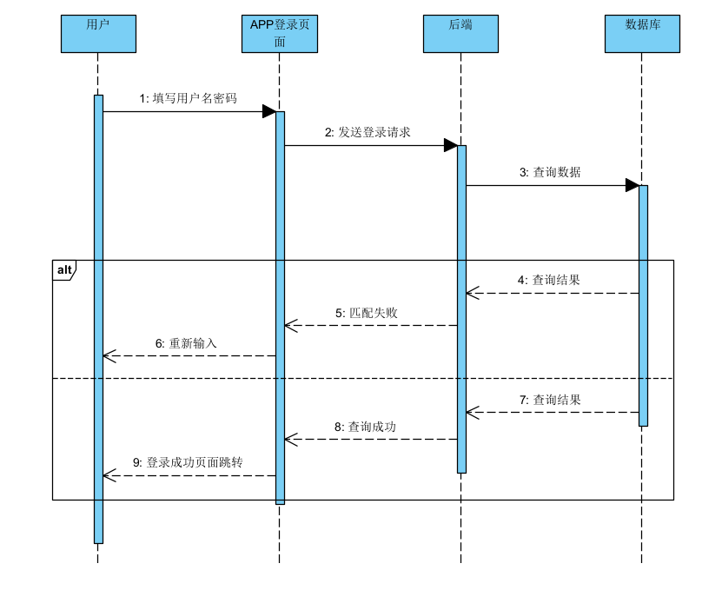

图 3‑1

图 3‑2

用户注册

|  |  |  |  |
| --- | --- | --- | --- |
| 用例编号 | USR-02 | 用例名称 | 用户注册 |
| 创建人 | 吴涛 | 最后修改人 | 吴涛 |
| 创建日期 | 2023.4.28 | 最后修改日期 | 2023.4.30 |
| 角色 | 用户、学校数据库 | 需求来源 | 用户注册 |
| 主要参与者 | 新用户、学校管理员 | | |
| 描述 | 输入学号/工号，两次确认密码，自动从学校数据库检索个人身份，确认无误后进入身份认证 | | |
| 前置条件 | 用户需要有有效的学号/工号，并且能够访问学校数据库。 | | |
| 触发器 | 用户点击注册按钮 | | |
| 后置条件 | 用户成功注册，可以使用账号登录系统。 | | |
| 输入信息 | 学号/工号，密码，确认密码。 | | |
| 主干过程 | 新用户进入注册页面，输入学号/工号和两次确认密码。  系统自动从学校数据库中检索该学号/工号对应的个人身份信息。  系统展示个人身份信息并要求用户确认信息无误。  用户确认无误后，系统进入身份认证流程。  用户根据身份认证流程的指引，完成身份认证。 | | |
| 分支过程 | 如果输入的学号/工号不存在于学校数据库中：系统提示用户输入的学号/工号不存在。  用户返回到注册页面重新输入学号/工号。  如果两次输入的密码不一致：系统提示用户两次输入的密码不一致。  用户返回到注册页面重新输入密码。 | | |
| 异常 | 1. 如果用户输入的学号/工号或密码不正确，则无法进行身份验证。  2. 如果用户输入的密码不一致，则无法进行身份验证。  3. 如果用户身份信息在学校数据库中不存在，则无法进行身份验证。  4. 如果身份验证失败，则用户无法注册。 | | |
| 假设 | 学校数据库中的用户身份信息是正确和完整的。 | | |
| 输入 | 学号/工号，密码，确认密码。 | | |
| 输出 | 注册成功或失败的信息，进入身份认证界面 | | |
| 包括用例 | 无 | | |
| 优先级 | 高 | | |
| 使用频率 | 高 | | |
| 备注与问题 | 无 | | |

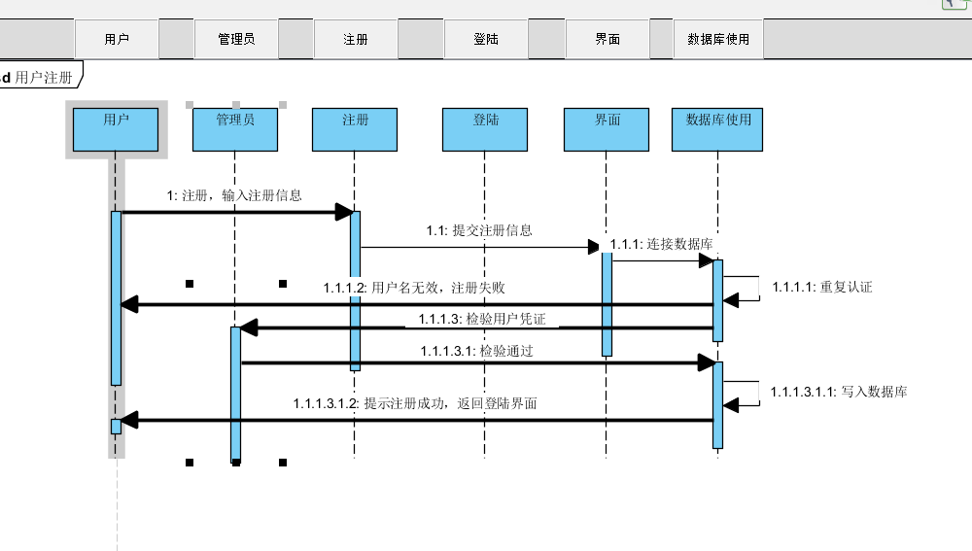

图 3‑3

用户实名认证

|  |  |  |  |
| --- | --- | --- | --- |
| 用例编号 | USR-03 | 用例名称 | 用户实名认证 |
| 创建人 | 吴涛 | 最后修改人 | 吴涛 |
| 创建日期 | 2023.4.28 | 最后修改日期 | 2023.4.30 |
| 角色 | 用户 | 需求来源 | 需要验证用户身份真实性 |
| 主要参与者 | 用户 | | |
| 描述 | 该用例描述了用户通过上传学生证、教师证或工作证的信息完成实名认证的流程。 | | |
| 前置条件 | 用户已经注册并登录了程序，且需要完成实名认证。 | | |
| 触发器 | 用户点击“进行实名认证”按钮。 | | |
| 后置条件 | 用户上传的证件信息已经被验证并通过了实名认证。 | | |
| 输入信息 | 用户需要上传学生证、教师证或工作证的照片。 | | |
| 主干过程 | 用户打开实名认证页面，选择要上传的证件类型。  用户选择要上传的证件照片，并上传到系统中。  系统验证照片的格式和清晰度是否符合要求。  系统提取照片中的文字信息，并进行识别和验证。  系统判断证件信息是否与用户填写的信息一致。  如果验证通过，则系统将用户的实名认证状态设置为已通过。  如果验证不通过，则系统将用户的实名认证状态设置为未通过，并提示用户重新上传证件信息。 | | |
| 分支过程 | 照片上传失败  如果用户上传的照片格式不符合要求或清晰度不够，则系统提示用户重新上传照片。  B. 证件信息不一致  如果系统判断证件信息与用户填写的信息不一致，则系统提示用户重新上传证件信息或者联系客服进行人工审核。  C. 实名认证未通过  如果用户多次上传照片或证件信息均未通过验证，则系统将用户的实名认证状态设置为未通过，并提示用户重新上传或联系客服进行人工审核。 | | |
| 异常 | 1. 用户上传的证件信息不完整或者不清晰，无法进行实名认证；  2. 用户上传的证件信息与其个人信息不符，无法进行实名认证；  3. 系统上传失败或崩溃，导致无法完成实名认证。 | | |
| 假设 | 用户已经拥有了学生证、教师证或工作证，并且证件信息准确无误。 | | |
| 输入 | 用户需要上传学生证、教师证或工作证的照片。 | | |
| 输出 | 实名认证成功或失败的提示信息。 | | |
| 包括用例 | 无 | | |
| 优先级 | 高 | | |
| 使用频率 | 高 | | |
| 备注与问题 | 无 | | |

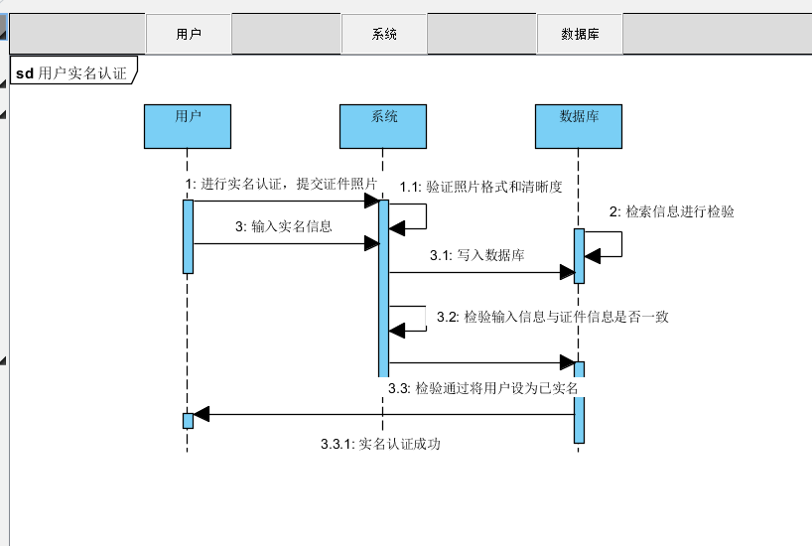

图 3‑4

用户设置名称

|  |  |  |  |
| --- | --- | --- | --- |
| 用例编号 | USR-04 | 用例名称 | 用户设置名称 |
| 创建人 | 吴涛 | 最后修改人 | 吴涛 |
| 创建日期 | 2023.4.28 | 最后修改日期 | 2023.4.30 |
| 角色 | 用户 | 需求来源 | 用户需求 |
| 主要参与者 | 用户 | | |
| 描述 | 用户设置名称 | | |
| 前置条件 | 用户已经登陆到应用程序，并且已经进入设置页面。 | | |
| 触发器 | 用户想要更改昵称。 | | |
| 后置条件 | 应用程序保存了新的昵称到用户的个人信息中，并显示一个成功保存的提示消息。 | | |
| 输入信息 | 要设置的名称 | | |
| 主干过程 | 用户打开应用程序并进入设置页面。  用户点击“编辑昵称”按钮。  应用程序显示一个文本框供用户输入新的昵称。  用户输入新的昵称。  用户点击“保存”按钮。  应用程序检查新的昵称是否符合规定格式，如果符合，将新昵称保存到用户的个人信息中。  应用程序显示一个成功保存的提示消息。 | | |
| 分支过程 | 如果新的昵称不符合规定格式，应用程序显示一个错误消息，并要求用户重新输入 | | |
| 异常 | 应用程序无法保存新的昵称，应用程序崩溃或者出现其他错误。 | | |
| 假设 | 用户已经登陆到应用程序，并且已经进入设置页面 | | |
| 输入 | 用户输入名称 | | |
| 输出 | 应用程序保存新的昵称到用户的个人信息中，并显示一个成功保存的提示消息。 | | |
| 包括用例 | 无 | | |
| 优先级 | 中 | | |
| 使用频率 | 高 | | |
| 备注与问题 | 无 | | |

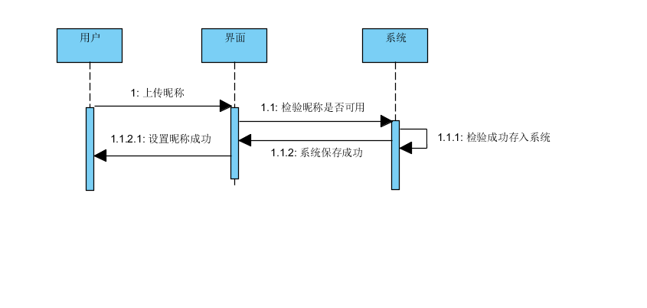

图 3‑5

用户设置头像

|  |  |  |  |
| --- | --- | --- | --- |
| 用例编号 | USR-05 | 用例名称 | 用户设置头像 |
| 创建人 | 吴涛 | 最后修改人 | 吴涛 |
| 创建日期 | 2023.4.28 | 最后修改日期 | 2023.4.30 |
| 角色 | 用户 | 需求来源 | 用户需求 |
| 主要参与者 | 用户 | | |
| 描述 | 用户设置个人头像 | | |
| 前置条件 | 用户已经成功登录 | | |
| 触发器 | 用户需要在平台上设置自己的头像 | | |
| 后置条件 | 用户设置头像保存成功 | | |
| 输入信息 | 头像文件 | | |
| 主干过程 | 1. 用户登录系统 2. 用户进入个人设置页面 3. 用户上传头像 4. 系统保存头像 5. 用户确认并保存设置 6. 系统提示设置成功 | | |
| 分支过程 | 无 | | |
| 异常 | 1. 用户上传头像失败 2. 用户保存设置失败| | | |
| 假设 | 用户已经成功登录系统 | | |
| 输入 | 用户上传的头像文件 | | |
| 输出 | 用户设置的头像成功保存 | | |
| 包括用例 | 无 | | |
| 优先级 | 中 | | |
| 使用频率 | 高 | | |
| 备注与问题 | 无 | | |

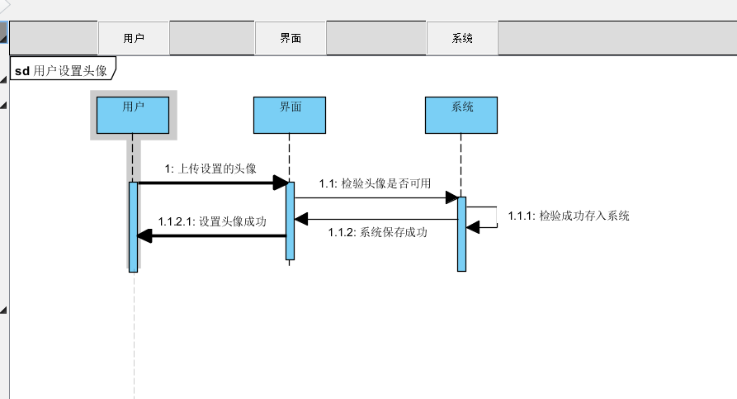

图 3‑6

用户设置个人签名

|  |  |  |  |
| --- | --- | --- | --- |
| 用例编号 | USR-06 | 用例名称 | 用户设置个人签名 |
| 创建人 | 吴涛 | 最后修改人 | 吴涛 |
| 创建日期 | 2023.4.28 | 最后修改日期 | 2023.4.30 |
| 角色 | 用户 | 需求来源 | 用户需求 |
| 主要参与者 | 用户 | | |
| 描述 | 用户设置个人资料中的个人签名 | | |
| 前置条件 | 用户已经成功登录系统 | | |
| 触发器 | 用户需要在平台上设置自己的个人签名 | | |
| 后置条件 | 用户设置的个人签名成功保存 | | |
| 输入信息 | 用户输入的个人签名 | | |
| 主干过程 | 1. 用户登录系统 2. 用户进入个人设置页面 3. 用户输入个人签名 4. 系统保存个人签名 5. 用户确认并保存设置 6. 系统提示设置成功 | | |
| 分支过程 | 无 | | |
| 异常 | 用户保存设置失败 | | |
| 假设 |  | | |
| 输入 | 用户输入的个人签名 | | |
| 输出 | 用户设置的个人签名成功保存 | | |
| 包括用例 | 无 | | |
| 优先级 | 中 | | |
| 使用频率 | 中 | | |
| 备注与问题 | 无 | | |

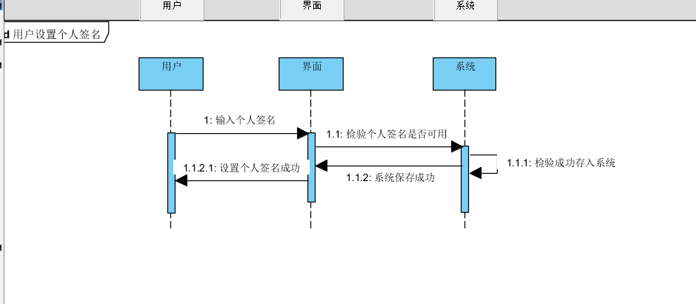

图 3‑7

用户设置个人信息

|  |  |  |  |
| --- | --- | --- | --- |
| 用例编号 | USR-07 | 用例名称 | 用户设置个人信息 |
| 创建人 | 吴涛 | 最后修改人 | 吴涛 |
| 创建日期 | 2023.4.28 | 最后修改日期 | 2023.4.30 |
| 角色 | 用户 | 需求来源 | 用户需求 |
| 主要参与者 | 用户 | | |
| 描述 | 用户需要在平台上设置自己的个人信息 | | |
| 前置条件 | 用户已经成功登录系统 | | |
| 触发器 | 用户需要在平台上设置自己的个人信息 | | |
| 后置条件 | 用户设置的个人信息成功保存 | | |
| 输入信息 | 用户输入的个人信息 | | |
| 主干过程 | 1. 用户登录系统 2. 用户进入个人设置页面 3. 用户选择需要修改的个人信息（性别、星座、联系方式、兴趣、个人简介） 4. 用户输入需要修改的信息 5. 系统保存修改的信息 6. 用户确认并保存设置 7. 系统提示设置成功 | | |
| 分支过程 | 无 | | |
| 异常 | 用户保存设置失败 | | |
| 假设 | 用户已经成功登录系统 | | |
| 输入 | 用户输入的个人信息 | | |
| 输出 | 用户设置的个人信息成功保存 | | |
| 包括用例 | 无 | | |
| 优先级 | 中 | | |
| 使用频率 | 中 | | |
| 备注与问题 | 无 | | |

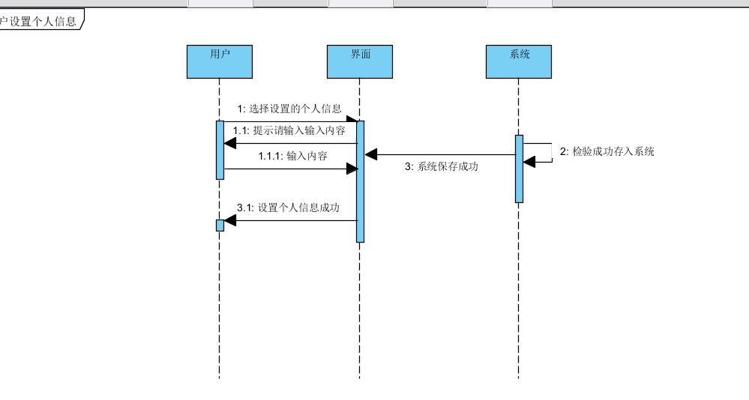

图 3‑8

用户绑定手机号

|  |  |  |  |
| --- | --- | --- | --- |
| 用例编号 | USR-08 | 用例名称 | 用户绑定手机号 |
| 创建人 | 吴涛 | 最后修改人 | 吴涛 |
| 创建日期 | 2023.4.28 | 最后修改日期 | 2023.4.30 |
| 角色 | 用户 | 需求来源 | 用户需求 |
| 主要参与者 | 用户 | | |
| 描述 | 用户需要在平台上绑定手机号 | | |
| 前置条件 | 用户已经成功登录系统 | | |
| 触发器 | 用户需要在平台上绑定手机号 | | |
| 后置条件 | 用户成功绑定手机号 | | |
| 输入信息 | 用户输入的手机号和收到的验证码 | | |
| 主干过程 | 1. 用户登录系统 2. 用户进入个人设置页面 3. 用户输入手机号码 4. 系统发送验证码到用户手机 5. 用户输入收到的验证码 6. 系统验证验证码并绑定手机号 7. 系统提示绑定成功 | | |
| 分支过程 | 无 | | |
| 异常 | 1. 用户输入的手机号格式不正确 2. 系统发送验证码失败 3. 用户输入的验证码不正确 4. 系统绑定手机号失败 | | |
| 假设 | 用户已经成功登录系统 | | |
| 输入 | 用户输入的手机号和收到的验证码 | | |
| 输出 | 用户成功绑定的手机号 | | |
| 包括用例 | 无 | | |
| 优先级 | 中 | | |
| 使用频率 | 中 | | |
| 备注与问题 | 无 | | |

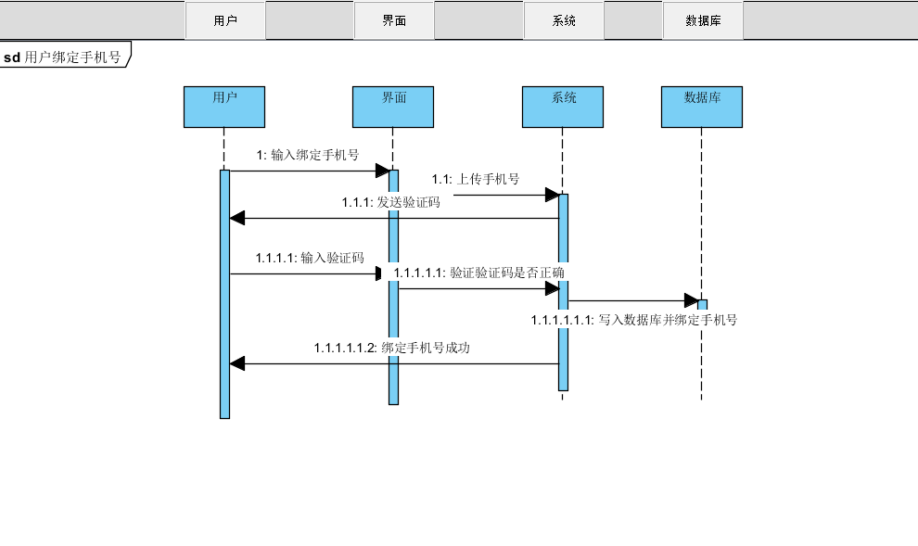

图 3‑9

用户找回密码

|  |  |  |  |
| --- | --- | --- | --- |
| 用例编号 | USR-09 | 用例名称 | 用户找回密码 |
| 创建人 | 陶俊豪 | 最后修改人 | 陶俊豪 |
| 创建日期 | 2023-4-21 | 最后修改日期 | 2023-4-21 |
| 角色 | 用户 | 需求来源 | 用户代表 |
| 主要参与者 | 学生、教师、管理员 | | |
| 描述 | 已注册用户在忘记密码的情况下，通过绑定的手机号等身份认证信息来重置密码 | | |
| 前置条件 | 系统正常运行、用户APP正常打开找回密码页面，用户已知用户名且已注册 | | |
| 触发器 | 用户忘记密码后进入找回密码页面 | | |
| 后置条件 | 后端认证身份，用户在重置密码页面输入新的密码发送给后端，后端重置数据库中用户的密码 | | |
| 输入信息 | 用户的手机号等信息、用户想要重置的新密码 | | |
| 主干过程 | 用户进入找回密码页面，填写用户名，会发送短信给之前注册时绑定的手机号，输入手机收到的验证码，认证成功后输入新密码、确认密码，成功后返回到登录页面 | | |
| 分支过程 | 用户发送短信后输入正确的验证码，用户输入新密码、确认密码，成功后返回登录页面  用户发送短信后输入正确的验证码，用户输入新密码、确认密码，新密码与确认密码不相同，系统提示重新输入  用户输入不存在的用户名，系统提示用户名不存在  用户发送短信后1分钟内没有填写验证码，系统提示验证码已过期 | | |
| 异常 | 系统异常：发送短信后手机没有收到验证码 处理：重新发送验证码  用户名不存在异常：用户名未注册 处理：直接注册  确认密码错误异常：确认密码和新密码不同 处理：确认密码框输入与新密码相同的字符串 | | |
| 假设 | 无异常发生 | | |
| 输入 | 新密码和确认密码 | | |
| 输出 | 验证码、错误信息、页面跳转 | | |
| 包括用例 | 无 | | |
| 优先级 | 高 | | |
| 使用频率 | 高 | | |
| 备注与问题 | 必须在第一次迭代时实现 | | |

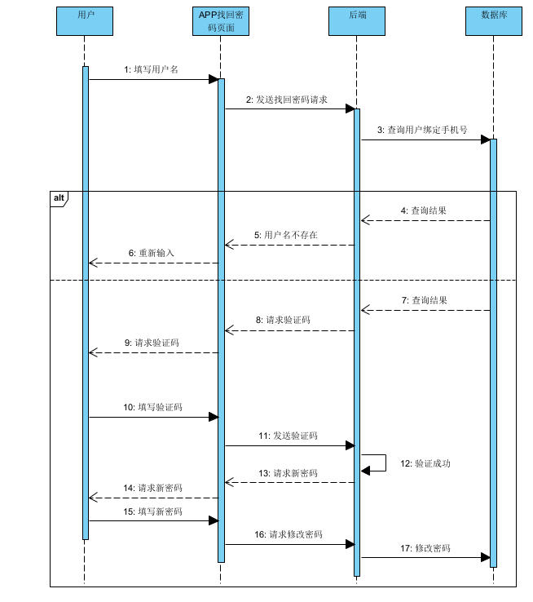

图 3‑10

用户修改密码

|  |  |  |  |
| --- | --- | --- | --- |
| 用例编号 | USR-10 | 用例名称 | 用户修改密码 |
| 创建人 | 陶俊豪 | 最后修改人 | 陶俊豪 |
| 创建日期 | 2023-4-21 | 最后修改日期 | 2023-4-21 |
| 角色 | 用户 | 需求来源 | 用户代表 |
| 主要参与者 | 学生、教师、管理员 | | |
| 描述 | 已注册用户在登录的情况下，在个人中心点击修改密码，输入原本密码，系统检测正确后输入新密码并确认密码 | | |
| 前置条件 | 系统正常运行、APP正常打开个人中心、用户已注册、用户已登录 | | |
| 触发器 | 用户想要修改密码 | | |
| 后置条件 | 后端验证密码是否正确，用户在修改密码页面输入新的密码发送给后端，后端重置数据库中用户的密码 | | |
| 输入信息 | 用户原本的密码 | | |
| 主干过程 | 用户登录后进入个人中心选择修改密码，输入原密码并验证通过后，输入新密码并确认密码，后端收到密码后修改数据库中的密码，APP跳转到个人中心 | | |
| 分支过程 | 用户输入正确的原密码，输入新密码并确认密码，后端修改后APP跳转到个人中心  用户输入错误的原密码，系统提示密码输入错误  用户输入正确的原密码之后输入新密码、确认密码，新密码与确认密码不相同，系统提示重新输入 | | |
| 异常 | 系统异常：用户名原密码正确但未响应 处理：尝试重新请求  原密码错误异常：原密码输入错误 处理：输入正确的原密码  确认密码错误异常：确认密码和新密码不同 处理：确认密码框输入与新密码相同的字符串 | | |
| 假设 | 无异常发生 | | |
| 输入 | 用户原密码、新密码、确认密码 | | |
| 输出 | 页面跳转或错误提示 | | |
| 包括用例 | 无 | | |
| 优先级 | 高 | | |
| 使用频率 | 高 | | |
| 备注与问题 | 必须在第一次迭代时实现 | | |

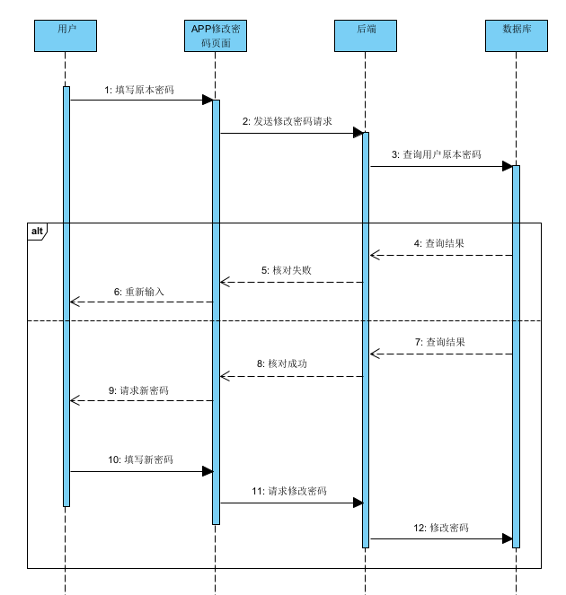

图 3‑11

用户修改昵称

|  |  |  |  |
| --- | --- | --- | --- |
| 用例编号 | USR-11 | 用例名称 | 用户修改昵称 |
| 创建人 | 吴涛 | 最后修改人 | 吴涛 |
| 创建日期 | 2023.4.28 | 最后修改日期 | 2023.4.30 |
| 角色 | 用户 | 需求来源 | 用户需求 |
| 主要参与者 | 用户 | | |
| 描述 | 用户需要在平台上修改自己的昵称 | | |
| 前置条件 | 用户已经成功登录系统 | | |
| 触发器 | 用户需要在平台上修改自己的昵称 | | |
| 后置条件 | 用户成功修改昵称 | | |
| 输入信息 | 输入的新的昵称 | | |
| 主干过程 | 1. 用户登录系统 2. 用户进入个人设置页面 3. 用户输入新的昵称 4. 系统验证昵称是否已存在 5. 系统保存新的昵称 6. 用户确认并保存设置 7. 系统提示修改成功 | | |
| 分支过程 | 无 | | |
| 异常 | 用户输入的昵称已存在  用户保存设置失败 | | |
| 假设 | 用户已经成功登录系统 | | |
| 输入 | 用户输入的新的昵称 | | |
| 输出 | 用户修改成功的新昵称 | | |
| 包括用例 | 无 | | |
| 优先级 | 中 | | |
| 使用频率 | 中 | | |
| 备注与问题 | 无 | | |

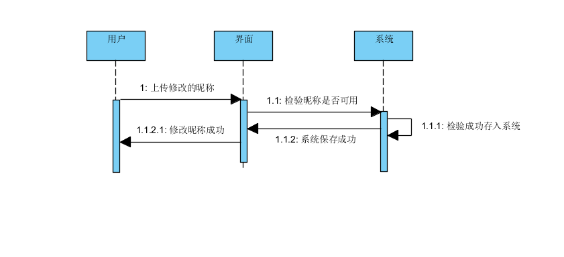

图 3‑12

用户修改头像

|  |  |  |  |
| --- | --- | --- | --- |
| 用例编号 | USR-12 | 用例名称 | 用户修改头像 |
| 创建人 | 吴涛 | 最后修改人 | 吴涛 |
| 创建日期 | 2023.4.28 | 最后修改日期 | 2023.4.30 |
| 角色 | 用户 | 需求来源 | 用户需求 |
| 主要参与者 | 用户 | | |
| 描述 |  | | |
| 前置条件 | 用户已经成功登录系统 | | |
| 触发器 | 用户需要在平台上修改自己的头像 | | |
| 后置条件 | 用户成功修改头像 | | |
| 输入信息 | 用户上传的新头像文件 | | |
| 主干过程 | 1. 用户登录系统 2. 用户进入个人设置页面 3. 用户上传新的头像 4. 系统保存新的头像 5. 用户确认并保存设置 6. 系统提示修改成功 | | |
| 分支过程 | 无 | | |
| 异常 | 用户上传的头像格式不正确  用户保存设置失败 | | |
| 假设 | 用户已经成功登录系统 | | |
| 输入 | 用户上传的新头像文件 | | |
| 输出 | 用户成功修改的新头像文件 | | |
| 包括用例 | 无 | | |
| 优先级 | 中 | | |
| 使用频率 | 中 | | |
| 备注与问题 | 无 | | |

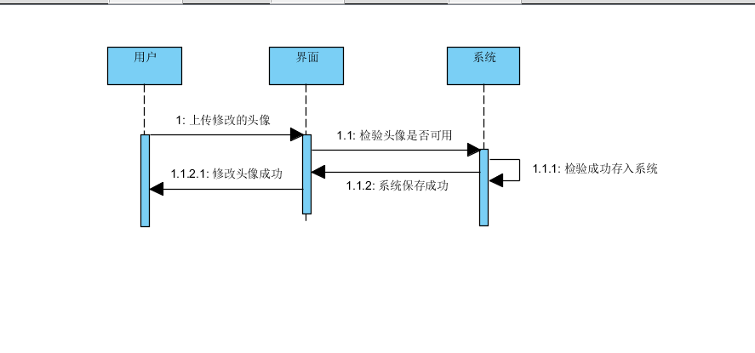

图 3‑13

用户修改个性签名

|  |  |  |  |
| --- | --- | --- | --- |
| 用例编号 | USR-13 | 用例名称 | 用户修改个性签名 |
| 创建人 | 吴涛 | 最后修改人 | 吴涛 |
| 创建日期 | 2023.4.28 | 最后修改日期 | 2023.4.30 |
| 角色 | 用户 | 需求来源 | 用户需求 |
| 主要参与者 | 用户 | | |
| 描述 | 用户需要在平台上修改自己的个人签名 | | |
| 前置条件 | 用户已经成功登录系统 | | |
| 触发器 | 用户需要在平台上修改自己的个人签名 | | |
| 后置条件 | 用户成功修改个人签名 | | |
| 输入信息 | 用户输入的新的个人签名 | | |
| 主干过程 | 1. 用户登录系统 2. 用户进入个人设置页面 3. 用户输入新的个人签名 4. 系统保存新的个人签名 5. 用户确认并保存设置 6. 系统提示修改成功 | | |
| 分支过程 | 无 | | |
| 异常 | 用户保存设置失败 | | |
| 假设 | 用户已经成功登录系统 | | |
| 输入 | 用户输入的新的个人签名 | | |
| 输出 | 用户成功修改的新个人签名 | | |
| 包括用例 | 无 | | |
| 优先级 | 中 | | |
| 使用频率 | 中 | | |
| 备注与问题 | 无 | | |

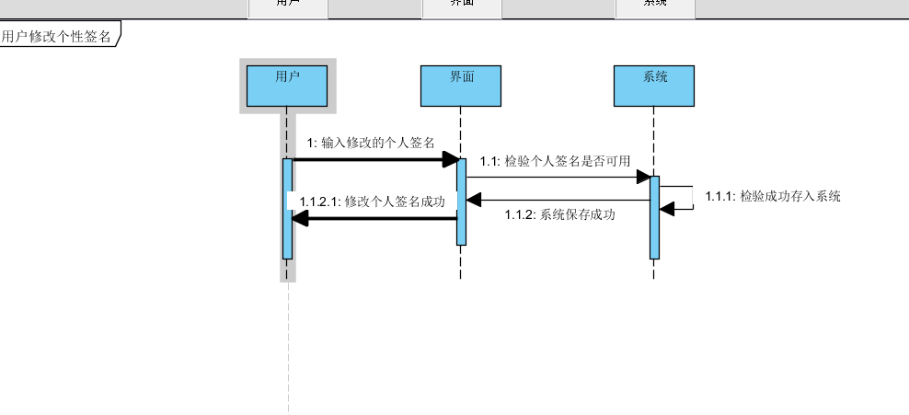

图 3‑14

用户修改个人信息

|  |  |  |  |
| --- | --- | --- | --- |
| 用例编号 | USR-14 | 用例名称 | 用户修改个人信息 |
| 创建人 | 吴涛 | 最后修改人 | 吴涛 |
| 创建日期 | 2023.4.28 | 最后修改日期 | 2023.4.30 |
| 角色 | 用户 | 需求来源 | 用户需求 |
| 主要参与者 | 用户 | | |
| 描述 | 用户需要在平台上修改自己的个人信息 | | |
| 前置条件 | 用户已经成功登录系统 | | |
| 触发器 | 用户需要在平台上修改自己的个人信息 | | |
| 后置条件 | 用户修改的个人信息成功保存 | | |
| 输入信息 | 用户输入的个人信息 | | |
| 主干过程 | 1. 用户登录系统 2. 用户进入个人设置页面 3. 用户选择需要修改的个人信息（性别、星座、联系方式、兴趣、个人简介） 4. 用户输入需要修改的信息 5. 系统保存修改的信息 6. 用户确认并保存设置 7. 系统提示设置成功 | | |
| 分支过程 | 无 | | |
| 异常 | 用户保存设置失败 | | |
| 假设 | 用户已经成功登录系统 | | |
| 输入 | 用户输入的个人信息 | | |
| 输出 | 用户修改的个人信息成功保存 | | |
| 包括用例 | 无 | | |
| 优先级 | 中 | | |
| 使用频率 | 中 | | |
| 备注与问题 | 无 | | |

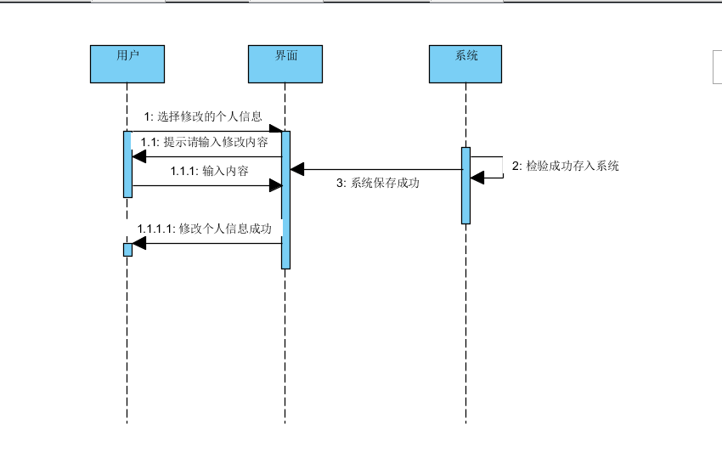

图 3‑15

退出登录

|  |  |  |  |
| --- | --- | --- | --- |
| 用例编号 | USR-15 | 用例名称 | 退出登录 |
| 创建人 | 陶俊豪 | 最后修改人 | 陶俊豪 |
| 创建日期 | 2023-4-21 | 最后修改日期 | 2023-4-21 |
| 角色 | 用户 | 需求来源 | 用户代表 |
| 主要参与者 | 学生、教师、管理员 | | |
| 描述 | 已登录用户通过个人中心点击退出登录并确认后，向后端发送请求，清除登录状态，APP返回登录页面 | | |
| 前置条件 | 系统正常运行、用户APP正常打开个人中心、用户已登录 | | |
| 触发器 | 用户想要退出已登录状态 | | |
| 后置条件 | 后端清除用户的登录状态，APP返回到登录页面 | | |
| 输入信息 | 确认退出登录 | | |
| 主干过程 | 用户进入APP个人中心页面，点击退出登录，并确认退出登录后，向后端发送请求，后端清除用户的登录状态，系统提示退出成功，APP跳转到登录页面 | | |
| 分支过程 | 用户进入个人中心页面点击退出登录并确认，后端清除登录状态，系统提示退出成功，APP返回登录页面  用户进入个人中心页面点击退出登录但取消操作，APP返回个人中心页面，并保持登录状态 | | |
| 异常 | 系统异常：用户确认退出登录后，后端没有响应请求 处理：尝试重新退出登录 | | |
| 假设 | 无异常发生 | | |
| 输入 | 确认退出登录 | | |
| 输出 | 退出登录成功提示，跳转登录页面 | | |
| 包括用例 | 无 | | |
| 优先级 | 高 | | |
| 使用频率 | 高 | | |
| 备注与问题 | 必须在第一次迭代时实现 | | |

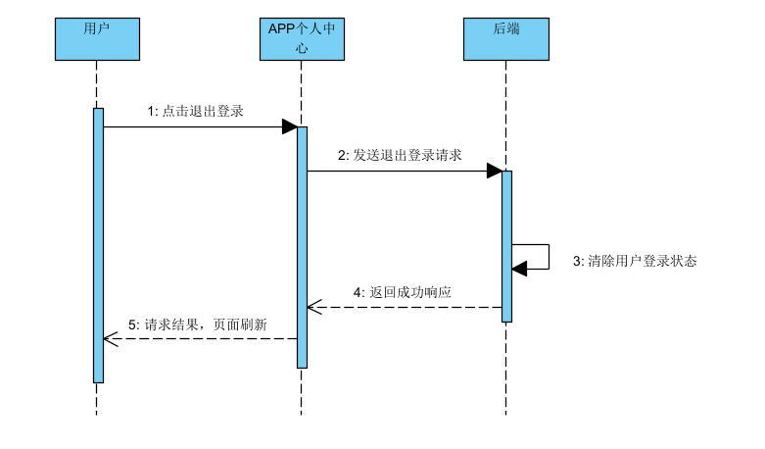

图 3‑16

用户个人资源空间上传资源

|  |  |  |  |
| --- | --- | --- | --- |
| 用例编号 | USR-16 | 用例名称 | 用户个人资源空间上传资源 |
| 创建人 | 陶俊豪 | 最后修改人 | 陶俊豪 |
| 创建日期 | 2023-4-21 | 最后修改日期 | 2023-4-21 |
| 角色 | 用户 | 需求来源 | 用户代表 |
| 主要参与者 | 学生、教师、管理员 | | |
| 描述 | 已登录用户通过个人资源空间发送文件给后端保存至对象存储系统中 | | |
| 前置条件 | 系统正常运行、用户已登录、用户APP正常打开个人中心，正常打开资源空间 | | |
| 触发器 | 用户想要在个人资源空间中上传资源 | | |
| 后置条件 | 后端收到文件后将文件保存到对象存储系统，并保存文件的url至数据库中，完成后发送上传成功响应给APP | | |
| 输入信息 | 本地文件 | | |
| 主干过程 | 已登录用户在个人中心点击个人资源空间进入资源空间页面，点击上传资源，将本地文件上传到服务器，系统提示上传成功或失败 | | |
| 分支过程 | 已登录用户上传大小合适的文件的到服务器，保存成功后服务器响应上传成功通知给APP  已登录用户试图上传过大的文件至服务器，服务器返回文件过大响应给APP  用户试图上传病毒文件至服务器，服务器返回文件不合规请求给APP | | |
| 异常 | 系统异常：用户发送大小合适的文件给服务器，服务器未响应 处理：尝试重新上传文件  文件过大异常：用户发送过大文件给服务器 处理：压缩文件大小后再尝试发送  文件不合规异常：用户发送格式不符合要求或带病毒的文件 处理：修改文件后缀名，不要上传病毒文件 | | |
| 假设 | 无异常发生 | | |
| 输入 | 本地文件 | | |
| 输出 | 上传成功响应或错误提示 | | |
| 包括用例 | 无 | | |
| 优先级 | 高 | | |
| 使用频率 | 高 | | |
| 备注与问题 | 必须在第一次迭代时实现 | | |

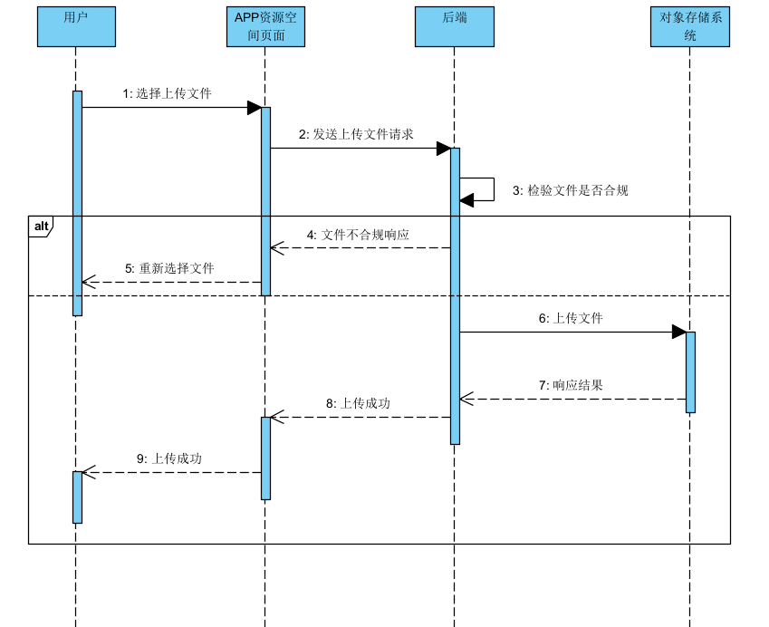

图 3‑17

用户个人资源空间下载资源

|  |  |  |  |
| --- | --- | --- | --- |
| 用例编号 | USR-17 | 用例名称 | 用户个人资源空间下载资源 |
| 创建人 | 陶俊豪 | 最后修改人 | 陶俊豪 |
| 创建日期 | 2023-4-21 | 最后修改日期 | 2023-4-21 |
| 角色 | 用户 | 需求来源 | 用户代表 |
| 主要参与者 | 学生、教师、管理员 | | |
| 描述 | 已注册用户想要在个人资源空间中下载自己之前上传过的资源文件 | | |
| 前置条件 | 系统正常运行、用户已登录、用户APP正常打开个人中心、个人资源空间 | | |
| 触发器 | 用户想要下载自己之前上传在个人资源空间中的文件 | | |
| 后置条件 | 用户下载文件至本地 | | |
| 输入信息 | 希望下载的文件 | | |
| 主干过程 | 已登录用户在个人中心点击个人资源空间进入资源空间页面，选择希望下载的文件后点击下载并确认下载文件到本地 | | |
| 分支过程 | 已登录用户在个人中心点击个人资源空间进入资源空间页面，选择希望下载的文件后点击下载并确认下载文件到本地  已登录用户在个人中心点击个人资源空间进入资源空间页面，选择希望下载的文件后点击下载但取消下载文件到本地 | | |
| 异常 | 系统异常：在个人资源空间点击选择希望下载的文件点击下载并确认后，未开始下载文件 处理：尝试重新下载文件 | | |
| 假设 | 无异常发生 | | |
| 输入 | 希望下载的文件 | | |
| 输出 | 文件、错误信息 | | |
| 包括用例 | 无 | | |
| 优先级 | 高 | | |
| 使用频率 | 高 | | |
| 备注与问题 | 必须在第一次迭代时实现 | | |

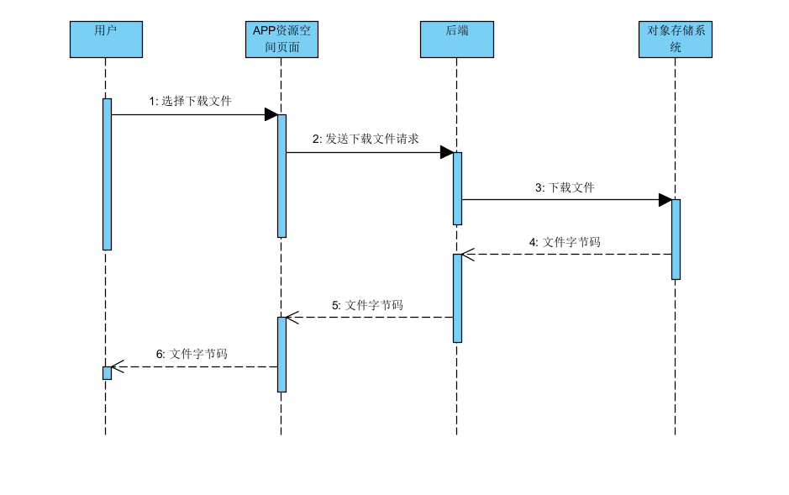

图 3‑18

用户播放视频

|  |  |  |  |
| --- | --- | --- | --- |
| 用例编号 | USR-18 | 用例名称 | 用户播放视频 |
| 创建人 | 吴涛 | 最后修改人 | 吴涛 |
| 创建日期 | 2023.4.28 | 最后修改日期 | 2023.4.30 |
| 角色 | 用户 | 需求来源 |  |
| 主要参与者 | 用户 | | |
| 描述 | 用户需要在平台上播放自己感兴趣的视频/音频资源 | | |
| 前置条件 | 用户已经成功登录系统 | | |
| 触发器 | 用户需要在平台上播放自己感兴趣的视频/音频资源 | | |
| 后置条件 | 用户成功播放了自己选择的视频/音频资源 | | |
| 输入信息 | 用户选择的视频/音频资源 | | |
| 主干过程 | 1. 用户登录系统 2. 用户在平台上浏览视频/音频资源，选择感兴趣的资源 3. 用户点击资源播放按钮 4. 系统开始播放资源 5. 用户可以控制播放暂停、快进、快退等操作 6. 用户播放完毕，关闭资源播放界面 | | |
| 分支过程 | 无 | | |
| 异常 | 播放器无法播放资源 | | |
| 假设 | 用户已经成功登录系统 | | |
| 输入 | 用户选择的视频/音频资源 | | |
| 输出 | 资源的播放界面 | | |
| 包括用例 | 无 | | |
| 优先级 | 中 | | |
| 使用频率 | 中 | | |
| 备注与问题 | 无 | | |

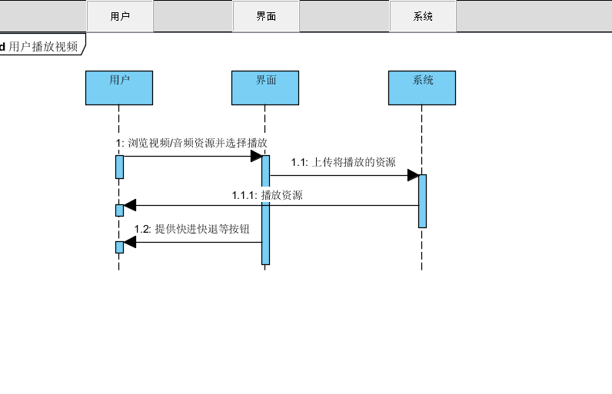

图 3‑19

用户查看文档资源

|  |  |  |  |
| --- | --- | --- | --- |
| 用例编号 | USR-19 | 用例名称 | 用户查看文档资源 |
| 创建人 | 吴涛 | 最后修改人 | 吴涛 |
| 创建日期 | 2023.4.28 | 最后修改日期 | 2023.4.30 |
| 角色 | 用户 | 需求来源 | 用户需要在平台上查看文档类资源 |
| 主要参与者 | 用户 | | |
| 描述 | 用户需要在平台上查看文档类资源 | | |
| 前置条件 | 用户已经成功登录系统 | | |
| 触发器 | 用户需要在平台上查看文档类资源 | | |
| 后置条件 | 用户成功查看文档类资源 | | |
| 输入信息 | 用户选择要查看的文档类资源 | | |
| 主干过程 | 1. 用户登录系统 2. 用户进入文档资源查看页面 3. 用户选择要查看的文档类资源 4. 系统加载并显示文档内容 5. 用户可以通过滚动文档页面或翻页等操作查看文档 6. 用户查看完毕后关闭文档页面 | | |
| 分支过程 | 无 | | |
| 异常 | 文档资源加载失败 | | |
| 假设 | 用户已经成功登录系统 | | |
| 输入 | 用户选择要查看的文档类资源 | | |
| 输出 | 用户查看完毕的文档资源 | | |
| 包括用例 | 无 | | |
| 优先级 | 中 | | |
| 使用频率 | 中 | | |
| 备注与问题 | 无 | | |

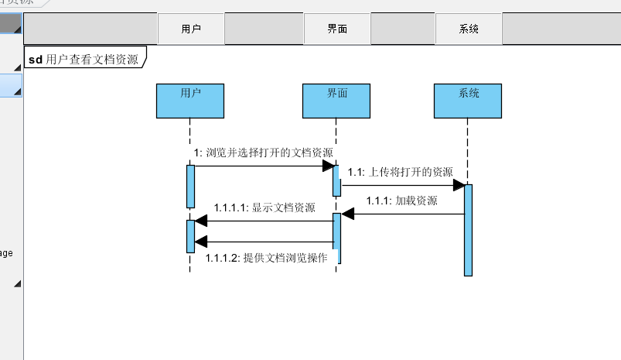

图 3‑20

用户查看课件资源

|  |  |  |  |
| --- | --- | --- | --- |
| 用例编号 | USR-20 | 用例名称 | 用户查看课件资源 |
| 创建人 | 吴涛 | 最后修改人 | 吴涛 |
| 创建日期 | 2023.4.28 | 最后修改日期 | 2023.4.30 |
| 角色 | 用户 | 需求来源 | 用户想要通过系统查看课件资源 |
| 主要参与者 | 用户、教师 | | |
| 描述 | 用户想要通过系统查看课件资源 | | |
| 前置条件 | 用户已经注册并登录系统。 | | |
| 触发器 | 用户想要查看课件资源（ppt）。 | | |
| 后置条件 | 用户成功查看课件 | | |
| 输入信息 | 用户的登录信息，查找的课件资源（ppt）的名称或关键字。 | | |
| 主干过程 | 用户登录系统。  用户在系统中找到所需的课件资源（ppt）。  用户点击课件资源（ppt）。  系统展示课件资源（ppt）给用户。 | | |
| 分支过程 | 无 | | |
| 异常 | 用户未登录系统，系统要求用户先登录才能查看课件资源。  用户没有权限查看该课件资源（ppt），系统提示用户无权限查看。  课件资源（ppt）不存在或已被删除，系统提示用户资源不存在或已被删除。 | | |
| 假设 | 用户已经登录系统。  系统中存在所需的课件资源（ppt）。  用户具有查看该课件资源（ppt）的权限。 | | |
| 输入 | 用户的登录信息，查找的课件资源（ppt）的名称或关键字。 | | |
| 输出 | 系统展示给用户的课件资源（ppt）。 | | |
| 包括用例 | 无 | | |
| 优先级 | 高 | | |
| 使用频率 | 高 | | |
| 备注与问题 | 无 | | |

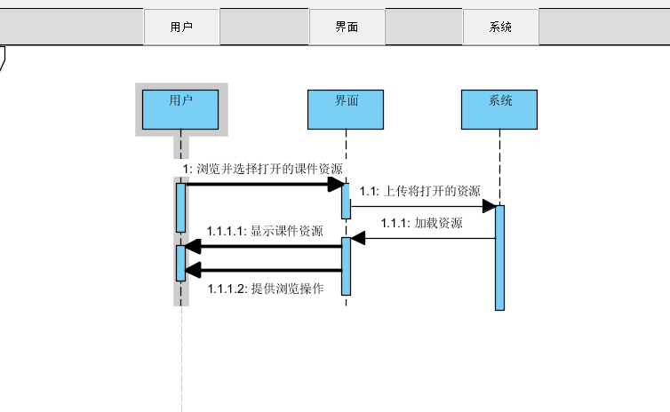

图 3‑21

用户收藏板块

|  |  |  |  |
| --- | --- | --- | --- |
| 用例编号 | USR-21 | 用例名称 | 用户收藏板块 |
| 创建人 | 吴涛 | 最后修改人 | 吴涛 |
| 创建日期 | 2023.4.28 | 最后修改日期 | 2023.4.30 |
| 角色 | 用户 | 需求来源 | 用户需求 |
| 主要参与者 | 用户 | | |
| 描述 | 用户可以收藏自己感兴趣的板块，以便更快捷地查看该板块的内容。 | | |
| 前置条件 | 用户已经登录并且在板块列表页面。 | | |
| 触发器 | 用户在板块列表页面中找到自己感兴趣的板块。 | | |
| 后置条件 | 用户可以在个人中心的收藏夹中查看收藏的板块。 | | |
| 输入信息 | 用户点击“收藏”按钮。 | | |
| 主干过程 | 用户在板块列表中找到自己感兴趣的板块。  用户点击该板块右侧的“收藏”按钮。  系统提示用户“收藏成功”。 | | |
| 分支过程 | 1a. 用户已经收藏了该板块。  1. 系统提示用户“已经收藏过该板块”。 | | |
| 异常 | 网络异常，系统提示用户“网络错误，请稍后重试”。  系统故障，系统提示用户“系统错误，请联系管理员”。 | | |
| 假设 | 用户已经登录并且在板块列表页面。  用户已经找到自己感兴趣的板块。 | | |
| 输入 | 用户点击“收藏”按钮。 | | |
| 输出 | 系统提示用户“收藏成功”或“已经收藏过该板块”。 | | |
| 包括用例 | 无 | | |
| 优先级 | 中 | | |
| 使用频率 | 中 | | |
| 备注与问题 | 无 | | |

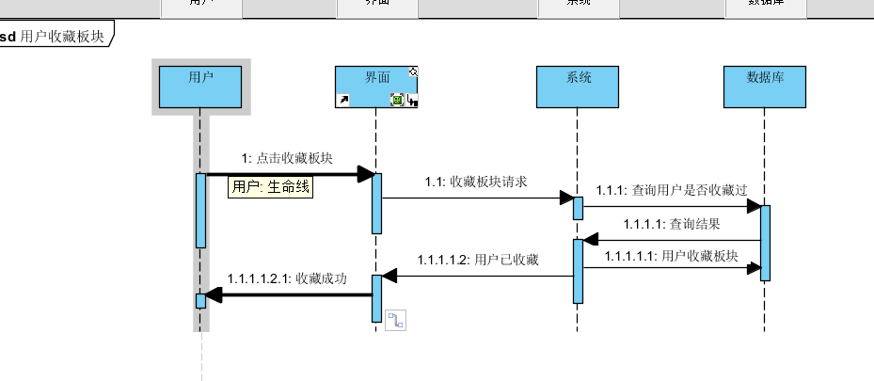

图 3‑22

用户取消收藏板块

|  |  |  |  |
| --- | --- | --- | --- |
| 用例编号 | USR-22 | 用例名称 | 用户取消收藏板块 |
| 创建人 | 吴涛 | 最后修改人 | 吴涛 |
| 创建日期 | 2023.4.28 | 最后修改日期 | 2023.4.30 |
| 角色 | 用户 | 需求来源 | 用户需求 |
| 主要参与者 | 用户 | | |
| 描述 | 该用例描述了用户取消收藏一个板块的流程。 | | |
| 前置条件 | 用户已经登录。  用户已经收藏了至少一个板块。 | | |
| 触发器 | 用户希望取消自己已经收藏的某个板块。 | | |
| 后置条件 | 系统成功删除用户对该板块的收藏信息。 | | |
| 输入信息 | 用户信息、板块信息 | | |
| 主干过程 | 用户进入个人中心界面。  用户点击“我的收藏”。  用户找到想要取消收藏的板块，并点击该板块。  用户进入该板块详情页面。  用户点击“取消收藏”按钮。  系统提示用户“确认取消收藏该板块吗？”。  用户点击“确认”按钮。  系统删除用户对该板块的收藏信息。  系统提示用户“取消收藏成功”。 | | |
| 分支过程 | 无 | | |
| 异常 | 用户未登录，无法取消收藏板块。  用户未收藏该板块，无法取消收藏。 | | |
| 假设 | 用户已经登录。  用户已经收藏了至少一个板块。 | | |
| 输入 | 用户信息、板块信息 | | |
| 输出 | 提示信息（包括成功或失败信息） | | |
| 包括用例 | 无 | | |
| 优先级 | 中 | | |
| 使用频率 | 中 | | |
| 备注与问题 | 无 | | |

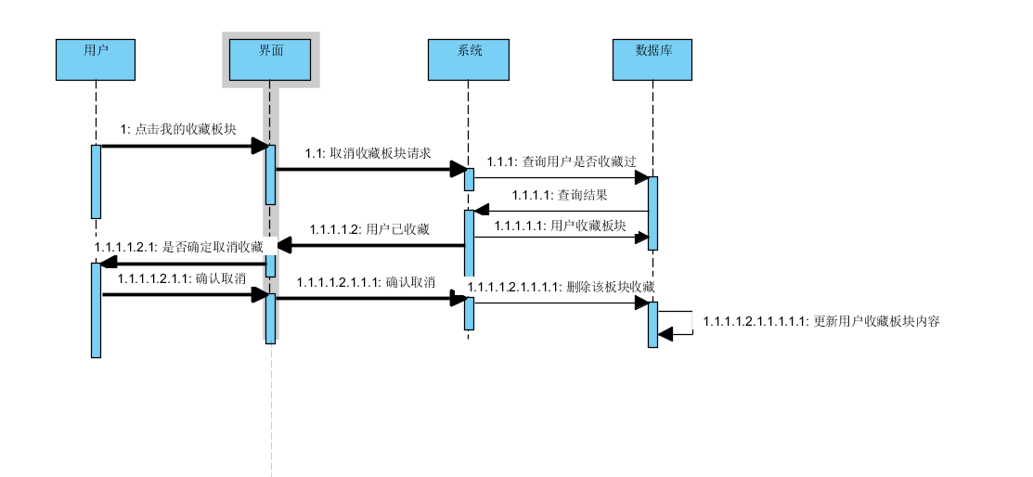

图 3‑23

用户在板块中发布普通帖子

|  |  |  |  |
| --- | --- | --- | --- |
| 用例编号 | USR-23 | 用例名称 | 用户在板块中发布普通帖子 |
| 创建人 | 陶俊豪 | 最后修改人 | 陶俊豪 |
| 创建日期 | 2023-4-29 | 最后修改日期 | 2023-4-29 |
| 角色 | 用户 | 需求来源 | 用户代表 |
| 主要参与者 | 学生、教师、管理员 | | |
| 描述 | 已登录用户选择某一板块进入后，点击“+”号选择普通帖子发帖 | | |
| 前置条件 | 1. 系统正常运行  2. 用户已登录  3. 用户APP正常打开板块页面 | | |
| 触发器 | 用户希望在某一板块中发帖 | | |
| 后置条件 | 后端将帖子内容记录至数据库中 | | |
| 输入信息 | 1. 发帖类型  2. 发帖标题  3. 发帖内容  4. 发帖图片  5. 发帖版面 | | |
| 主干过程 | 已登录用户进入某一板块，点击右下角“+”后选择发送普通帖子，选择版面、输入帖子标题（字数不超过25）、输入希望发送的帖子内容（最多10张图，字数不超过1000）后点击发布，发送请求给后端，后端收到请求后将帖子内容记录至数据库，返回响应给APP，APP收到响应跳转到板块页面 | | |
| 分支过程 | 已登录用户进入某一板块，点击右下角“+”后选择发送普通帖子，选择版面、输入帖子标题（字数不超过25）、输入希望发送的帖子内容（最多10张图，字数不超过1000）后点击发布，发送请求给后端，后端收到请求后将帖子内容记录至数据库，返回响应给APP，APP收到响应跳转到板块页面  已登录用户进入某一板块，点击右下角“+”后选择发送普通帖子，选择版面、输入帖子标题（字数超过25），服务器返回帖子标题字数超过25字限制响应  已登录用户进入某一板块，点击右下角“+”后选择发送普通帖子，选择版面、输入帖子内容（字数超过1000），服务器返回帖子内容字数超过1000字限制响应  已登录用户进入某一板块，点击右下角“+”后选择发送普通帖子，选择版面、发送图片（超过10张），服务器返回帖子图片超过10张限制响应 | | |
| 异常 | 服务器未响应：输入帖子内容后点击发布未收到服务器响应 处理：尝试重新发布  帖子内容过长：输入帖子内容过长（超过1000字） 处理：尝试减少帖子内容  图片过多：发送图片过多（超过10张） 处理：尝试减少图片张数  标题过长：输入帖子标题过长（超过25字） 处理：尝试减少标题长度 | | |
| 假设 | 无异常发生 | | |
| 输入 | 1. 发帖类型  2. 发帖标题  3. 发帖内容  4. 发帖图片  5. 发帖版面 | | |
| 输出 | 1. 页面跳转：板块页面 2. 成功响应：发布普通帖子成功 3. 异常：标题过长 4. 异常：帖子内容过长 5. 异常：图片过多 6. 异常：服务器未响应 | | |
| 包括用例 | 无 | | |
| 优先级 | 高 | | |
| 使用频率 | 高 | | |
| 备注与问题 | 必须在第一次迭代时实现 | | |

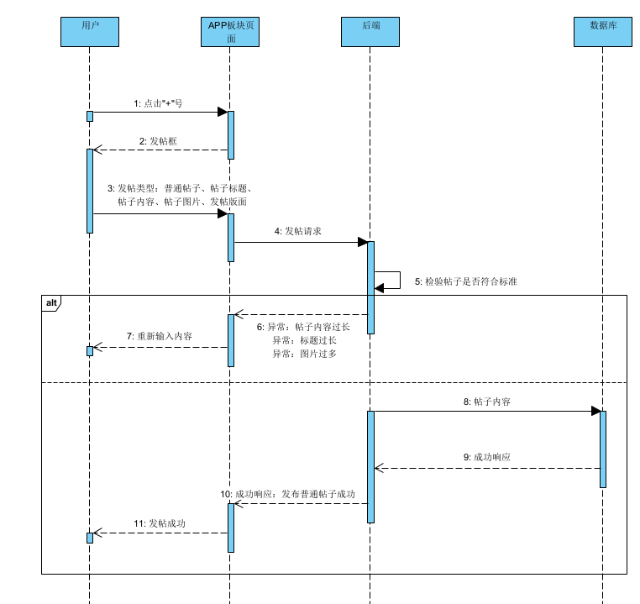

图 3‑24

用户在板块中发布资源帖子

|  |  |  |  |
| --- | --- | --- | --- |
| 用例编号 | USR-24 | 用例名称 | 用户在板块中发布资源帖子 |
| 创建人 | 陶俊豪 | 最后修改人 | 陶俊豪 |
| 创建日期 | 2023-4-29 | 最后修改日期 | 2023-4-29 |
| 角色 | 用户 | 需求来源 | 用户代表 |
| 主要参与者 | 学生、教师、管理员 | | |
| 描述 | 已登录用户选择某一板块进入后，点击“+”号选择资源帖子发帖 | | |
| 前置条件 | 1. 系统正常运行  2. 用户已登录  3. 用户APP正常打开板块页面 | | |
| 触发器 | 用户希望在某一板块中发帖 | | |
| 后置条件 | 1. 后端将帖子内容记录至数据库中 2. 后端将本地上传的资源添加到个人资源空间 | | |
| 输入信息 | 1. 发帖类型  2. 发帖标题  3. 发帖内容  4. 发帖资源 | | |
| 主干过程 | 已登录用户进入某一板块，点击右下角“+”后选择发送资源帖子、输入帖子标题（字数不超过25）、输入希望发送的帖子内容（无法发送图片，字数不超过1000）、从本地或个人资源空间选择资源后点击发布，发送请求给后端，后端收到请求后将帖子内容记录至数据库，返回响应给APP，APP收到响应跳转到板块页面 | | |
| 分支过程 | 已登录用户进入某一板块，点击右下角“+”后选择发送资源帖子、输入帖子标题（字数不超过25）、输入希望发送的帖子内容（无法发送图片，字数不超过1000）、选择希望发布的资源后点击发布，发送请求给后端，后端收到请求后将帖子内容记录至数据库，返回响应给APP，APP收到响应跳转到板块页面  已登录用户进入某一板块，点击右下角“+”后选择发送资源帖子，输入帖子标题（字数超过25），服务器返回帖子标题字数超过25字限制响应  已登录用户进入某一板块，点击右下角“+”后选择发送资源帖子，输入帖子内容（字数超过1000），服务器返回帖子内容字数超过1000字限制响应  已登录用户进入某一板块，点击右下角“+”后选择发送资源帖子，上传本地资源大小超过100MB，服务器返回上传资源大小超过100MB响应 | | |
| 异常 | 服务器未响应：输入帖子内容后点击发布未收到服务器响应 处理：尝试重新发布  帖子内容过长：输入帖子内容过长（超过1000字） 处理：尝试减少帖子内容  标题过长：输入帖子标题过长（超过25字） 处理：尝试减少标题长度  资源过大：上传本地资源超过100MB 处理：尝试减小上传资源大小 | | |
| 假设 | 无异常发生 | | |
| 输入 | 1. 发帖类型  2. 发帖标题  3. 发帖内容  4. 发帖资源 | | |
| 输出 | 1. 页面跳转：板块页面 2. 成功响应：发布资源帖子成功 3. 异常：标题过长 4. 异常：资源过大 5. 异常：帖子内容过长 6. 异常：服务器未响应 | | |
| 包括用例 | 用户个人资源空间上传资源 | | |
| 优先级 | 高 | | |
| 使用频率 | 高 | | |
| 备注与问题 | 必须在第一次迭代时实现 | | |

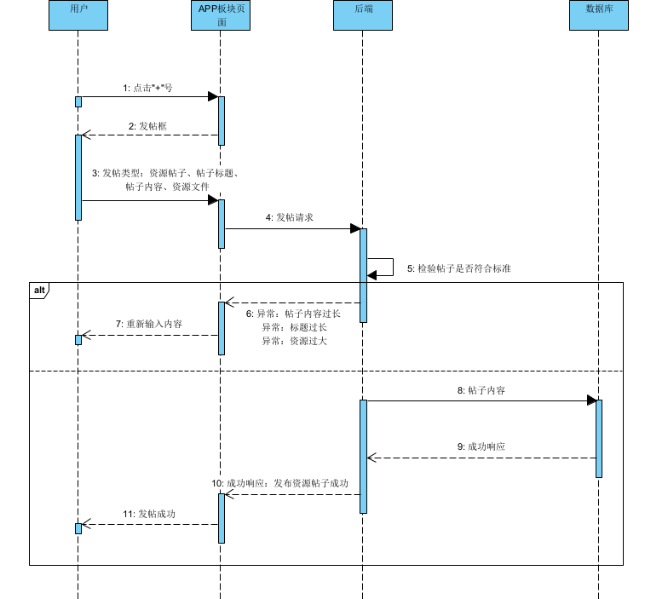

图 3‑25

用户在帖子中回复

|  |  |  |  |
| --- | --- | --- | --- |
| 用例编号 | USR-25 | 用例名称 | 用户在帖子中回复 |
| 创建人 | 陶俊豪 | 最后修改人 | 陶俊豪 |
| 创建日期 | 2023-4-21 | 最后修改日期 | 2023-4-29 |
| 角色 | 用户 | 需求来源 | 用户代表 |
| 主要参与者 | 学生、教师、管理员 | | |
| 描述 | 已登录用户进入某一板块中的某一帖子，在下方输入栏中输入想要回复的内容 | | |
| 前置条件 | 1. 系统正常运行 2. 用户已登录 3. 用户APP正常打开板块页面 4. 用户APP正常打开帖子 | | |
| 触发器 | 用户希望在某一帖子中回复 | | |
| 后置条件 | 1. 后端将回复内容记录至数据库中 2. 通知被回复的用户 | | |
| 输入信息 | 回复内容 | | |
| 主干过程 | 已登录用户进入某一帖子，在下方回复框中输入希望回复的内容（字数不超过1000），并添加希望发送的图片（不超过10张），输入完成后点击发表，发送请求给后端，后端收到请求后将回复内容记录至数据库，返回响应给APP，APP收到响应跳转到帖子页面 | | |
| 分支过程 | 已登录用户进入某一帖子，在下方回复框中输入希望回复的内容（字数不超过1000），并添加希望发送的图片（不超过10张），输入完成后点击发表，发送请求给后端，后端收到请求后将回复内容记录至数据库，返回响应给APP，APP收到响应跳转到帖子页面  已登录用户进入某一帖子，在下方回复框中输入希望回复的内容（字数超过1000），输入完成后点击发表，服务器返回帖子内容字数超过1000字限制响应  已登录用户进入某一帖子，在下方回复框中添加希望发送的图片（超过10张），输入完成后点击发表，服务器返回帖子图片超过10张限制响应 | | |
| 异常 | 服务器未响应：输入符合规范的回复内容后点击发表未收到服务器响应 处理：尝试重新发表  图片过多：回复中添加图片超过10张 处理：尝试减少图片数量  帖子内容过长：回复的字数超过1000字 处理：尝试减少回复字数 | | |
| 假设 | 无异常发生 | | |
| 输入 | 1. 回复内容 2. 回复图片 3. 回复帖子 | | |
| 输出 | 1. 页面跳转：帖子页面 2. 成功响应：回复帖子成功 3. 异常：帖子内容过长 4. 异常：图片过多 5. 异常：服务器未响应 | | |
| 包括用例 | 无 | | |
| 优先级 | 高 | | |
| 使用频率 | 高 | | |
| 备注与问题 | 必须在第一次迭代时实现 | | |

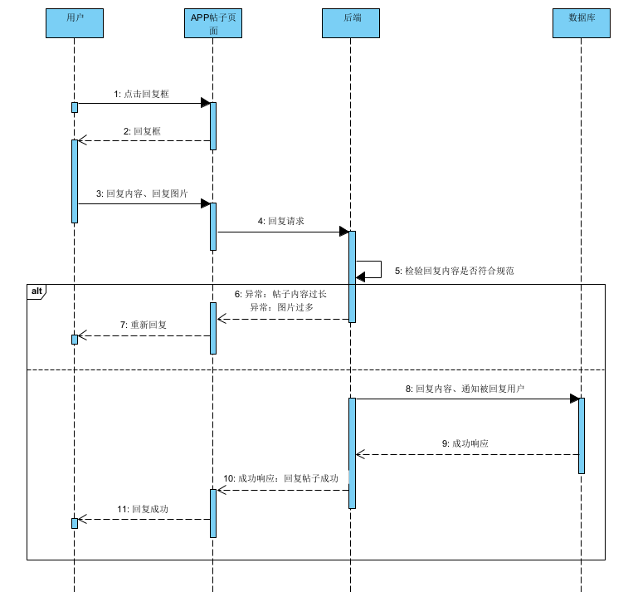

图 3‑26

用户回复已有回复

|  |  |  |  |
| --- | --- | --- | --- |
| 用例编号 | USR-26 | 用例名称 | 用户回复已有回复 |
| 创建人 | 陶俊豪 | 最后修改人 | 陶俊豪 |
| 创建日期 | 2023-4-29 | 最后修改日期 | 2023-4-29 |
| 角色 | 用户 | 需求来源 | 用户代表 |
| 主要参与者 | 学生、教师、管理员 | | |
| 描述 | 已登录用户进入某一板块中的某一帖子，回复该帖子中的某个回复 | | |
| 前置条件 | 1. 系统正常运行 2. 用户已登录 3. 用户APP正常打开板块页面 4. 用户APP正常打开帖子 | | |
| 触发器 | 用户希望回复帖子中的回复 | | |
| 后置条件 | 1. 后端为被回复的楼层创建楼中楼 2. 后端将回复内容记录至数据库中 3. 通知被回复的用户 | | |
| 输入信息 | 1. 回复楼层 2. 回复内容 | | |
| 主干过程 | 已登录用户进入某一帖子，选择一个楼层点击右上三点，选择回复，在下方回复框中输入希望回复的内容（字数不超过300），输入完成后点击发表，发送请求给后端，后端收到请求后为该楼层创建楼中楼，并将回复内容记录至数据库，返回响应给APP，APP收到响应跳转到帖子页面 | | |
| 分支过程 | 已登录用户进入某一帖子，选择一个楼层点击右上三点，选择回复，在下方回复框中输入希望回复的内容（字数不超过300），输入完成后点击发表，发送请求给后端，后端收到请求后为该楼层创建楼中楼，并将回复内容记录至数据库，返回响应给APP，APP收到响应跳转到帖子页面  已登录用户进入某一帖子，选择一个楼层点击右上三点，选择回复，在下方回复框中输入希望回复的内容（字数超过300），输入完成后点击发表，发送请求给后端，后端收到请求后返回回复内容字数超过300限制响应 | | |
| 异常 | 服务器未响应：输入符合规范的回复内容后点击发表未收到服务器响应 处理：尝试重新发表  回复内容过长：回复的字数超过300字 处理：尝试减少回复字数 | | |
| 假设 | 无异常发生 | | |
| 输入 | 1. 回复楼层 2. 回复内容 | | |
| 输出 | 1. 页面跳转：帖子页面 2. 成功响应：回复楼层成功 3. 异常：回复内容过长 4. 异常：服务器未响应 | | |
| 包括用例 | 无 | | |
| 优先级 | 高 | | |
| 使用频率 | 高 | | |
| 备注与问题 | 必须在第一次迭代时实现 | | |

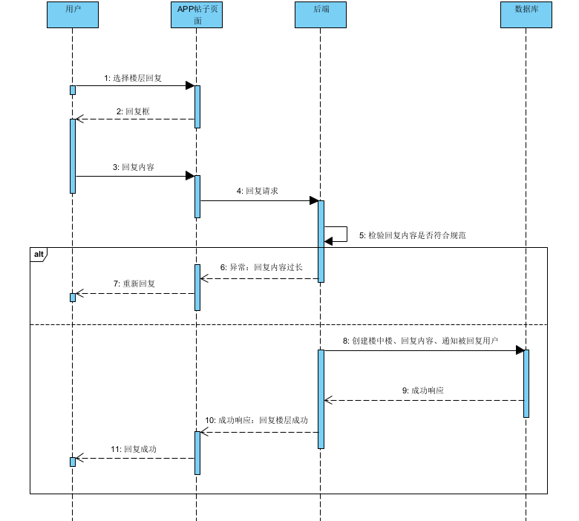

图 3‑27

用户在楼中楼内回复用户

|  |  |  |  |
| --- | --- | --- | --- |
| 用例编号 | USR-27 | 用例名称 | 用户在楼中楼内回复用户 |
| 创建人 | 陶俊豪 | 最后修改人 | 陶俊豪 |
| 创建日期 | 2023-4-29 | 最后修改日期 | 2023-4-29 |
| 角色 | 用户 | 需求来源 | 用户代表 |
| 主要参与者 | 学生、教师、管理员 | | |
| 描述 | 已登录用户进入某一板块中的某一帖子，回复楼中楼的回复 | | |
| 前置条件 | 1. 系统正常运行 2. 用户已登录 3. 用户APP正常打开板块页面 4. 用户APP正常打开帖子 | | |
| 触发器 | 用户希望回复楼中楼中的回复 | | |
| 后置条件 | 1. @被回复的用户 2. 后端将回复内容记录至数据库中 | | |
| 输入信息 | 1. 楼中楼的回复 2. 回复内容 | | |
| 主干过程 | 已登录用户进入某一帖子，选择一个楼中楼的回复点击回复按钮，在下方回复框中输入希望回复的内容（字数不超过300），输入完成后点击发表，发送请求给后端，将回复内容记录至数据库，返回响应给APP，APP收到响应跳转到帖子页面 | | |
| 分支过程 | 已登录用户进入某一帖子，选择一个楼中楼的回复点击回复按钮，在下方回复框中输入希望回复的内容（字数不超过300），输入完成后点击发表，发送请求给后端，将回复内容记录至数据库，返回响应给APP，APP收到响应跳转到帖子页面  已登录用户进入某一帖子，选择一个楼中楼的回复点击回复按钮，在下方回复框中输入希望回复的内容（字数超过300），输入完成后点击发表，发送请求给后端，后端返回回复内容字数超过300限制响应 | | |
| 异常 | 服务器未响应：输入符合规范的回复内容后点击发表未收到服务器响应 处理：尝试重新发表  回复内容过长：回复的字数超过300字 处理：尝试减少回复字数 | | |
| 假设 | 无异常发生 | | |
| 输入 | 1. 楼中楼的回复 2. 回复内容 | | |
| 输出 | 1. 页面跳转：帖子页面 2. 成功响应：回复楼中楼成功 3. 异常：回复内容过长 4. 异常：服务器未响应 | | |
| 包括用例 | 无 | | |
| 优先级 | 高 | | |
| 使用频率 | 高 | | |
| 备注与问题 | 必须在第一次迭代时实现 | | |

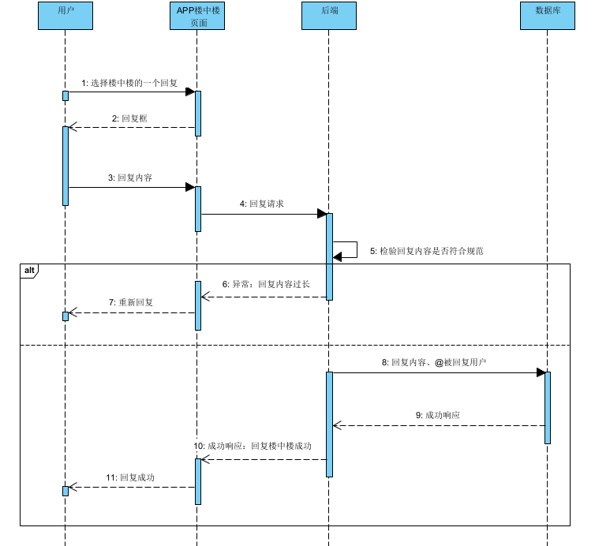

图 3‑28

用户在帖子内选择“只看楼主”

|  |  |  |  |
| --- | --- | --- | --- |
| 用例编号 | USR-28 | 用例名称 | 用户在帖子内选择“只看楼主” |
| 创建人 | 陶俊豪 | 最后修改人 | 陶俊豪 |
| 创建日期 | 2023-4-29 | 最后修改日期 | 2023-4-29 |
| 角色 | 用户 | 需求来源 | 用户代表 |
| 主要参与者 | 学生、教师、管理员 | | |
| 描述 | 已登录用户进入某一板块中的某一帖子，只查看楼主发布的内容 | | |
| 前置条件 | 1. 系统正常运行 2. 用户已登录 3. 用户APP正常打开板块页面 4. 用户APP正常打开帖子 | | |
| 触发器 | 用户只希望查看一个帖子中楼主发布的内容 | | |
| 后置条件 | 无 | | |
| 输入信息 | 点击“只看楼主” | | |
| 主干过程 | 已登录用户进入某一帖子，在一楼下方点击“只看楼主”，APP将所有楼层筛选后，只显示楼主发布的内容，并呈现在帖子页面中 | | |
| 分支过程 | 已登录用户进入某一帖子，在一楼下方点击“只看楼主”，APP将所有楼层筛选后，只显示楼主发布的内容，并呈现在帖子页面中 | | |
| 异常 | APP未响应：点击“只看楼主后”帖子内容无变化 处理：尝试重新点击 | | |
| 假设 | 无异常发生 | | |
| 输入 | 点击“只看楼主” | | |
| 输出 | 1. 成功响应：只看楼主成功 2. 异常：APP未响应 | | |
| 包括用例 | 无 | | |
| 优先级 | 高 | | |
| 使用频率 | 高 | | |
| 备注与问题 | 必须在第一次迭代时实现 | | |

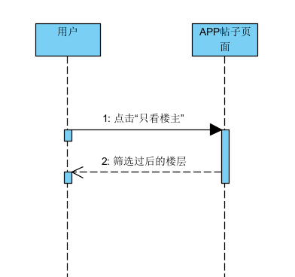

图 3‑29

用户排序帖子回复，按回复时间倒序排序

|  |  |  |  |
| --- | --- | --- | --- |
| 用例编号 | USR-29 | 用例名称 | 用户排序帖子回复，按回复时间倒序排序 |
| 创建人 | 陶俊豪 | 最后修改人 | 陶俊豪 |
| 创建日期 | 2023-4-29 | 最后修改日期 | 2023-4-29 |
| 角色 | 用户 | 需求来源 | 用户代表 |
| 主要参与者 | 学生、教师、管理员 | | |
| 描述 | 已登录用户进入某一板块中的某一帖子，按回复时间倒序排序楼层 | | |
| 前置条件 | 1. 系统正常运行 2. 用户已登录 3. 用户APP正常打开板块页面 4. 用户APP正常打开帖子 | | |
| 触发器 | 用户希望按回复时间倒序排序楼层 | | |
| 后置条件 | 无 | | |
| 输入信息 | 点击“倒序” | | |
| 主干过程 | 已登录用户进入某一帖子，在一楼下方点击“倒序”，APP将所有楼层排序后，按时间倒序呈现在帖子页面中 | | |
| 分支过程 | 已登录用户进入某一帖子，在一楼下方点击“倒序”，APP将所有楼层排序后，按时间倒序呈现在帖子页面中 | | |
| 异常 | APP未响应：点击“倒序”帖子内容无变化 处理：尝试重新点击 | | |
| 假设 | 无异常发生 | | |
| 输入 | 点击“倒序” | | |
| 输出 | 1. 成功响应：倒序成功 2. 异常：APP未响应 | | |
| 包括用例 | 无 | | |
| 优先级 | 高 | | |
| 使用频率 | 高 | | |
| 备注与问题 | 必须在第一次迭代时实现 | | |

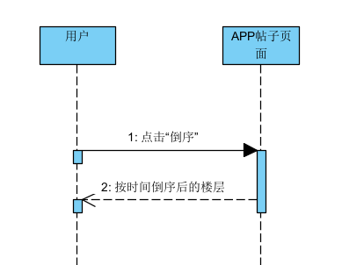

图 3‑30

用户排序帖子回复，按回复时间正序排序

|  |  |  |  |
| --- | --- | --- | --- |
| 用例编号 | USR-30 | 用例名称 | 用户排序帖子回复，按回复时间正序排序 |
| 创建人 | 陶俊豪 | 最后修改人 | 陶俊豪 |
| 创建日期 | 2023-4-29 | 最后修改日期 | 2023-4-29 |
| 角色 | 用户 | 需求来源 | 用户代表 |
| 主要参与者 | 学生、教师、管理员 | | |
| 描述 | 已登录用户进入某一板块中的某一帖子，按回复时间正序排序楼层 | | |
| 前置条件 | 1. 系统正常运行 2. 用户已登录 3. 用户APP正常打开板块页面 4. 用户APP正常打开帖子 | | |
| 触发器 | 用户希望按回复时间正序排序楼层 | | |
| 后置条件 | 无 | | |
| 输入信息 | 点击“正序” | | |
| 主干过程 | 已登录用户进入某一帖子，在一楼下方点击“正序”，APP将所有楼层排序后，按时间正序呈现在帖子页面中 | | |
| 分支过程 | 已登录用户进入某一帖子，在一楼下方点击“正序”，APP将所有楼层排序后，按时间正序呈现在帖子页面中 | | |
| 异常 | APP未响应：点击“正序”帖子内容无变化 处理：尝试重新点击 | | |
| 假设 | 无异常发生 | | |
| 输入 | 点击“正序” | | |
| 输出 | 1. 成功响应：正序成功 2. 异常：APP未响应 | | |
| 包括用例 | 无 | | |
| 优先级 | 高 | | |
| 使用频率 | 高 | | |
| 备注与问题 | 必须在第一次迭代时实现 | | |

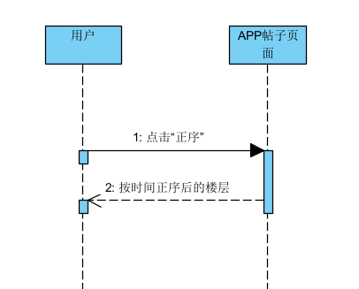

图 3‑31

用户排序帖子回复，按点赞数排序

|  |  |  |  |
| --- | --- | --- | --- |
| 用例编号 | USR-31 | 用例名称 | 用户排序帖子回复，按点赞数排序 |
| 创建人 | 陶俊豪 | 最后修改人 | 陶俊豪 |
| 创建日期 | 2023-4-29 | 最后修改日期 | 2023-4-29 |
| 角色 | 用户 | 需求来源 | 用户代表 |
| 主要参与者 | 学生、教师、管理员 | | |
| 描述 | 已登录用户进入某一板块中的某一帖子，按点赞数排序楼层 | | |
| 前置条件 | 1. 系统正常运行 2. 用户已登录 3. 用户APP正常打开板块页面 4. 用户APP正常打开帖子 | | |
| 触发器 | 用户希望按点赞数排序楼层 | | |
| 后置条件 | 无 | | |
| 输入信息 | 点击“热门” | | |
| 主干过程 | 已登录用户进入某一帖子，在一楼下方点击“热门”，APP将所有楼层排序后，按时间正序呈现在帖子页面中 | | |
| 分支过程 | 已登录用户进入某一帖子，在一楼下方点击“热门”，APP将所有楼层排序后，按时间正序呈现在帖子页面中 | | |
| 异常 | APP未响应：点击“热门”帖子内容无变化 处理：尝试重新点击 | | |
| 假设 | 无异常发生 | | |
| 输入 | 点击“热门” | | |
| 输出 | 1. 成功响应：点赞数排序成功 2. 异常：APP未响应 | | |
| 包括用例 | 无 | | |
| 优先级 | 高 | | |
| 使用频率 | 高 | | |
| 备注与问题 | 必须在第一次迭代时实现 | | |

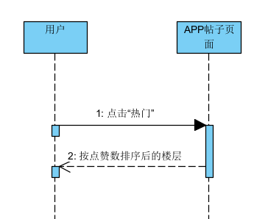

图 3‑32

用户查看原图

|  |  |  |  |
| --- | --- | --- | --- |
| 用例编号 | USR-32 | 用例名称 | 用户查看原图 |
| 创建人 | 陶俊豪 | 最后修改人 | 陶俊豪 |
| 创建日期 | 2023-4-29 | 最后修改日期 | 2023-4-29 |
| 角色 | 用户 | 需求来源 | 用户代表 |
| 主要参与者 | 学生、教师、管理员 | | |
| 描述 | 已登录用户进入某一板块中的某一帖子，查看帖子中图片的原图 | | |
| 前置条件 | 1. 系统正常运行 2. 用户已登录 3. 用户APP正常打开板块页面 4. 用户APP正常打开帖子 | | |
| 触发器 | 用户希望查看帖子中图片的原图 | | |
| 后置条件 | 无 | | |
| 输入信息 | 希望查看原图的图片 | | |
| 主干过程 | 已登录用户进入某一帖子，点击帖子中的图片，进入大图后长按点击“查看原图” | | |
| 分支过程 | 已登录用户进入某一帖子，点击帖子中的图片，进入大图后长按点击“查看原图” | | |
| 异常 | 服务器未响应：点击“查看原图”后图片无变化 处理：尝试重新点击 | | |
| 假设 | 无异常发生 | | |
| 输入 | 希望查看原图的图片 | | |
| 输出 | 1. 成功响应：查看原图成功 2. 异常：服务器未响应 | | |
| 包括用例 | 无 | | |
| 优先级 | 高 | | |
| 使用频率 | 高 | | |
| 备注与问题 | 必须在第一次迭代时实现 | | |

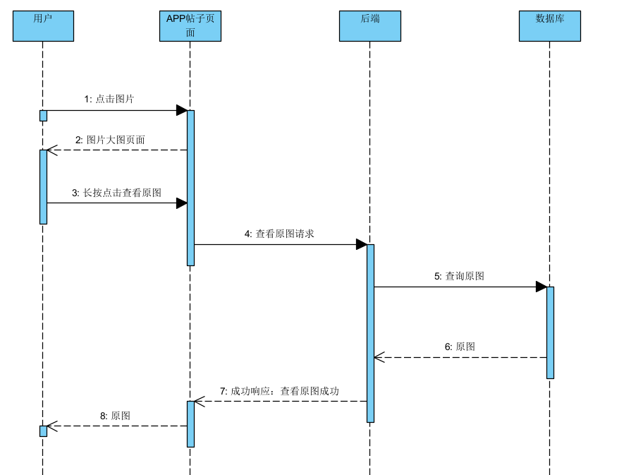

图 3‑33

用户保存图片

|  |  |  |  |
| --- | --- | --- | --- |
| 用例编号 | USR-33 | 用例名称 | 用户保存图片 |
| 创建人 | 陶俊豪 | 最后修改人 | 陶俊豪 |
| 创建日期 | 2023-4-29 | 最后修改日期 | 2023-4-29 |
| 角色 | 用户 | 需求来源 | 用户代表 |
| 主要参与者 | 学生、教师、管理员 | | |
| 描述 | 已登录用户进入某一板块中的某一帖子，保存帖子中的图片 | | |
| 前置条件 | 1. 系统正常运行 2. 用户已登录 3. 用户APP正常打开板块页面 4. 用户APP正常打开帖子 | | |
| 触发器 | 用户希望保存帖子中的图片 | | |
| 后置条件 | 无 | | |
| 输入信息 | 希望保存的图片 | | |
| 主干过程 | 已登录用户进入某一帖子，点击帖子中的图片，进入大图后长按点击“保存到相册” | | |
| 分支过程 | 已登录用户进入某一帖子，点击帖子中的图片，进入大图后长按点击“保存到相册” | | |
| 异常 | 服务器未响应：点击“保存到相册”后相册中没有图片 处理：尝试重新点击 | | |
| 假设 | 无异常发生 | | |
| 输入 | 希望保存的图片 | | |
| 输出 | 1. 成功响应：保存图片成功 2. 异常：服务器未响应 | | |
| 包括用例 | 无 | | |
| 优先级 | 高 | | |
| 使用频率 | 高 | | |
| 备注与问题 | 必须在第一次迭代时实现 | | |

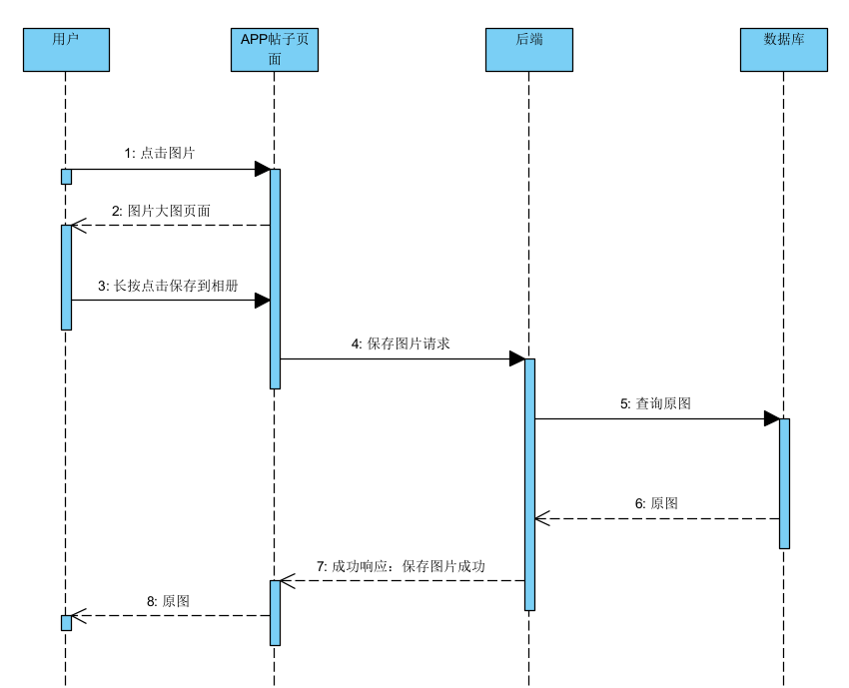

图 3‑34

用户删除自己发布的帖子

|  |  |  |  |
| --- | --- | --- | --- |
| 用例编号 | USR-34 | 用例名称 | 用户删除自己发布的帖子 |
| 创建人 | 陶俊豪 | 最后修改人 | 陶俊豪 |
| 创建日期 | 2023-4-21 | 最后修改日期 | 2023-4-21 |
| 角色 | 用户 | 需求来源 | 用户代表 |
| 主要参与者 | 学生、教师、管理员 | | |
| 描述 | 已登录用户在个人中心中查看自己发布的帖子选择删除 | | |
| 前置条件 | 系统正常运行、用户已登录、用户APP正常打开个人中心 | | |
| 触发器 | 用户希望删除自己之前发布的帖子 | | |
| 后置条件 | 后端将帖子从数据库中删除 | | |
| 输入信息 | 希望删除的帖子 | | |
| 主干过程 | 已登录用户在个人中心中点击我的帖子，选择一个帖子进行删除并确认，发送请求给后端，后端收到请求后从数据库中删除帖子，返回成功响应给APP，APP跳转到我的帖子页面 | | |
| 分支过程 | 已登录用户在个人中心中点击我的帖子，选择一个帖子进行删除并确认，发送请求给后端，后端收到请求后从数据库中删除帖子，返回成功响应给APP，APP跳转到我的帖子页面  已登录用户在个人中心中点击我的帖子，选择一个帖子进行删除，但未确认 | | |
| 异常 | 系统异常：选择帖子进行删除并确认后未收到后端的响应 处理：尝试重新删除帖子 | | |
| 假设 | 无异常发生 | | |
| 输入 | 希望删除的帖子 | | |
| 输出 | 页面跳转或错误提示 | | |
| 包括用例 | 无 | | |
| 优先级 | 高 | | |
| 使用频率 | 高 | | |
| 备注与问题 | 必须在第一次迭代时实现 | | |

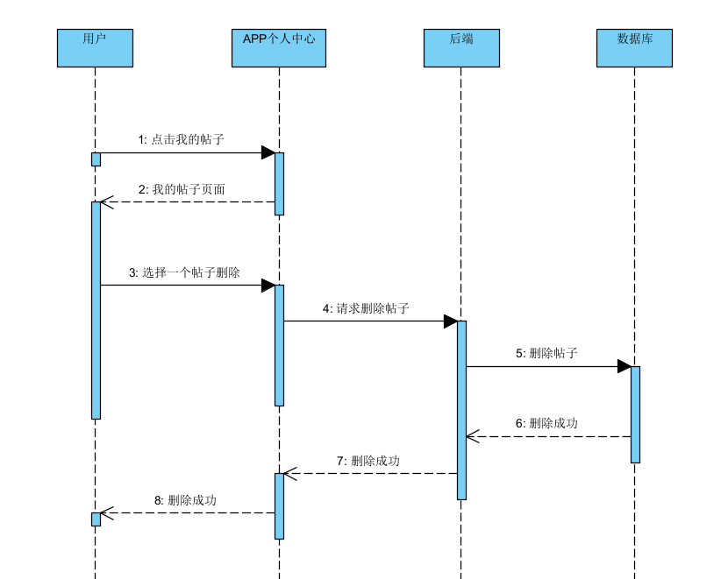

图 3‑35

用户点赞帖子

|  |  |  |  |
| --- | --- | --- | --- |
| 用例编号 | USR-35 | 用例名称 | 用户点赞帖子 |
| 创建人 | 陶俊豪 | 最后修改人 | 陶俊豪 |
| 创建日期 | 2023-4-21 | 最后修改日期 | 2023-4-29 |
| 角色 | 用户 | 需求来源 | 用户代表 |
| 主要参与者 | 学生、教师、管理员 | | |
| 描述 | 已登录用户在板块页面选择帖子进行点赞或进入帖子对一楼进行点赞 | | |
| 前置条件 | 1. 系统正常运行 2. 用户已登录 3. 用户APP正常打开板块页面 4. 用户APP正常打开帖子页面 | | |
| 触发器 | 用户希望点赞帖子 | | |
| 后置条件 | 后端修改数据库中对应帖子的点赞数 | | |
| 输入信息 | 希望点赞的帖子 | | |
| 主干过程 | 已登录用户进入板块页面，选中一个帖子点击右下方的点赞按钮，发送请求给后端，后端收到请求后修改数据库对应帖子的点赞数，完成后返回响应给APP，APP不跳转 | | |
| 分支过程 | 已登录用户进入板块页面，选中一个帖子点击右下方的点赞按钮，发送请求给后端，后端收到请求后修改数据库对应帖子的点赞数，完成后返回响应给APP，APP不跳转  已登录用户进入某一帖子页面，在一楼的右下角点击点赞按钮，发送请求给后端，后端收到请求后修改数据库对应帖子的点赞数，完成后返回响应给APP，APP不跳转 | | |
| 异常 | 服务器未响应：点赞后对应帖子的点赞数无变化 处理：尝试重新点击点赞按钮 | | |
| 假设 | 无异常发生 | | |
| 输入 | 希望点赞的帖子 | | |
| 输出 | 1. 成功响应：点赞帖子成功 2. 异常：服务器未响应 | | |
| 包括用例 | 无 | | |
| 优先级 | 高 | | |
| 使用频率 | 高 | | |
| 备注与问题 | 必须在第一次迭代时实现 | | |

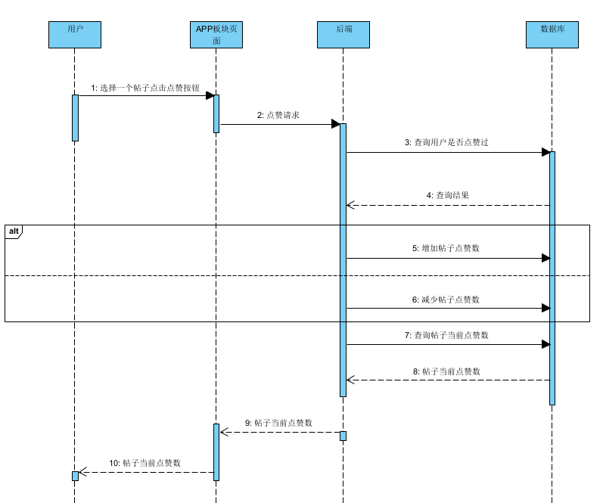

图 3‑36

## 用户取消点赞帖子

|  |  |  |  |
| --- | --- | --- | --- |
| 用例编号 | USR-36 | 用例名称 | 用户取消点赞帖子 |
| 创建人 | 陶俊豪 | 最后修改人 | 陶俊豪 |
| 创建日期 | 2023-4-21 | 最后修改日期 | 2023-4-29 |
| 角色 | 用户 | 需求来源 | 用户代表 |
| 主要参与者 | 学生、教师、管理员 | | |
| 描述 | 已登录用户在板块页面选择帖子进行取消点赞或进入帖子对一楼进行取消点赞 | | |
| 前置条件 | 1. 系统正常运行 2. 用户已登录 3. 用户APP正常打开板块页面 4. 用户APP正常打开帖子页面 | | |
| 触发器 | 用户希望取消点赞帖子 | | |
| 后置条件 | 后端修改数据库中对应帖子的点赞数 | | |
| 输入信息 | 希望取消点赞的帖子 | | |
| 主干过程 | 已登录用户进入板块页面，选中一个帖子点击右下方的点赞按钮，发送请求给后端，后端收到请求后修改数据库对应帖子的点赞数，完成后返回响应给APP，APP不跳转 | | |
| 分支过程 | 已登录用户进入板块页面，选中一个帖子点击右下方的点赞按钮，发送请求给后端，后端收到请求后修改数据库对应帖子的点赞数，完成后返回响应给APP，APP不跳转  已登录用户进入某一帖子页面，在一楼的右下角点击点赞按钮，发送请求给后端，后端收到请求后修改数据库对应帖子的点赞数，完成后返回响应给APP，APP不跳转 | | |
| 异常 | 服务器未响应：取消点赞后对应帖子的点赞数无变化 处理：尝试重新点击点赞按钮 | | |
| 假设 | 无异常发生 | | |
| 输入 | 希望取消点赞的帖子 | | |
| 输出 | 1. 成功响应：取消点赞帖子成功 2. 异常：服务器未响应 | | |
| 包括用例 | 无 | | |
| 优先级 | 高 | | |
| 使用频率 | 高 | | |
| 备注与问题 | 必须在第一次迭代时实现 | | |

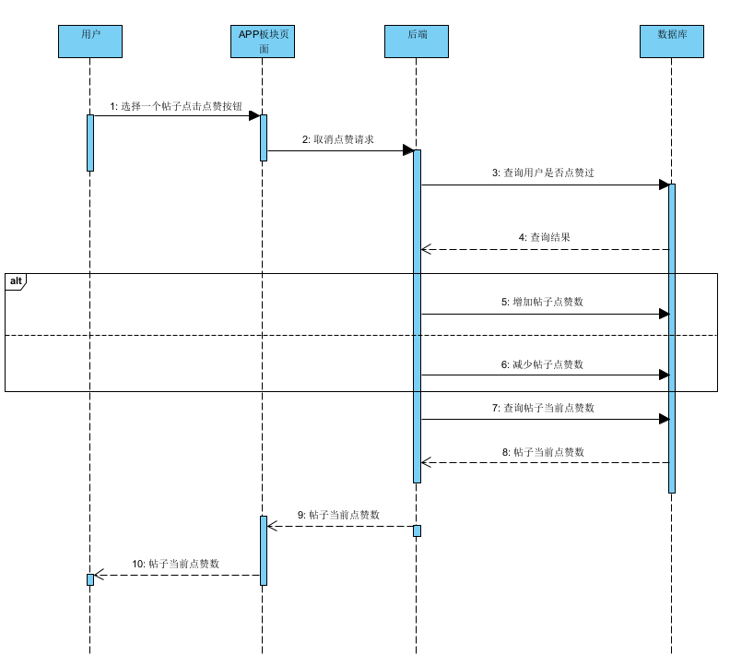

图 3‑37

用户点赞回复

|  |  |  |  |
| --- | --- | --- | --- |
| 用例编号 | USR-37 | 用例名称 | 用户点赞回复 |
| 创建人 | 陶俊豪 | 最后修改人 | 陶俊豪 |
| 创建日期 | 2023-4-21 | 最后修改日期 | 2023-4-29 |
| 角色 | 用户 | 需求来源 | 用户代表 |
| 主要参与者 | 学生、教师、管理员 | | |
| 描述 | 已登录用户在帖子页面点击某一回复右下角的点赞按钮进行点赞 | | |
| 前置条件 | 1. 系统正常运行 2. 用户已登录 3. 用户APP正常打开帖子页面 | | |
| 触发器 | 用户希望点赞回复 | | |
| 后置条件 | 后端修改数据库中对应回复的点赞数 | | |
| 输入信息 | 希望点赞的回复 | | |
| 主干过程 | 已登录用户进入帖子页面，选中一个回复点击右下方的点赞按钮，发送请求给后端，后端收到请求后修改数据库对应回复的点赞数，完成后返回响应给APP，APP不跳转 | | |
| 分支过程 | 已登录用户进入帖子页面，选中一个回复点击右下方的点赞按钮，发送请求给后端，后端收到请求后修改数据库对应回复的点赞数，完成后返回响应给APP，APP不跳转 | | |
| 异常 | 服务器未响应：点赞后对应回复的点赞数无变化 处理：尝试重新点击点赞按钮 | | |
| 假设 | 无异常发生 | | |
| 输入 | 希望点赞的回复 | | |
| 输出 | 1. 成功响应：点赞回复成功 2. 异常：服务器未响应 | | |
| 包括用例 | 无 | | |
| 优先级 | 高 | | |
| 使用频率 | 高 | | |
| 备注与问题 | 必须在第一次迭代时实现 | | |

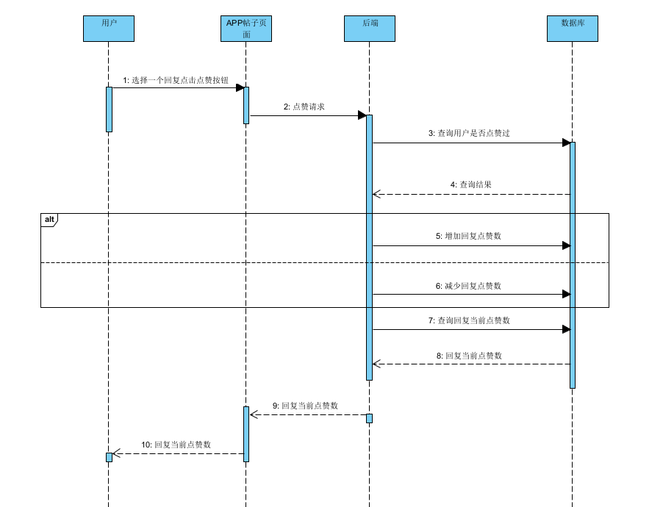

图 3‑38

用户取消点赞回复

|  |  |  |  |
| --- | --- | --- | --- |
| 用例编号 | USR-38 | 用例名称 | 用户取消点赞回复 |
| 创建人 | 陶俊豪 | 最后修改人 | 陶俊豪 |
| 创建日期 | 2023-4-21 | 最后修改日期 | 2023-4-29 |
| 角色 | 用户 | 需求来源 | 用户代表 |
| 主要参与者 | 学生、教师、管理员 | | |
| 描述 | 已登录用户在帖子页面点击某一回复右下角的点赞按钮进行取消点赞 | | |
| 前置条件 | 1. 系统正常运行 2. 用户已登录 3. 用户APP正常打开帖子页面 | | |
| 触发器 | 用户希望取消点赞回复 | | |
| 后置条件 | 后端修改数据库中对应回复的点赞数 | | |
| 输入信息 | 希望取消点赞的回复 | | |
| 主干过程 | 已登录用户进入帖子页面，选中一个回复点击右下方的点赞按钮，发送请求给后端，后端收到请求后修改数据库对应回复的点赞数，完成后返回响应给APP，APP不跳转 | | |
| 分支过程 | 已登录用户进入帖子页面，选中一个回复点击右下方的点赞按钮，发送请求给后端，后端收到请求后修改数据库对应回复的点赞数，完成后返回响应给APP，APP不跳转 | | |
| 异常 | 服务器未响应：取消点赞后对应回复的点赞数无变化 处理：尝试重新点击点赞按钮 | | |
| 假设 | 无异常发生 | | |
| 输入 | 希望取消点赞的回复 | | |
| 输出 | 1. 成功响应：取消点赞回复成功 2. 异常：服务器未响应 | | |
| 包括用例 | 无 | | |
| 优先级 | 高 | | |
| 使用频率 | 高 | | |
| 备注与问题 | 必须在第一次迭代时实现 | | |

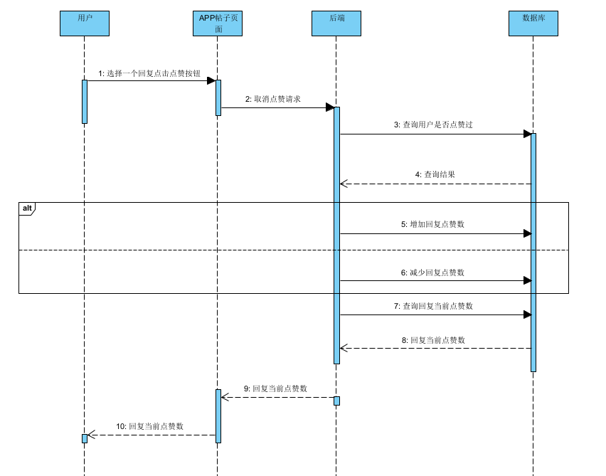

图 3‑39

用户收藏帖子

|  |  |  |  |
| --- | --- | --- | --- |
| 用例编号 | USR-39 | 用例名称 | 用户收藏帖子 |
| 创建人 | 陶俊豪 | 最后修改人 | 陶俊豪 |
| 创建日期 | 2023-4-21 | 最后修改日期 | 2023-4-29 |
| 角色 | 用户 | 需求来源 | 用户代表 |
| 主要参与者 | 学生、教师、管理员 | | |
| 描述 | 已登录用户在帖子中点击右下角收藏按钮进行收藏 | | |
| 前置条件 | 1. 系统正常运行 2. 用户已登录 3. 用户APP正常打开帖子页面 | | |
| 触发器 | 用户希望收藏的帖子 | | |
| 后置条件 | 后端修改数据库中用户收藏表中的收藏帖子 | | |
| 输入信息 | 希望收藏的帖子 | | |
| 主干过程 | 已登录用户进入某一帖子后，点击右下角收藏按钮进行收藏，发送请求给后端，后端收到请求后修改数据库中用户收藏表中的收藏帖子，完成后给APP发送响应请求，APP不跳转 | | |
| 分支过程 | 已登录用户进入某一帖子后，点击右下角收藏按钮进行收藏，发送请求给后端，后端收到请求后修改数据库中用户收藏表中的收藏帖子，完成后给APP发送响应请求，APP不跳转 | | |
| 异常 | 服务器未响应：收藏帖子后没有收到响应 处理：尝试重新收藏帖子 | | |
| 假设 | 无异常发生 | | |
| 输入 | 用户希望收藏的帖子 | | |
| 输出 | 1. 成功响应：收藏成功 2. 异常：服务器未响应 | | |
| 包括用例 | 无 | | |
| 优先级 | 高 | | |
| 使用频率 | 高 | | |
| 备注与问题 | 必须在第一次迭代时实现 | | |

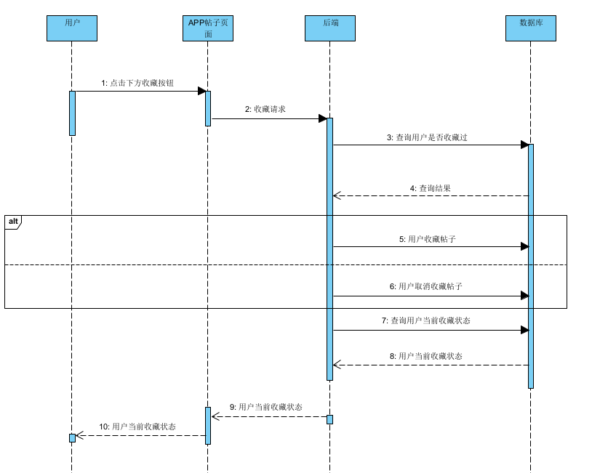

图 3‑40

用户取消收藏帖子

|  |  |  |  |
| --- | --- | --- | --- |
| 用例编号 | USR-40 | 用例名称 | 用户取消收藏帖子 |
| 创建人 | 陶俊豪 | 最后修改人 | 陶俊豪 |
| 创建日期 | 2023-4-21 | 最后修改日期 | 2023-4-29 |
| 角色 | 用户 | 需求来源 | 用户代表 |
| 主要参与者 | 学生、教师、管理员 | | |
| 描述 | 已登录用户在帖子中点击右下角收藏按钮进行取消收藏 | | |
| 前置条件 | 1. 系统正常运行 2. 用户已登录 3. 用户APP正常打开帖子页面 | | |
| 触发器 | 用户希望取消收藏的帖子 | | |
| 后置条件 | 后端修改数据库中用户收藏表中的收藏帖子 | | |
| 输入信息 | 希望取消收藏的帖子 | | |
| 主干过程 | 已登录用户进入某一帖子后，点击右下角收藏按钮进行取消收藏，发送请求给后端，后端收到请求后修改数据库中用户收藏表中的收藏帖子，完成后给APP发送响应请求，APP不跳转 | | |
| 分支过程 | 已登录用户进入某一帖子后，点击右下角收藏按钮进行取消收藏，发送请求给后端，后端收到请求后修改数据库中用户收藏表中的收藏帖子，完成后给APP发送响应请求，APP不跳转 | | |
| 异常 | 服务器未响应：取消收藏帖子后没有收到响应 处理：尝试重新取消收藏帖子 | | |
| 假设 | 无异常发生 | | |
| 输入 | 希望取消收藏的帖子 | | |
| 输出 | 1. 成功响应：取消收藏成功 2. 异常：服务器未响应 | | |
| 包括用例 | 无 | | |
| 优先级 | 高 | | |
| 使用频率 | 高 | | |
| 备注与问题 | 必须在第一次迭代时实现 | | |

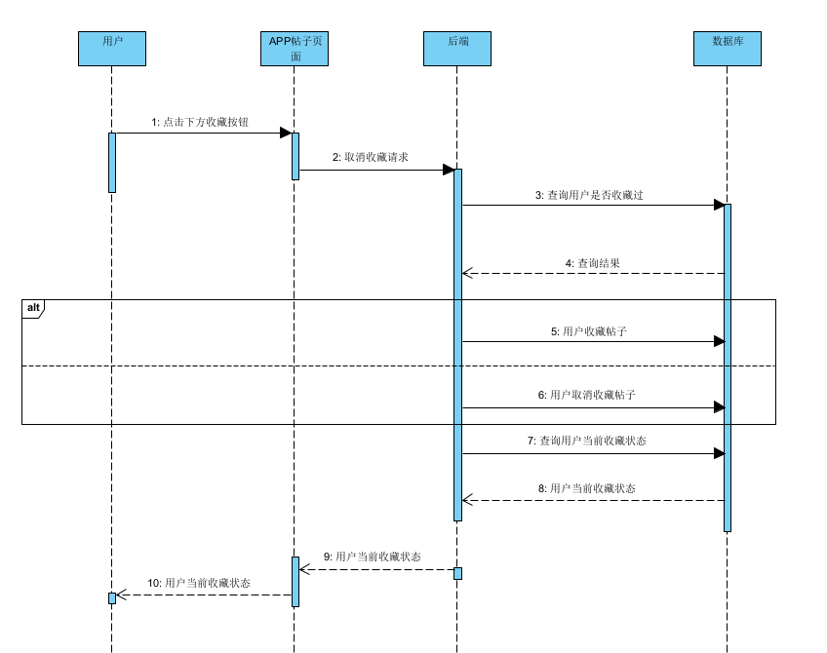

图 3‑41

用户分享帖子

|  |  |  |  |
| --- | --- | --- | --- |
| 用例编号 | USR-41 | 用例名称 | 用户分享帖子 |
| 创建人 | 林振扬 | 最后修改人 | 林振扬 |
| 创建日期 | 2023/4/28 | 最后修改日期 | 2023/4/28 |
| 角色 | 用户 | 需求来源 | 用户代表 |
| 主要参与者 | 用户 | | |
| 描述 | 用户点击帖子下方的分享按钮，可以分享到平台内，微信，qq | | |
| 前置条件 | 1.系统正常运行 2. 用户已登录 3. 帖子内容显示正常 | | |
| 触发器 | 用户点击分享按钮 | | |
| 后置条件 | 将链接转发到相应的聊天对象 | | |
| 输入信息 | 无 | | |
| 主干过程 | 1.用户登录并进入主界面 2.系统加载帖子 3.用户点击分享按钮 4.选择要分享的对象 | | |
| 分支过程 | 无 | | |
| 异常 | 1. 未能显示相应的页面（发生于主干过程步骤1）处理：用户联系管理员或再次尝试 2. 点击分享按钮无相应（发生于主干过程步骤3）处理：用户联系管理员或再次尝试 | | |
| 假设 | 无异常发生 | | |
| 输入 | 无 | | |
| 输出 | 无 | | |
| 包括用例 | 无 | | |
| 优先级 | 高 | | |
| 使用频率 | 高 | | |
| 备注与问题 | 无 | | |

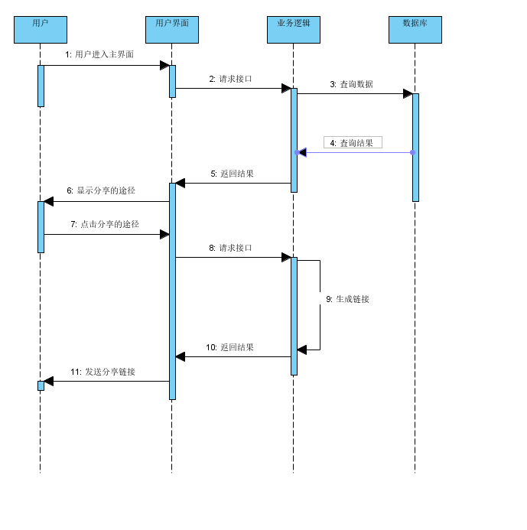

图 3‑42

用户分享板块

|  |  |  |  |
| --- | --- | --- | --- |
| 用例编号 | USR-42 | 用例名称 | 用户分享板块 |
| 创建人 | 林振扬 | 最后修改人 | 林振扬 |
| 创建日期 | 2023/4/28 | 最后修改日期 | 2023/4/28 |
| 角色 | 用户 | 需求来源 | 用户代表 |
| 主要参与者 | 用户 | | |
| 描述 | 用户进入板块，点击分享板块按钮，可以分享到平台内，微信，qq | | |
| 前置条件 | 1.系统正常运行 2. 用户已登录 3. 用户已进入板块内 | | |
| 触发器 | 用户点击分享板块按钮 | | |
| 后置条件 | 将链接转发到相应的聊天对象 | | |
| 输入信息 | 无 | | |
| 主干过程 | 1.用户登录并进入主界面 2.用户进入板块 3.用户点击分享按钮 4.选择要分享的对象 | | |
| 分支过程 | 无 | | |
| 异常 | 1. 未能显示相应的页面（发生于主干过程步骤1）处理：用户联系管理员或再次尝试 2. 点击分享按钮无相应（发生于主干过程步骤3）处理：用户联系管理员或再次尝试 | | |
| 假设 | 无异常发生 | | |
| 输入 | 无 | | |
| 输出 | 无 | | |
| 包括用例 | 无 | | |
| 优先级 | 中 | | |
| 使用频率 | 中 | | |
| 备注与问题 | 无 | | |

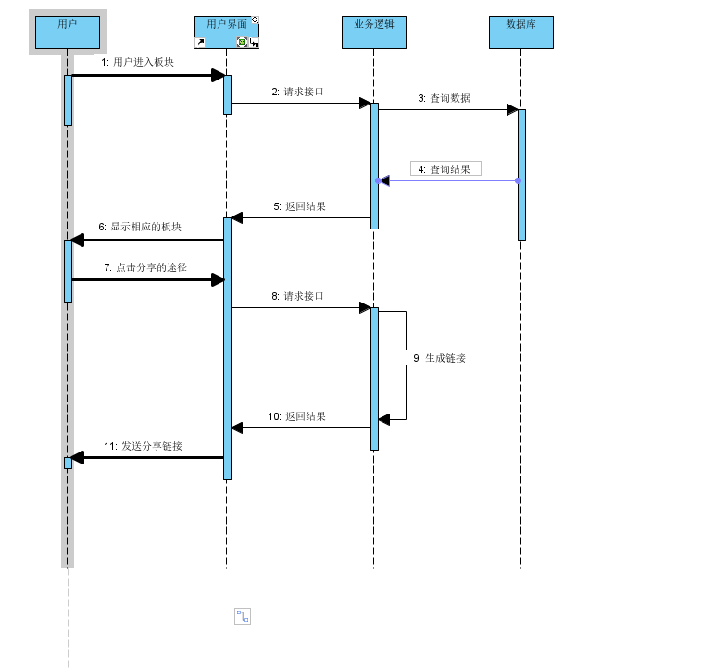

图 3‑43

用户@其他用户

|  |  |  |  |
| --- | --- | --- | --- |
| 用例编号 | USR-43 | 用例名称 | 用户@其他用户 |
| 创建人 | 陶俊豪 | 最后修改人 | 陶俊豪 |
| 创建日期 | 2023-4-21 | 最后修改日期 | 2023-4-21 |
| 角色 | 用户 | 需求来源 | 用户代表 |
| 主要参与者 | 学生、教师、管理员 | | |
| 描述 | 已登录用户在发布帖子或回复帖子的时候@其他用户 | | |
| 前置条件 | 系统正常运行、用户已登录、用户APP正常打开板块页面或帖子页面 | | |
| 触发器 | 用户希望在帖子中@其他用户 | | |
| 后置条件 | 后端修改数据库，在被@用户消息表中添加一条记录 | | |
| 输入信息 | 希望被@的用户 | | |
| 主干过程 | 已登录用户在发布帖子的时候在消息中@其他用户后再发布，后端收到请求后修改数据库中被@用户消息表中添加一条记录 | | |
| 分支过程 | 已登录用户在发布帖子的时候在消息中@其他用户后再发布，后端收到请求后修改数据库中被@用户消息表中添加一条记录  已登录用户在回复帖子的时候在消息中@其他用户后再发表，后端收到请求后修改数据库中被@用户消息表中添加一条记录 | | |
| 异常 | 系统异常：@其他用户后被@用户没有收到消息 处理：尝试重新@  @用户错误异常：被@的用户不存在 处理：尝试@一个存在的用户 | | |
| 假设 | 无异常发生 | | |
| 输入 | 希望被@的用户 | | |
| 输出 | 用户消息表新增记录 | | |
| 包括用例 | 无 | | |
| 优先级 | 高 | | |
| 使用频率 | 高 | | |
| 备注与问题 | 必须在第一次迭代时实现 | | |

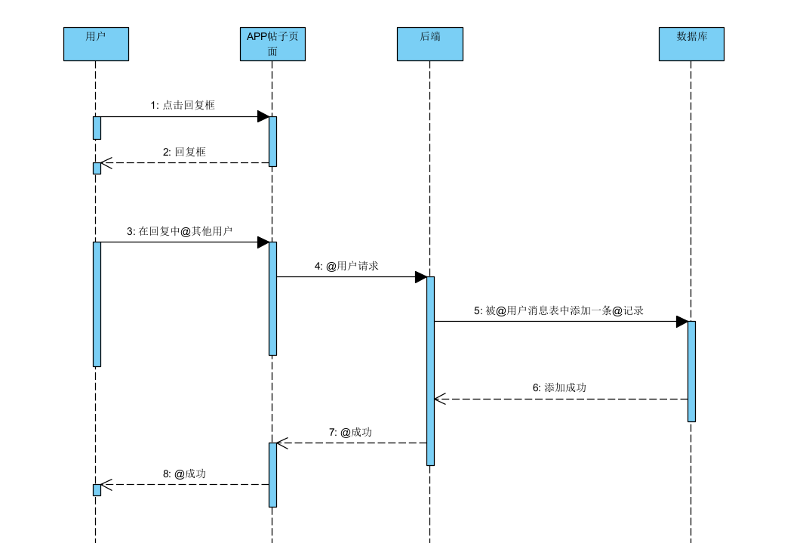

图 3‑44

用户下载资源帖子的资源

|  |  |  |  |
| --- | --- | --- | --- |
| 用例编号 | USR-44 | 用例名称 | 用户下载资源帖子的资源 |
| 创建人 | 林振扬 | 最后修改人 | 林振扬 |
| 创建日期 | 2023/4/28 | 最后修改日期 | 2023/4/28 |
| 角色 | 用户 | 需求来源 | 用户代表 |
| 主要参与者 | 用户 | | |
| 描述 | 用户点击资源帖子的下载资源，将帖子内的资源下载到本地 | | |
| 前置条件 | 1.系统正常运行 2. 用户已登录 | | |
| 触发器 | 用户点击下载资源按钮 | | |
| 后置条件 | 将资源保存到指定目录 | | |
| 输入信息 | 无 | | |
| 主干过程 | 1.用户登录并进入主界面 2.用户点击下载资源按钮 | | |
| 分支过程 | 无 | | |
| 异常 | 1. 未能显示相应的页面（发生于主干过程步骤1）处理：用户联系管理员或再次尝试  2. 点击分享按钮无相应（发生于主干过程步骤2）处理：用户联系管理员或再次尝试 | | |
| 假设 | 无异常发生 | | |
| 输入 | 无 | | |
| 输出 | 下载的资源 | | |
| 包括用例 | 无 | | |
| 优先级 | 中 | | |
| 使用频率 | 中 | | |
| 备注与问题 | 无 | | |

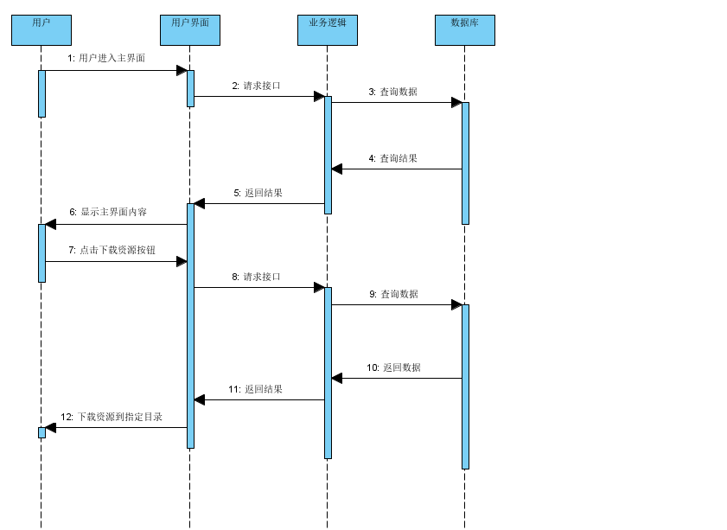

图 3‑45

用户把资源帖子的资源添加到个人资源空间

|  |  |  |  |
| --- | --- | --- | --- |
| 用例编号 | USR-45 | 用例名称 | 用户把资源帖子的资源添加到个人资源空间 |
| 创建人 | 林振扬 | 最后修改人 | 林振扬 |
| 创建日期 | 2023/4/28 | 最后修改日期 | 2023/4/28 |
| 角色 | 用户 | 需求来源 | 用户代表 |
| 主要参与者 | 用户 | | |
| 描述 | 用户把资源帖子的资源添加到个人资源空间 | | |
| 前置条件 | 1.系统正常运行 2. 用户已登录 | | |
| 触发器 | 用户点击添加资源到个人资源空间按钮 | | |
| 后置条件 | 添加资源到个人资源空间 | | |
| 输入信息 | 无 | | |
| 主干过程 | 1.用户登录并进入主界面 2.用户点击添加资源到个人资源空间按钮 | | |
| 分支过程 | 无 | | |
| 异常 | 1. 未能显示相应的页面（发生于主干过程步骤1）处理：用户联系管理员或再次尝试  2. 点击添加按钮无相应（发生于主干过程步骤2）处理：用户联系管理员或再次尝试 | | |
| 假设 | 无异常发生 | | |
| 输入 | 无 | | |
| 输出 | 无 | | |
| 包括用例 | 无 | | |
| 优先级 | 中 | | |
| 使用频率 | 中 | | |
| 备注与问题 | 无 | | |

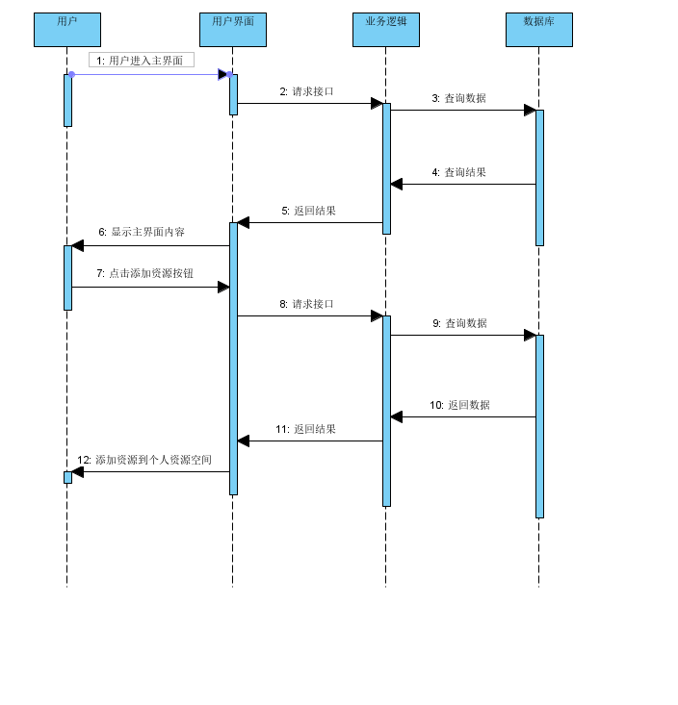

图 3‑46

用户查看收藏的资源帖子

|  |  |  |  |
| --- | --- | --- | --- |
| 用例编号 | USR-46 | 用例名称 | 用户查看收藏的资源帖子 |
| 创建人 | 林振扬 | 最后修改人 | 林振扬 |
| 创建日期 | 2023/4/28 | 最后修改日期 | 2023/4/28 |
| 角色 | 用户 | 需求来源 | 用户代表 |
| 主要参与者 | 用户 | | |
| 描述 | 用户点击收藏，查看已经收藏的资源帖子 | | |
| 前置条件 | 1.系统正常运行 2. 用户已登录 3.用户收藏过帖子 | | |
| 触发器 | 用户点击查看收藏 | | |
| 后置条件 | 无 | | |
| 输入信息 | 无 | | |
| 主干过程 | 1.用户登录并进入主界面 2.用户点击查看收藏 | | |
| 分支过程 | 无 | | |
| 异常 | 1. 未能显示相应的页面（发生于主干过程步骤1）处理：用户联系管理员或再次尝试  2. 点击查看按钮无相应（发生于主干过程步骤2）处理：用户联系管理员或再次尝试 | | |
| 假设 | 无异常发生，用户已收藏过帖子 | | |
| 输入 | 无 | | |
| 输出 | 无 | | |
| 包括用例 | 无 | | |
| 优先级 | 高 | | |
| 使用频率 | 高 | | |
| 备注与问题 | 无 | | |

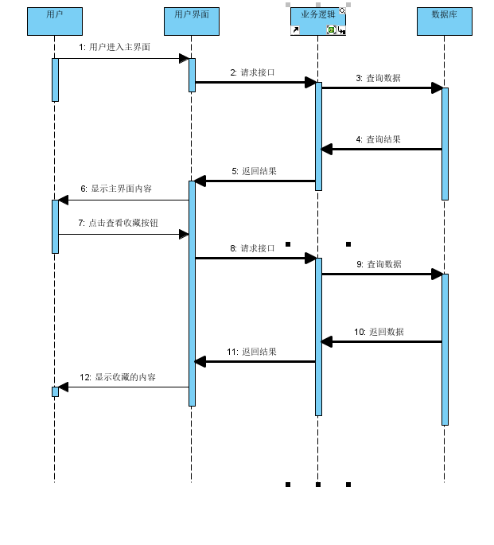

图 3‑47

用户查看收藏帖子

|  |  |  |  |
| --- | --- | --- | --- |
| 用例编号 | USR-47 | 用例名称 | 用户查看收藏帖子 |
| 创建人 | 陶俊豪 | 最后修改人 | 陶俊豪 |
| 创建日期 | 2023-4-21 | 最后修改日期 | 2023-4-21 |
| 角色 | 用户 | 需求来源 | 用户代表 |
| 主要参与者 | 学生、教师、管理员 | | |
| 描述 | 已登录用户在个人中心点击收藏查看所有收藏帖子 | | |
| 前置条件 | 系统正常运行、用户已登录、用户APP正常打开帖子页面 | | |
| 触发器 | 用户希望查看自己收藏的帖子 | | |
| 后置条件 | 无 | | |
| 输入信息 | 点击收藏 | | |
| 主干过程 | 已登录用户在个人中心中点击收藏，发送请求给后端，后端收到请求后查询数据库查询出用户所有的收藏帖子，并返回给APP，跳转到收藏页面 | | |
| 分支过程 | 已登录用户在个人中心中点击收藏，发送请求给后端，后端收到请求后查询数据库查询出用户所有的收藏帖子，并返回给APP，跳转到收藏页面 | | |
| 异常 | 系统异常：点击收藏后后端没有响应 处理：尝试重新查看  返回null异常：点击收藏后为空 处理：尝试收藏一个帖子再查看 | | |
| 假设 | 无异常发生 | | |
| 输入 | 点击收藏 | | |
| 输出 | 用户收藏的所有帖子 | | |
| 包括用例 | 无 | | |
| 优先级 | 高 | | |
| 使用频率 | 高 | | |
| 备注与问题 | 必须在第一次迭代时实现 | | |

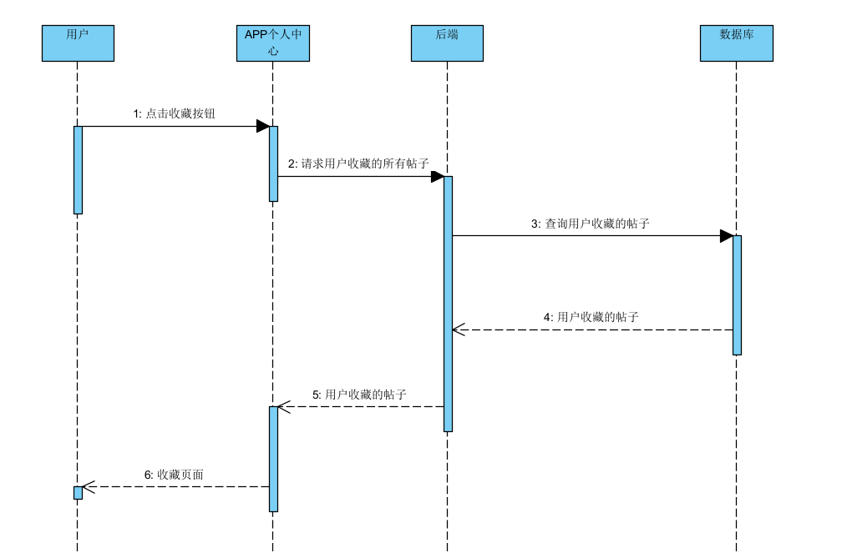

图 3‑48

用户通过ID搜索用户

|  |  |  |  |
| --- | --- | --- | --- |
| 用例编号 | USR-48 | 用例名称 | 用户通过ID搜索用户 |
| 创建人 | 李洋洋 | 最后修改人 | 李洋洋 |
| 创建日期 | 2023-4-21 | 最后修改日期 | 2023-4-21 |
| 角色 | 用户 | 需求来源 | 用户代表 |
| 主要参与者 | 学生、教师、管理员 | | |
| 描述 | 用户输入条件点击搜索，在搜索结果页返回搜索结果 | | |
| 前置条件 | 系统正常运行 用户可以正常打开相关页面 所选择条件能满足的用户存在 | | |
| 触发器 | 用户选择“搜索用户”选项 | | |
| 后置条件 | 无 | | |
| 输入信息 | 用户条件 | | |
| 主干过程 | 用户输入条件进行搜索 返回符合条件的搜索结果 用户浏览结果列表 | | |
| 分支过程 | 无 | | |
| 异常 | 用户不存在处理：检查是否存在该用户，若不存在则不进行页面跳转。用户信息数据缺失处理：管理员检查数据库信息 | | |
| 假设 | 无异常发生 | | |
| 输入 | 用户条件：ID中的字符、可选用户身份（教师/学生/管理员） | | |
| 输出 | ID、身份符合条件的的用户信息 | | |
| 包括用例 | 无 | | |
| 优先级 | 高 | | |
| 使用频率 | 高 | | |
| 备注与问题 | 必须在第一次迭代时实现 | | |

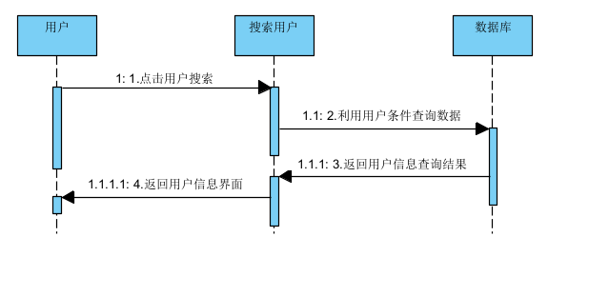

图 3‑49

## 用户查看其它用户个人信息

|  |  |  |  |
| --- | --- | --- | --- |
| 用例编号 | USR-49 | 用例名称 | 用户查看其它用户个人信息 |
| 创建人 | 李洋洋 | 最后修改人 | 李洋洋 |
| 创建日期 | 2023-4-21 | 最后修改日期 | 2023-4-21 |
| 角色 | 用户 | 需求来源 | 用户代表 |
| 主要参与者 | 学生、教师、管理员 | | |
| 描述 | 用户点击其他用户，滑动查看其他用户个人信息主页 | | |
| 前置条件 | 系统正常运行 用户可以正常打开相关页面 | | |
| 触发器 | 用户选择“查看其他用户”选项 | | |
| 后置条件 | 无 | | |
| 输入信息 | 无 | | |
| 主干过程 | 用户直接点击查看其他用户 用户跳转至该用户介绍页面 用户浏览用户主页 | | |
| 分支过程 | 无 | | |
| 异常 | 用户不存在处理：检查是否存在该用户，若不存在则不进行页面跳转。用户信息数据缺失处理：管理员检查数据库信息 | | |
| 假设 | 无异常发生 | | |
| 输入 | 无 | | |
| 输出 | 其他用户信息 | | |
| 包括用例 | 无 | | |
| 优先级 | 高 | | |
| 使用频率 | 高 | | |
| 备注与问题 | 必须在第一次迭代时实现 | | |

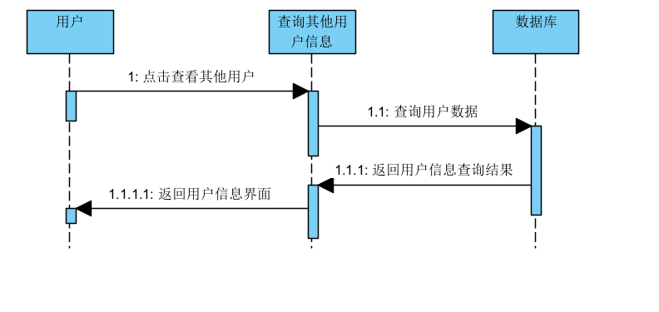

图 3‑50

## 用户添加好友

|  |  |  |  |
| --- | --- | --- | --- |
| 用例编号 | USR-50 | 用例名称 | 用户添加好友 |
| 创建人 | 李洋洋 | 最后修改人 | 李洋洋 |
| 创建日期 | 2023-4-21 | 最后修改日期 | 2023-4-21 |
| 角色 | 用户 | 需求来源 | 用户代表 |
| 主要参与者 | 学生、教师、管理员 | | |
| 描述 | 用户点击待添加用户的个人信息页中“添加好友”按钮即可添加。 | | |
| 前置条件 | 系统正常运行 好友用户存在 用户可以正常打开相关页面 | | |
| 触发器 | 用户选择“添加好友”选项 | | |
| 后置条件 | 无 | | |
| 输入信息 | 好友账号 | | |
| 主干过程 | 用户直接点击查看其他用户 用户跳转至该用户介绍页面 用户浏览用户主页 | | |
| 分支过程 | 无 | | |
| 异常 | 用户不存在处理：检查是否存在该用户，若不存在则不进行页面跳转。用户信息数据缺失处理：管理员检查数据库信息 | | |
| 假设 | 无异常发生 | | |
| 输入 | “添加好友”按钮触发 | | |
| 输出 | 添加好友成功 | | |
| 包括用例 | 无 | | |
| 优先级 | 高 | | |
| 使用频率 | 高 | | |
| 备注与问题 | 必须在第一次迭代时实现 | | |

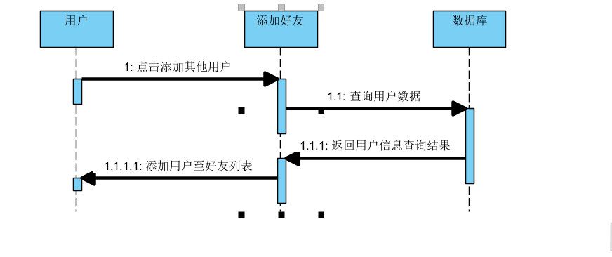

图 3‑51

## 用户删除好友

|  |  |  |  |
| --- | --- | --- | --- |
| 用例编号 | USR-51 | 用例名称 | 用户删除好友 |
| 创建人 | 李洋洋 | 最后修改人 | 李洋洋 |
| 创建日期 | 2023-4-21 | 最后修改日期 | 2023-4-21 |
| 角色 | 用户 | 需求来源 | 用户代表 |
| 主要参与者 | 学生、教师、管理员 | | |
| 描述 | 用户点击登录后打开好友栏后右击“删除好友”按钮即可删除。 | | |
| 前置条件 | 系统正常运行用户可以正常打开相关页面 | | |
| 触发器 | 用户选择“删除好友”选项 | | |
| 后置条件 | 无 | | |
| 输入信息 | 无 | | |
| 主干过程 | 用户好友栏右击，点击删除好友，好友从列表删除 | | |
| 分支过程 | 无 | | |
| 异常 | 用户不存在处理：检查是否存在该用户，若不存在则不进行页面跳转。用户信息数据缺失处理：管理员检查数据库信息 | | |
| 假设 | 无异常发生 | | |
| 输入 | 无 | | |
| 输出 | 删除好友成功 | | |
| 包括用例 | 无 | | |
| 优先级 | 高 | | |
| 使用频率 | 高 | | |
| 备注与问题 | 必须在第一次迭代时实现 | | |

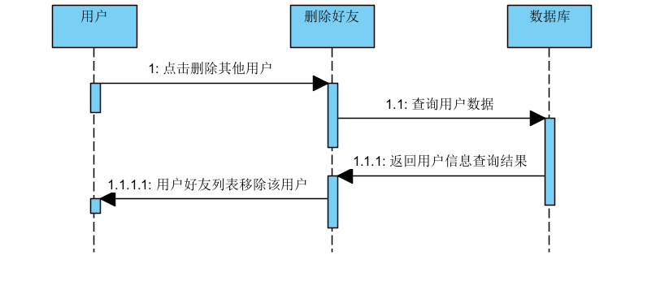

图 3‑52

## 用户查看信息

|  |  |  |  |
| --- | --- | --- | --- |
| 用例编号 | USR-52 | 用例名称 | 用户查看消息 |
| 创建人 | 李洋洋 | 最后修改人 | 李洋洋 |
| 创建日期 | 2023-4-21 | 最后修改日期 | 2023-4-21 |
| 角色 | 用户 | 需求来源 | 用户代表 |
| 主要参与者 | 学生、教师、管理员 | | |
| 描述 | 用户点击登录后打开左侧工具栏后点击“消息提醒”按钮即可删除。 | | |
| 前置条件 | 系统正常运行用户可以正常打开相关页面 | | |
| 触发器 | 用户选择“消息提醒”选项 | | |
| 后置条件 | 无 | | |
| 输入信息 | 无 | | |
| 主干过程 | 用户点击消息提醒，查看消息 | | |
| 分支过程 | 无 | | |
| 异常 | 界面无反应：查看服务器异常 | | |
| 假设 | 无异常发生 | | |
| 输入 | 无 | | |
| 输出 | 用户收到的消息 | | |
| 包括用例 | 无 | | |
| 优先级 | 高 | | |
| 使用频率 | 高 | | |
| 备注与问题 | 必须在第一次迭代时实现 | | |

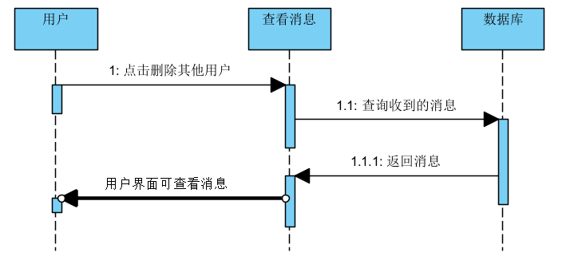

图 3‑53

## 用户拉黑其他用户

|  |  |  |  |
| --- | --- | --- | --- |
| 用例编号 | USR-53 | 用例名称 | 用户拉黑其他用户 |
| 创建人 | 李洋洋 | 最后修改人 | 李洋洋 |
| 创建日期 | 2023-4-21 | 最后修改日期 | 2023-4-21 |
| 角色 | 用户 | 需求来源 | 用户代表 |
| 主要参与者 | 学生、教师、管理员 | | |
| 描述 | 用户输入条件点击搜索用户，滑动查看用户个人主页，点击右上角的图标，点击“拉黑此用户”按钮即可拉黑。 | | |
| 前置条件 | 系统正常运行 用户可以正常打开相关页面 所选择条件能满足的用户存在 | | |
| 触发器 | 用户选择“拉黑此用户”选项 | | |
| 后置条件 | 无 | | |
| 输入信息 | 无 | | |
| 主干过程 | 用户浏览用户信息，拉黑此用户后屏蔽此用户 | | |
| 分支过程 | 无 | | |
| 异常 | 用户不存在处理：检查是否存在该用户，若不存在则不进行页面跳检查转。用户信息数据缺失处理：管理员数据库信息 | | |
| 假设 | 无异常发生 | | |
| 输入 | 无 | | |
| 输出 | 已拉黑此用户 | | |
| 包括用例 | 无 | | |
| 优先级 | 高 | | |
| 使用频率 | 高 | | |
| 备注与问题 | 必须在第一次迭代时实现 | | |

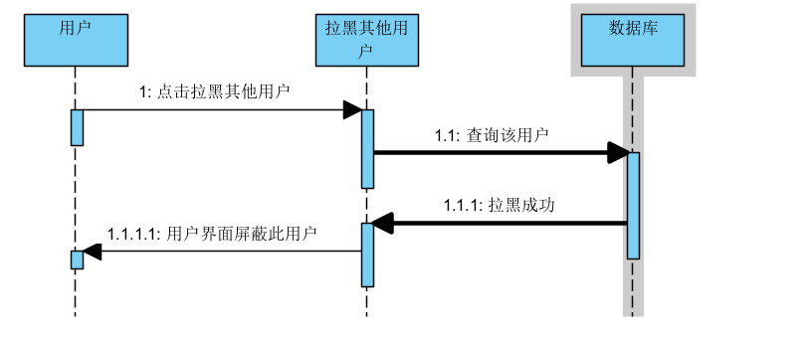

图 3‑54

## 用户给好友发送私信

|  |  |  |  |
| --- | --- | --- | --- |
| 用例编号 | USR-54 | 用例名称 | 用户给好友发送私信 |
| 创建人 | 李洋洋 | 最后修改人 | 李洋洋 |
| 创建日期 | 2023-4-21 | 最后修改日期 | 2023-4-21 |
| 角色 | 用户 | 需求来源 | 用户代表 |
| 主要参与者 | 学生、教师、管理员 | | |
| 描述 | 用户登录后打开好友列表，右击后点击发送消息按钮，即可发送消息 | | |
| 前置条件 | 系统正常运行 用户可以正常打开相关页面 所选择条件能满足的用户存在 | | |
| 触发器 | 用户选择“发送消息”选项 | | |
| 后置条件 | 无 | | |
| 输入信息 | 无 | | |
| 主干过程 | 用户点击发送消息按钮，打开聊天框 | | |
| 分支过程 | 无 | | |
| 异常 | 用户不存在处理：检查是否存在该用户，若不存在则不进行页面跳检查转。用户信息数据缺失处理：管理员数据库信息 | | |
| 假设 | 无异常发生 | | |
| 输入 | 无 | | |
| 输出 | 打开聊天框进行消息发送 | | |
| 包括用例 | 无 | | |
| 优先级 | 高 | | |
| 使用频率 | 高 | | |
| 备注与问题 | 必须在第一次迭代时实现 | | |

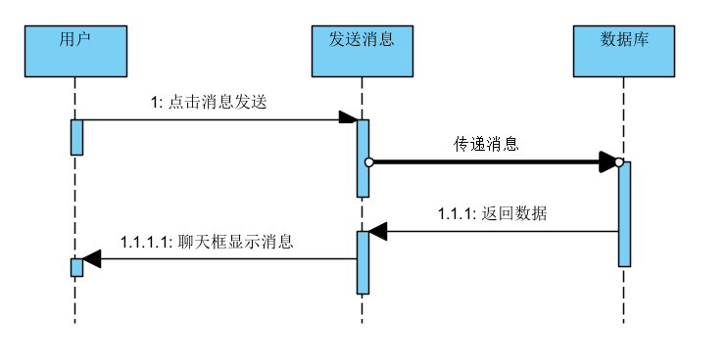

图 3‑55

用户给非好友发送私信

|  |  |  |  |
| --- | --- | --- | --- |
| 用例编号 | USR-55 | 用例名称 | 用户给非好友发送私信 |
| 创建人 | 林振扬 | 最后修改人 | 林振扬 |
| 创建日期 | 2023/4/28 | 最后修改日期 | 2023/4/28 |
| 角色 | 用户 | 需求来源 | 用户代表 |
| 主要参与者 | 用户 | | |
| 描述 | 用户点击头像进入界面，可以给对方发送一条信息，等待对方回复后解除限制 | | |
| 前置条件 | 1.系统正常运行 2. 用户已登录 | | |
| 触发器 | 用户进入聊天界面 | | |
| 后置条件 | 无 | | |
| 输入信息 | 聊天内容 | | |
| 主干过程 | 1.用户点击对方头像，进入聊天界面 2.用户发送一条消息 | | |
| 分支过程 | 无 | | |
| 异常 | 1. 未能显示相应的页面（发生于主干过程步骤1）处理：用户联系管理员或再次尝试  2. 无法发送消息（发生于主干过程步骤2）处理：用户联系管理员或再次尝试 | | |
| 假设 | 无异常发生 | | |
| 输入 | 聊天内容 | | |
| 输出 | 无 | | |
| 包括用例 | 无 | | |
| 优先级 | 高 | | |
| 使用频率 | 高 | | |
| 备注与问题 | 无 | | |

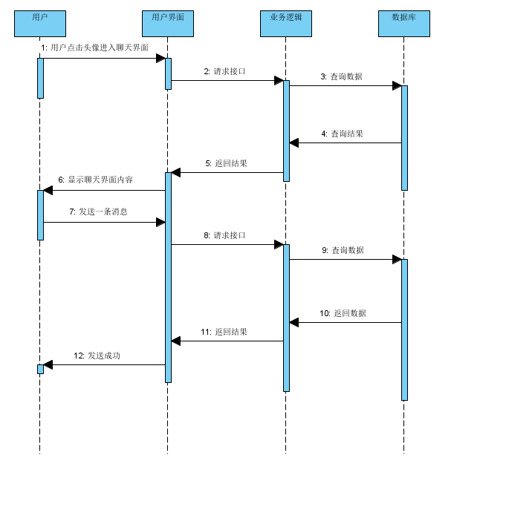

图 3‑56

用户在私信中发送图片

|  |  |  |  |
| --- | --- | --- | --- |
| 用例编号 | USR-56 | 用例名称 | 用户在私信中发送图片 |
| 创建人 | 林振扬 | 最后修改人 | 林振扬 |
| 创建日期 | 2023/4/28 | 最后修改日期 | 2023/4/28 |
| 角色 | 用户 | 需求来源 | 用户代表 |
| 主要参与者 | 用户 | | |
| 描述 | 用户在聊天功能解锁后，私信中发送图片 | | |
| 前置条件 | 1.系统正常运行 2. 用户已登录 3.已通过对方验证 | | |
| 触发器 | 无 | | |
| 后置条件 | 无 | | |
| 输入信息 | 图片 | | |
| 主干过程 | 1.用户点击对方头像，进入聊天界面 2.用户发送一条消息，并得到对方回复 3.用户发送图片 | | |
| 分支过程 | 无 | | |
| 异常 | 1. 未能显示相应的页面（发生于主干过程步骤1）处理：用户联系管理员或再次尝试  2. 无法发送图片（发生于主干过程步骤2）处理：用户联系管理员或再次尝试 | | |
| 假设 | 无异常发生，已通过对方验证 | | |
| 输入 | 图片 | | |
| 输出 | 无 | | |
| 包括用例 | 无 | | |
| 优先级 | 高 | | |
| 使用频率 | 高 | | |
| 备注与问题 | 无 | | |

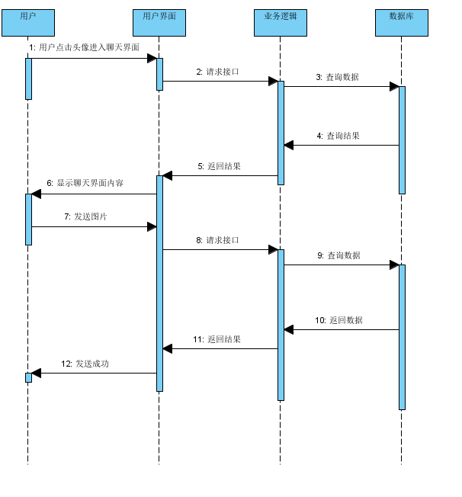

图 3‑57

用户在私信中发送个人资源空间内的资源

|  |  |  |  |
| --- | --- | --- | --- |
| 用例编号 | USR-57 | 用例名称 | 用户在私信中发送个人资源空间内的资源 |
| 创建人 | 林振扬 | 最后修改人 | 林振扬 |
| 创建日期 | 2023/4/28 | 最后修改日期 | 2023/4/28 |
| 角色 | 用户 | 需求来源 | 用户代表 |
| 主要参与者 | 用户 | | |
| 描述 | 用户在聊天功能解锁后，私信中发送个人资源空间内的资源 | | |
| 前置条件 | 1.系统正常运行 2. 用户已登录 3.已通过对方验证 | | |
| 触发器 | 无 | | |
| 后置条件 | 无 | | |
| 输入信息 | 个人资源空间内的资源 | | |
| 主干过程 | 1.用户点击对方头像，进入聊天界面 2.用户发送一条消息，并得到对方回复 3.用户发送个人资源空间内的资源 | | |
| 分支过程 | 无 | | |
| 异常 | 1. 未能显示相应的页面（发生于主干过程步骤1）处理：用户联系管理员或再次尝试  2. 无法发送个人资源空间内的资源（发生于主干过程步骤2）处理：用户联系管理员或再次尝试 | | |
| 假设 | 无异常发生 | | |
| 输入 | 个人资源空间内的资源 | | |
| 输出 | 无 | | |
| 包括用例 | 无 | | |
| 优先级 | 高 | | |
| 使用频率 | 高 | | |
| 备注与问题 | 无 | | |

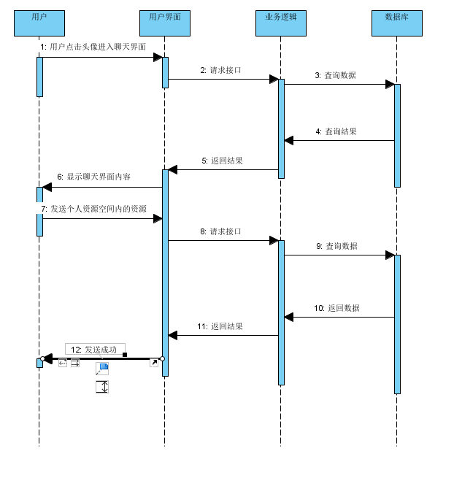

图 3‑58

用户在私信中发送本地资源、文件

|  |  |  |  |
| --- | --- | --- | --- |
| 用例编号 | USR-58 | 用例名称 | 用户在私信中发送本地资源、文件 |
| 创建人 | 林振扬 | 最后修改人 | 林振扬 |
| 创建日期 | 2023/4/28 | 最后修改日期 | 2023/4/28 |
| 角色 | 用户 | 需求来源 | 用户代表 |
| 主要参与者 | 用户 | | |
| 描述 | 用户在聊天功能解锁后，私信中发送本地资源、文件 | | |
| 前置条件 | 1.系统正常运行 2. 用户已登录 3.已通过对方验证 | | |
| 触发器 | 无 | | |
| 后置条件 | 无 | | |
| 输入信息 | 本地资源、文件 | | |
| 主干过程 | 1.用户点击对方头像，进入聊天界面 2.用户发送一条消息，并得到对方回复 3.用户发送本地资源、文件 | | |
| 分支过程 | 无 | | |
| 异常 | 1. 未能显示相应的页面（发生于主干过程步骤1）处理：用户联系管理员或再次尝试  2. 无法发送本地资源、文件（发生于主干过程步骤2）处理：用户联系管理员或再次尝试 | | |
| 假设 | 无异常发生 | | |
| 输入 | 本地资源、文件 | | |
| 输出 | 无 | | |
| 包括用例 | 无 | | |
| 优先级 | 高 | | |
| 使用频率 | 高 | | |
| 备注与问题 | 无 | | |

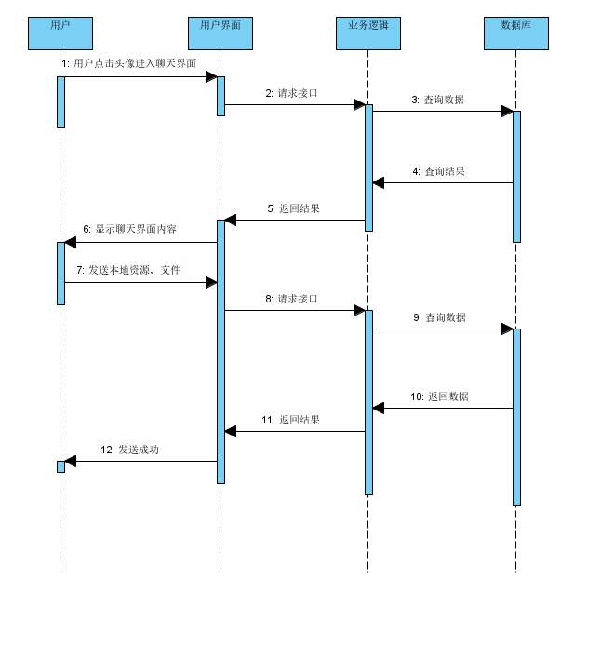

图 3‑59

用户举报私信消息

|  |  |  |  |
| --- | --- | --- | --- |
| 用例编号 | USR-59 | 用例名称 | 用户举报私信消息 |
| 创建人 | 林振扬 | 最后修改人 | 林振扬 |
| 创建日期 | 2023/4/28 | 最后修改日期 | 2023/4/28 |
| 角色 | 用户 | 需求来源 | 用户代表 |
| 主要参与者 | 用户 | | |
| 描述 | 用户可以在聊天界面长按私信消息进行举报 | | |
| 前置条件 | 1.系统正常运行 2. 用户已登录 3.已通过对方验证 4.对方已发送信息 | | |
| 触发器 | 点击举报按钮 | | |
| 后置条件 | 无 | | |
| 输入信息 | 无 | | |
| 主干过程 | 1.用户点击对方头像，进入聊天界面 2.用户长按消息，然后点击举报按钮 | | |
| 分支过程 | 无 | | |
| 异常 | 1. 未能显示相应的页面（发生于主干过程步骤1）处理：用户联系管理员或再次尝试  2. 提示举报失败（发生于主干过程步骤2）处理：用户联系管理员或再次尝试 | | |
| 假设 | 无异常发生，对方已发送过信息 | | |
| 输入 | 无 | | |
| 输出 | 无 | | |
| 包括用例 | 无 | | |
| 优先级 | 中 | | |
| 使用频率 | 中 | | |
| 备注与问题 | 无 | | |

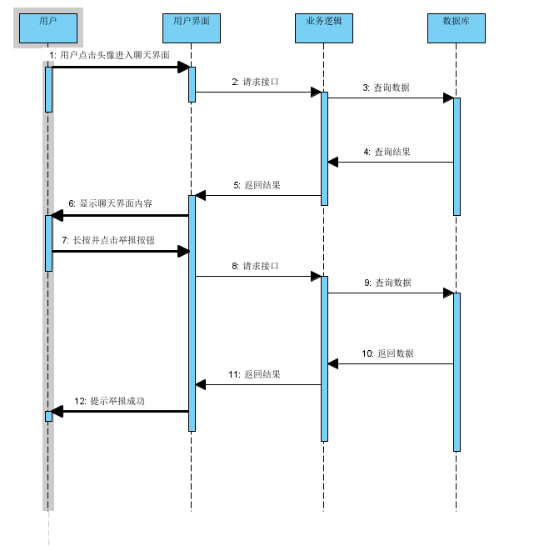

图 3‑60

用户在群聊内发送文字

|  |  |  |  |
| --- | --- | --- | --- |
| 用例编号 | USR-60 | 用例名称 | 用户在群聊内发送文字 |
| 创建人 | 林振扬 | 最后修改人 | 林振扬 |
| 创建日期 | 2023/4/28 | 最后修改日期 | 2023/4/28 |
| 角色 | 用户 | 需求来源 | 用户代表 |
| 主要参与者 | 用户 | | |
| 描述 | 用户点击进入群聊聊天界面，在聊天框内输入文字，点击发送，消息发送到群聊内 | | |
| 前置条件 | 1.系统正常运行 2. 用户已登录 3.已创建群聊 | | |
| 触发器 | 点击发送按钮 | | |
| 后置条件 | 无 | | |
| 输入信息 | 文字内容 | | |
| 主干过程 | 1.用户点击群聊，进入群聊聊天界面 2.用户输入文字内容，点击发送按钮 | | |
| 分支过程 | 无 | | |
| 异常 | 1. 未能显示相应的页面（发生于主干过程步骤1）处理：用户联系管理员或再次尝试  2. 发送失败（发生于主干过程步骤2）处理：用户联系管理员或再次尝试 | | |
| 假设 | 无异常发生 | | |
| 输入 | 文字内容 | | |
| 输出 | 无 | | |
| 包括用例 | 无 | | |
| 优先级 | 高 | | |
| 使用频率 | 高 | | |
| 备注与问题 | 无 | | |

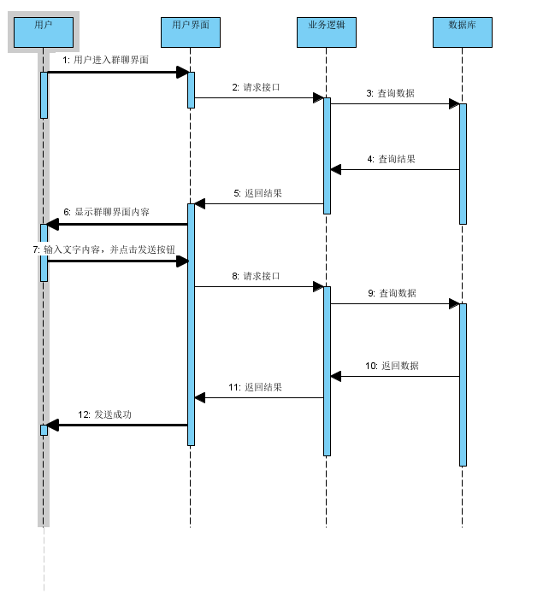

图 3‑61

用户在群聊内发送图片

|  |  |  |  |
| --- | --- | --- | --- |
| 用例编号 | USR-61 | 用例名称 | 用户在群聊内发送图片 |
| 创建人 | 林振扬 | 最后修改人 | 林振扬 |
| 创建日期 | 2023/4/28 | 最后修改日期 | 2023/4/28 |
| 角色 | 用户 | 需求来源 | 用户代表 |
| 主要参与者 | 用户 | | |
| 描述 | 用户点击进入群聊聊天界面，选择本地图片，点击发送按钮发送 | | |
| 前置条件 | 1.系统正常运行 2. 用户已登录 3.已创建群聊 | | |
| 触发器 | 点击发送按钮 | | |
| 后置条件 | 无 | | |
| 输入信息 | 图片 | | |
| 主干过程 | 1.用户点击群聊，进入群聊聊天界面 2.用户选择本地图片，点击发送按钮 | | |
| 分支过程 | 无 | | |
| 异常 | 1. 未能显示相应的页面（发生于主干过程步骤1）处理：用户联系管理员或再次尝试  2. 发送失败（发生于主干过程步骤2）处理：用户联系管理员或再次尝试 | | |
| 假设 | 无异常发生 | | |
| 输入 | 图片 | | |
| 输出 | 无 | | |
| 包括用例 | 无 | | |
| 优先级 | 高 | | |
| 使用频率 | 高 | | |
| 备注与问题 | 无 | | |

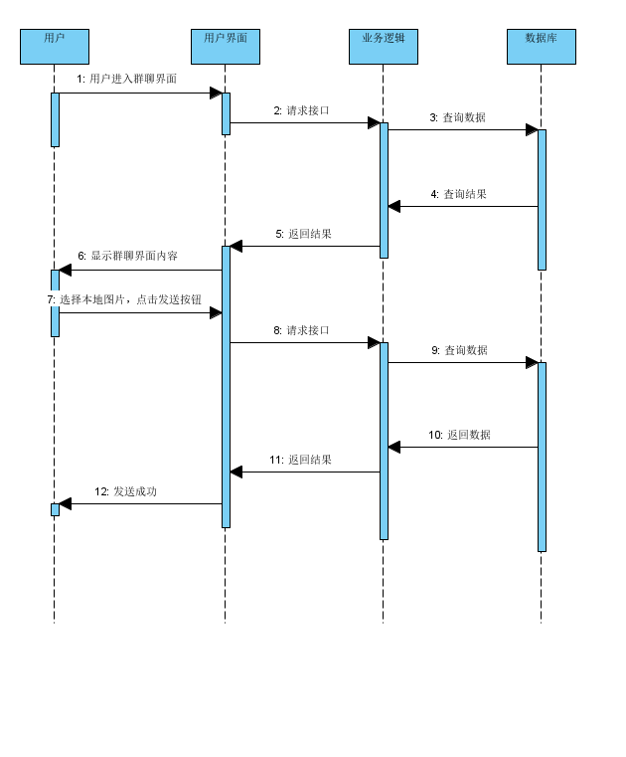

图 3‑62

用户在群聊内@他人

|  |  |  |  |
| --- | --- | --- | --- |
| 用例编号 | USR-62 | 用例名称 | 用户在群聊内@他人 |
| 创建人 | 林振扬 | 最后修改人 | 林振扬 |
| 创建日期 | 2023/4/28 | 最后修改日期 | 2023/4/28 |
| 角色 | 用户 | 需求来源 | 用户代表 |
| 主要参与者 | 用户 | | |
| 描述 | 用户点击进入群聊聊天界面，输入@，弹出可以@的对象，点击发送按钮发送消息。 | | |
| 前置条件 | 1.系统正常运行 2. 用户已登录 3.已创建群聊 | | |
| 触发器 | 点击发送按钮 | | |
| 后置条件 | 无 | | |
| 输入信息 | @ | | |
| 主干过程 | 1.用户点击群聊，进入群聊聊天界面 2.用户输入@，点击发送按钮 | | |
| 分支过程 | 无 | | |
| 异常 | 1. 未能显示相应的页面（发生于主干过程步骤1）处理：用户联系管理员或再次尝试  2. 发送失败（发生于主干过程步骤2）处理：用户联系管理员或再次尝试 | | |
| 假设 | 无异常发生 | | |
| 输入 | @ | | |
| 输出 | 无 | | |
| 包括用例 | 无 | | |
| 优先级 | 高 | | |
| 使用频率 | 高 | | |
| 备注与问题 | 无 | | |

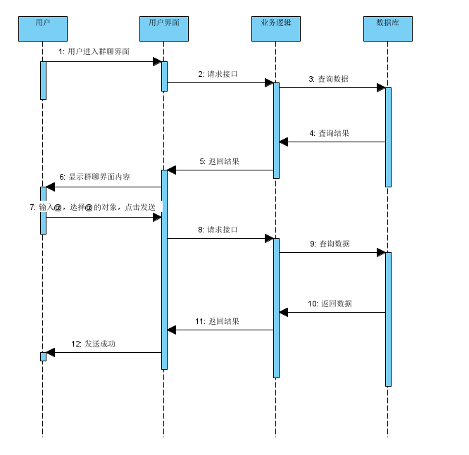

图 3‑63

用户在群聊内发送个人资源空间内的资源

|  |  |  |  |
| --- | --- | --- | --- |
| 用例编号 | USR-63 | 用例名称 | 用户在群聊内发送个人资源空间内的资源 |
| 创建人 | 林振扬 | 最后修改人 | 林振扬 |
| 创建日期 | 2023/4/28 | 最后修改日期 | 2023/4/28 |
| 角色 | 用户 | 需求来源 | 用户代表 |
| 主要参与者 | 用户 | | |
| 描述 | 用户点击进入群聊聊天界面，选择个人资源空间内的资源，点击发送 | | |
| 前置条件 | 1.系统正常运行 2. 用户已登录 3.已创建群聊 | | |
| 触发器 | 点击发送按钮 | | |
| 后置条件 | 无 | | |
| 输入信息 | 个人资源空间内的资源 | | |
| 主干过程 | 1.用户点击群聊，进入群聊聊天界面 2.用户选择个人资源空间内的资源，点击发送按钮 | | |
| 分支过程 | 无 | | |
| 异常 | 1. 未能显示相应的页面（发生于主干过程步骤1）处理：用户联系管理员或再次尝试  2. 发送失败（发生于主干过程步骤2）处理：用户联系管理员或再次尝试 | | |
| 假设 | 无异常发生 | | |
| 输入 | 个人资源空间内的资源 | | |
| 输出 | 无 | | |
| 包括用例 | 无 | | |
| 优先级 | 中 | | |
| 使用频率 | 中 | | |
| 备注与问题 | 无 | | |

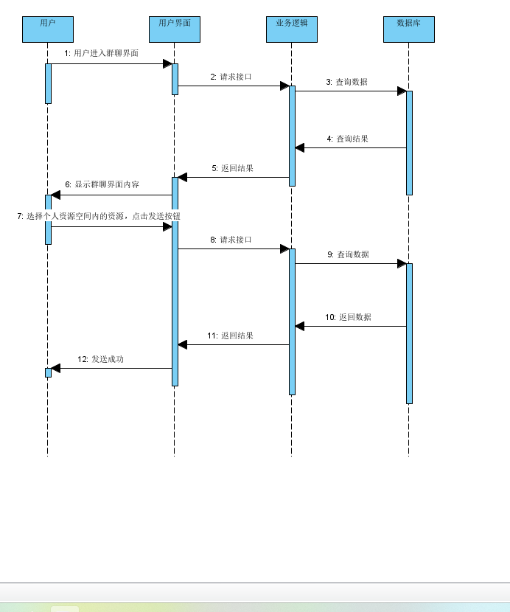

图 3‑64

用户在群聊内发送本地资源、文件

|  |  |  |  |
| --- | --- | --- | --- |
| 用例编号 | USR-64 | 用例名称 | 用户在群聊内发送本地资源、文件 |
| 创建人 | 林振扬 | 最后修改人 | 林振扬 |
| 创建日期 | 2023/4/28 | 最后修改日期 | 2023/4/28 |
| 角色 | 用户 | 需求来源 | 用户代表 |
| 主要参与者 | 用户 | | |
| 描述 | 用户点击进入群聊聊天界面，选择本地资源，点击发送 | | |
| 前置条件 | 1.系统正常运行 2. 用户已登录 3.已创建群聊 | | |
| 触发器 | 点击发送按钮 | | |
| 后置条件 | 无 | | |
| 输入信息 | 本地资源 | | |
| 主干过程 | 1.用户点击群聊，进入群聊聊天界面 2.用户选择本地资源，点击发送按钮 | | |
| 分支过程 | 无 | | |
| 异常 | 1. 未能显示相应的页面（发生于主干过程步骤1）处理：用户联系管理员或再次尝试  2. 发送失败（发生于主干过程步骤2）处理：用户联系管理员或再次尝试 | | |
| 假设 | 无异常发生 | | |
| 输入 | 本地资源 | | |
| 输出 | 无 | | |
| 包括用例 | 无 | | |
| 优先级 | 中 | | |
| 使用频率 | 中 | | |
| 备注与问题 | 无 | | |

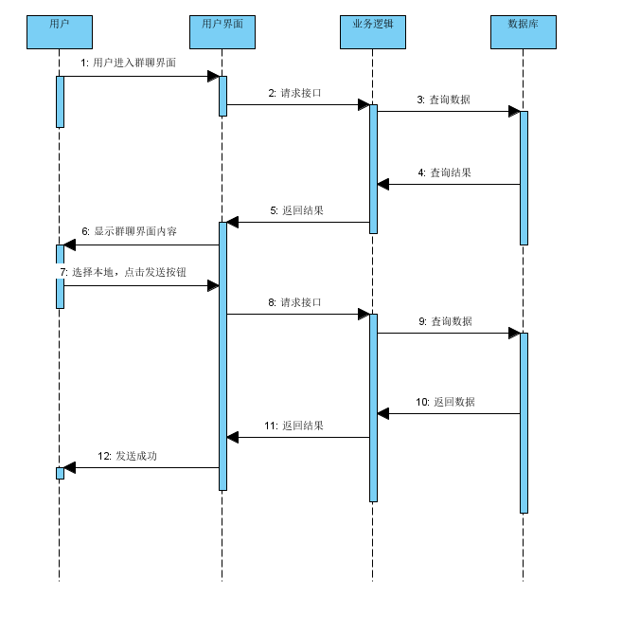

图 3‑65

用户举报群聊消息

|  |  |  |  |
| --- | --- | --- | --- |
| 用例编号 | USR-65 | 用例名称 | 用户举报群聊消息 |
| 创建人 | 林振扬 | 最后修改人 | 林振扬 |
| 创建日期 | 2023/4/28 | 最后修改日期 | 2023/4/28 |
| 角色 | 用户 | 需求来源 | 用户代表 |
| 主要参与者 | 用户 | | |
| 描述 | 用户点击进入群聊聊天界面，长按聊天消息，点击举报按钮进行举报 | | |
| 前置条件 | 1.系统正常运行 2. 用户已登录 3.群聊内已有聊天消息 | | |
| 触发器 | 点击举报按钮 | | |
| 后置条件 | 无 | | |
| 输入信息 | 无 | | |
| 主干过程 | 1.用户点击群聊，进入群聊聊天界面 2.用户长按聊天，点击举报按钮 | | |
| 分支过程 | 无 | | |
| 异常 | 1. 未能显示相应的页面（发生于主干过程步骤1）处理：用户联系管理员或再次尝试  2. 提示举报失败（发生于主干过程步骤2）处理：用户联系管理员或再次尝试 | | |
| 假设 | 无异常发生 | | |
| 输入 | 无 | | |
| 输出 | 无 | | |
| 包括用例 | 无 | | |
| 优先级 | 中 | | |
| 使用频率 | 中 | | |
| 备注与问题 | 无 | | |

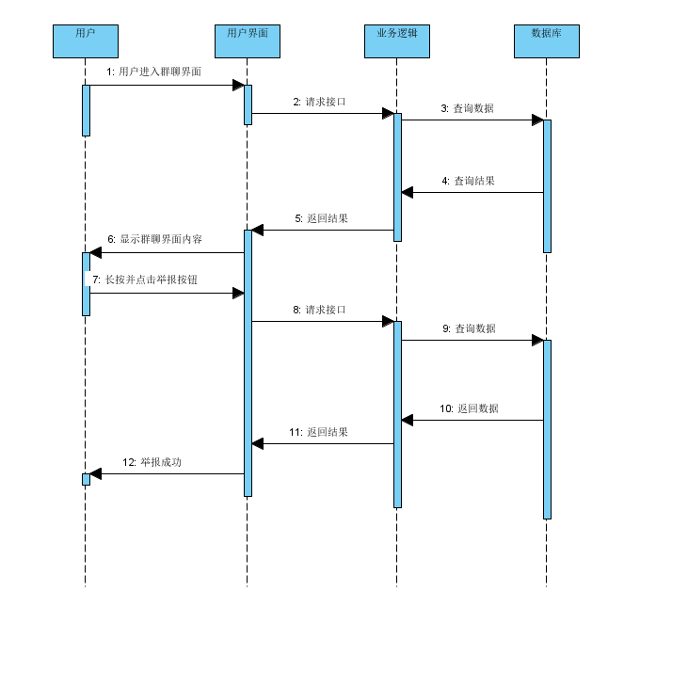

图 3‑66

## 用户创建群聊

|  |  |  |  |
| --- | --- | --- | --- |
| 用例编号 | USR-66 | 用例名称 | 用户创建群聊 |
| 创建人 | 李洋洋 | 最后修改人 | 李洋洋 |
| 创建日期 | 2023-4-21 | 最后修改日期 | 2023-4-21 |
| 角色 | 用户 | 需求来源 | 用户代表 |
| 主要参与者 | 学生、教师、管理员 | | |
| 描述 | 登陆后右击消息页面-右上角【+】创建群聊，可直接选择联系人添加，也可按分类创建。 | | |
| 前置条件 | 系统正常运行 用户可以正常打开相关页面 | | |
| 触发器 | 用户选择“创建群聊”选项 | | |
| 后置条件 | 无 | | |
| 输入信息 | 无 | | |
| 主干过程 | 在界面右上角的+号图标中，我们可以选择发起群聊的功能，在点击发起群聊之后，选择需要添加好友点击完成群聊的创建。新创建的群聊可以修改群名称、设置聊天背景等等，也可以在群成员处添加新的 | | |
| 分支过程 | 无 | | |
| 异常 | 创建不成功，可能未选联系人 | | |
| 假设 | 无异常发生 | | |
| 输入 | 无 | | |
| 输出 | 已创建群聊 | | |
| 包括用例 | 无 | | |
| 优先级 | 高 | | |
| 使用频率 | 高 | | |
| 备注与问题 | 必须在第一次迭代时实现 | | |

## 用户邀请好友加入群聊

|  |  |  |  |
| --- | --- | --- | --- |
| 用例编号 | USR-67 | 用例名称 | 用户邀请好友加入群聊 |
| 创建人 | 李洋洋 | 最后修改人 | 李洋洋 |
| 创建日期 | 2023-4-21 | 最后修改日期 | 2023-4-21 |
| 角色 | 用户 | 需求来源 | 用户代表 |
| 主要参与者 | 学生、教师、管理员 | | |
| 描述 | 用户输入条件点击搜索用户，滑动查看用户个人主页，点击右上角的图标，点击“拉黑此用户”按钮即可拉黑。 | | |
| 前置条件 | 系统正常运行 用户可以正常打开相关页面 所选择条件能满足的用户存在 | | |
| 触发器 | 用户选择“拉黑此用户”选项 | | |
| 后置条件 | 无 | | |
| 输入信息 | 无 | | |
| 主干过程 | 用户浏览用户信息，拉黑此用户后屏蔽此用户 | | |
| 分支过程 | 无 | | |
| 异常 | 用户不存在处理：检查是否存在该用户，若不存在则不进行页面跳检查转。用户信息数据缺失处理：管理员数据库信息 | | |
| 假设 | 无异常发生 | | |
| 输入 | 无 | | |
| 输出 | 已拉黑此用户 | | |
| 包括用例 | 无 | | |
| 优先级 | 高 | | |
| 使用频率 | 高 | | |
| 备注与问题 | 必须在第一次迭代时实现 | | |

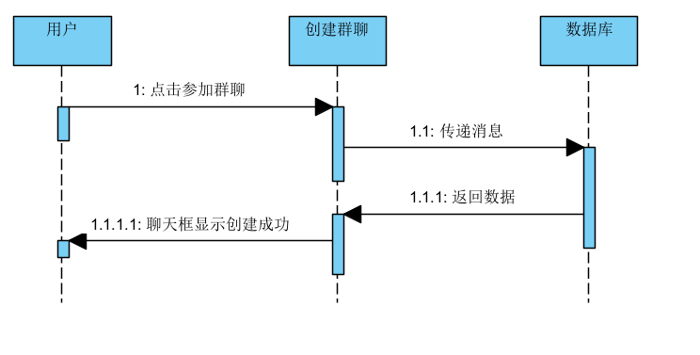

图 3‑67

## 用户查看私信

|  |  |  |  |
| --- | --- | --- | --- |
| 用例编号 | USR-68 | 用例名称 | 用户查看私信 |
| 创建人 | 李洋洋 | 最后修改人 | 李洋洋 |
| 创建日期 | 2023-4-21 | 最后修改日期 | 2023-4-21 |
| 角色 | 用户 | 需求来源 | 用户代表 |
| 主要参与者 | 学生、教师、管理员 | | |
| 描述 | 首先登录，再点击左上角三横线图标。接下来，我们点击进入私信图标。最后，即可查看私信内容了。 | | |
| 前置条件 | 系统正常运行 用户可以正常打开相关页面 所选择条件能满足的用户存在 | | |
| 触发器 | 用户选择“私信”选项 | | |
| 后置条件 | 无 | | |
| 输入信息 | 无 | | |
| 主干过程 | 1.点击左上角个人头像，在左侧的弹出窗口选择“消息”这里点击进去。消息里分为两种，一种别人的消息，包括官方和点赞评论等消息。2、通过点击“只看评论”可以只查看别人的评论信息，通过点击“只看赞和粉”可以只查看别人的点赞和粉丝信息。 | | |
| 分支过程 | 无 | | |
| 异常 | 用户不存在处理：检查是否存在该用户，若不存在则不进行页面跳检查转。用户信息数据缺失处理：管理员数据库信息 | | |
| 假设 | 无异常发生 | | |
| 输入 | 无 | | |
| 输出 | 私信聊天框 | | |
| 包括用例 | 无 | | |
| 优先级 | 高 | | |
| 使用频率 | 高 | | |
| 备注与问题 | 必须在第一次迭代时实现 | | |

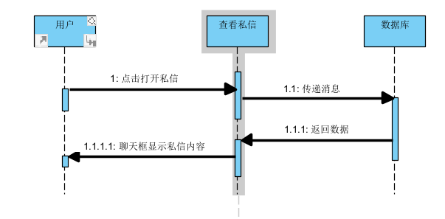

图 3‑68

## 用户进入首页

|  |  |  |  |
| --- | --- | --- | --- |
| 用例编号 | USR-69 | 用例名称 | 用户进入首页 |
| 创建人 | 李洋洋 | 最后修改人 | 李洋洋 |
| 创建日期 | 2023-4-21 | 最后修改日期 | 2023-4-21 |
| 角色 | 用户 | 需求来源 | 用户代表 |
| 主要参与者 | 学生、教师、管理员 | | |
| 描述 | 登录后即进入首页，若想返回首页，点击右上角“首页”即可返回首页界面 | | |
| 前置条件 | 系统正常运行 用户可以正常打开相关页面 所选择条件能满足的用户存在 | | |
| 触发器 | 用户选择“首页”选项 | | |
| 后置条件 | 无 | | |
| 输入信息 | 无 | | |
| 主干过程 | 登录浏览首页界面 | | |
| 分支过程 | 无 | | |
| 异常 | 用户不存在处理：检查是否存在该用户，若不存在则不进行页面跳检查转。用户信息数据缺失处理：管理员数据库信息 | | |
| 假设 | 无异常发生 | | |
| 输入 | 无 | | |
| 输出 | 首页界面 | | |
| 包括用例 | 无 | | |
| 优先级 | 高 | | |
| 使用频率 | 高 | | |
| 备注与问题 | 必须在第一次迭代时实现 | | |

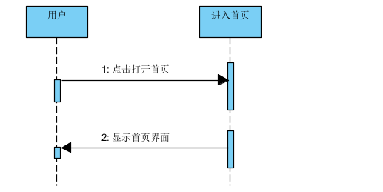

图 3‑69

## 用户进入某一板块

|  |  |  |  |
| --- | --- | --- | --- |
| 用例编号 | USR-70 | 用例名称 | 用户进入某一板块 |
| 创建人 | 李洋洋 | 最后修改人 | 李洋洋 |
| 创建日期 | 2023-4-21 | 最后修改日期 | 2023-4-21 |
| 角色 | 用户 | 需求来源 | 用户代表 |
| 主要参与者 | 学生、教师、管理员 | | |
| 描述 | 用户登录需要进入不同模快浏览，在首页的导航栏进入不同模块 | | |
| 前置条件 | 系统正常运行 用户可以正常打开相关页面 所选择条件能满足的用户存在 | | |
| 触发器 | 用户选择导航栏选项 | | |
| 后置条件 | 无 | | |
| 输入信息 | 无 | | |
| 主干过程 | 用户浏览板块 | | |
| 分支过程 | 无 | | |
| 异常 | 用户不存在处理：检查是否存在该用户，若不存在则不进行页面跳检查转。用户信息数据缺失处理：管理员数据库信息 | | |
| 假设 | 无异常发生 | | |
| 输入 | 无 | | |
| 输出 | 不同板块界面 | | |
| 包括用例 | 无 | | |
| 优先级 | 高 | | |
| 使用频率 | 高 | | |
| 备注与问题 | 必须在第一次迭代时实现 | | |

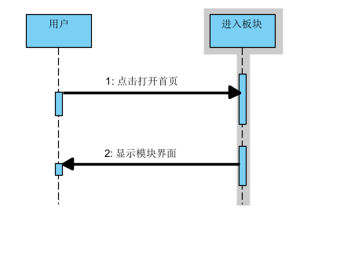

图 3‑70

## 用户查看板块资源

|  |  |  |  |
| --- | --- | --- | --- |
| 用例编号 | USR-71 | 用例名称 | 用户查看板块资源 |
| 创建人 | 李洋洋 | 最后修改人 | 李洋洋 |
| 创建日期 | 2023-4-21 | 最后修改日期 | 2023-4-21 |
| 角色 | 用户 | 需求来源 | 用户代表 |
| 主要参与者 | 学生、教师、管理员 | | |
| 描述 | 用户点击特定板块入该页面，滑动页面查看板块资源 | | |
| 前置条件 | 用户点击特定板块进入该页面，滑动页面查看板块资源 | | |
| 触发器 | 用户选择特定课程的“板块资源”选项 | | |
| 后置条件 | 无 | | |
| 输入信息 | 无 | | |
| 主干过程 | 用户选择特定板块，用户跳转至该板块资源 | | |
| 分支过程 | 无 | | |
| 异常 | 用户不存在处理：检查是否存在该用户，若不存在则不进行页面跳检查转。用户信息数据缺失处理：管理员数据库信息 | | |
| 假设 | 无异常发生 | | |
| 输入 | 无 | | |
| 输出 | 显示模块资源 | | |
| 包括用例 | 无 | | |
| 优先级 | 高 | | |
| 使用频率 | 高 | | |
| 备注与问题 | 必须在第一次迭代时实现 | | |

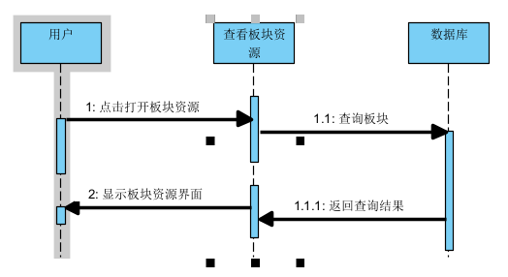

图 3‑71

## 用户查看板块帖子

|  |  |  |  |
| --- | --- | --- | --- |
| 用例编号 | USR-72 | 用例名称 | 用户查看板块帖子 |
| 创建人 | 李洋洋 | 最后修改人 | 李洋洋 |
| 创建日期 | 2023-4-21 | 最后修改日期 | 2023-4-21 |
| 角色 | 用户 | 需求来源 | 用户代表 |
| 主要参与者 | 学生、教师、管理员 | | |
| 描述 | 用户点击特定板块入该页面，滑动页面查看板块帖子 | | |
| 前置条件 | 用户点击特定板块进入该页面，滑动页面查看板块帖子 | | |
| 触发器 | 用户选择特定课程的“板块帖子”选项 | | |
| 后置条件 | 无 | | |
| 输入信息 | 无 | | |
| 主干过程 | 用户选择特定板块，用户跳转至该板块帖子 | | |
| 分支过程 | 无 | | |
| 异常 | 用户不存在处理：检查是否存在该用户，若不存在则不进行页面跳检查转。用户信息数据缺失处理：管理员数据库信息 | | |
| 假设 | 无异常发生 | | |
| 输入 | 无 | | |
| 输出 | 显示模块帖子 | | |
| 包括用例 | 无 | | |
| 优先级 | 高 | | |
| 使用频率 | 高 | | |
| 备注与问题 | 必须在第一次迭代时实现 | | |

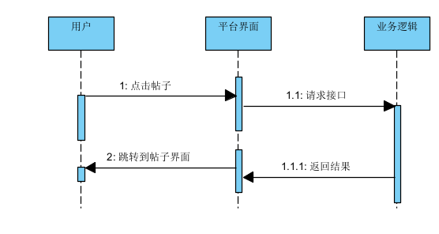

图 3‑72

## 用户查看板块热门帖子

|  |  |  |  |
| --- | --- | --- | --- |
| 用例编号 | USR-73 | 用例名称 | 用户查看板块热门帖子 |
| 创建人 | 李洋洋 | 最后修改人 | 李洋洋 |
| 创建日期 | 2023-4-21 | 最后修改日期 | 2023-4-21 |
| 角色 | 用户 | 需求来源 | 用户代表 |
| 主要参与者 | 学生、教师、管理员 | | |
| 描述 | 用户点击特定板块入该页面，滑动页面查看板块热门帖子 | | |
| 前置条件 | 用户点击特定板块进入该页面，滑动页面查看板块热门帖子 | | |
| 触发器 | 用户选择特定课程的“板块热门帖子”选项 | | |
| 后置条件 | 无 | | |
| 输入信息 | 无 | | |
| 主干过程 | 用户选择特定板块，用户跳转至该板块热门帖子 | | |
| 分支过程 | 无 | | |
| 异常 | 用户不存在处理：检查是否存在该用户，若不存在则不进行页面跳检查转。用户信息数据缺失处理：管理员数据库信息 | | |
| 假设 | 无异常发生 | | |
| 输入 | 无 | | |
| 输出 | 显示模块热门帖子 | | |
| 包括用例 | 无 | | |
| 优先级 | 高 | | |
| 使用频率 | 高 | | |
| 备注与问题 | 必须在第一次迭代时实现 | | |

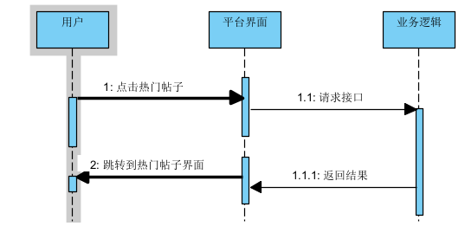

图 3‑73

## 用户全局搜索帖子

|  |  |  |  |
| --- | --- | --- | --- |
| 用例编号 | USR-74 | 用例名称 | 用户全局搜索帖子 |
| 创建人 | 林振扬 | 最后修改人 | 林振扬 |
| 创建日期 | 2023/4/22 | 最后修改日期 | 2023/4/22 |
| 角色 | 用户 | 需求来源 | 用户代表 |
| 主要参与者 | 用户 | | |
| 描述 | 用户在搜索栏内输入关键字，点击搜索按钮显示符合要求的帖子 | | |
| 前置条件 | 1.系统正常运行 2.用户可以正常进入搜索页面 3.用户已登录 | | |
| 触发器 | 用户在导航栏中输入搜索内容并按下搜索按钮 | | |
| 后置条件 | 无 | | |
| 输入信息 | 关键字 | | |
| 主干过程 | 1.用户登录并进入主页面 2.用户打开搜索栏 3.用户在搜索栏中输入关键字 4.用户点击搜素 5.显示相关帖子 | | |
| 分支过程 | 根据搜索内容返回不同结果 | | |
| 异常 | 1.未能显示相应的页面（发生于主干过程步骤1）处理：用户联系管理员或再次尝试 2.搜索没有结果（发生于主干过程步骤4）处理：检查关键字是否正确并重新搜索 3.搜索结果点击无响应（发生于主干过程步骤5）处理：联系管理员或再次尝试 | | |
| 假设 | 无异常发生 | | |
| 输入 | 关键字 | | |
| 输出 | 包含关键字的帖子 | | |
| 包括用例 | 无 | | |
| 优先级 | 高 | | |
| 使用频率 | 高 | | |
| 备注与问题 | 是否需要完成模糊匹配功能 | | |

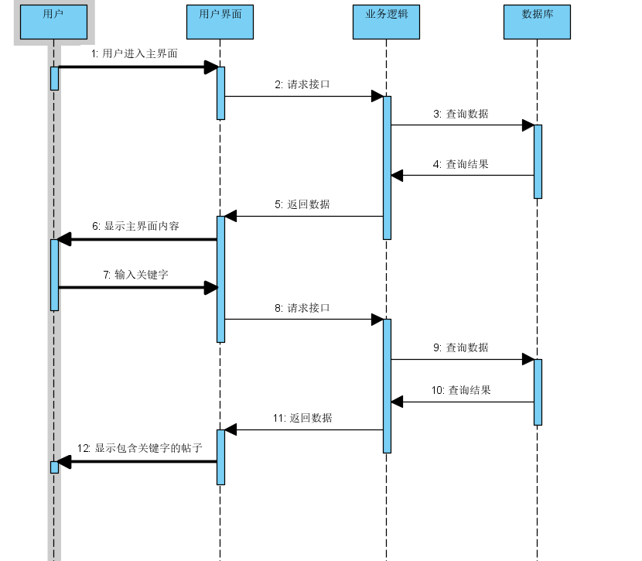

图 3‑74

用户在板块中搜索帖子

|  |  |  |  |
| --- | --- | --- | --- |
| 用例编号 | USR-75 | 用例名称 | 用户板块中搜索帖子 |
| 创建人 | 林振扬 | 最后修改人 | 林振扬 |
| 创建日期 | 2023/4/22 | 最后修改日期 | 2023/4/22 |
| 角色 | 用户 | 需求来源 | 用户代表 |
| 主要参与者 | 用户 | | |
| 描述 | 用户先进入板块，在搜索栏内输入关键字，点击搜索按钮显示符合要求的帖子 | | |
| 前置条件 | 1.系统正常运行 2.用户可以正常进入搜索页面 3.用户已登录 4.用户已选择板块 | | |
| 触发器 | 用户在板块中搜索帖子 | | |
| 后置条件 | 用户搜索相关帖子的操作写入网站日志 | | |
| 输入信息 | 板块，关键字 | | |
| 主干过程 | 1.用户登录并进入主页面 2.用户进入板块 3.用户打开搜索栏 4.用户在搜索栏中输入关键字 5.用户点击搜素 6.显示相关帖子 | | |
| 分支过程 | 无 | | |
| 异常 | 1.未能显示相应的页面（发生于主干过程步骤1）处理：用户联系管理员或再次尝试 2.搜索没有结果（发生于主干过程步骤5）处理：检查关键字是否正确并重新搜索 3.搜索结果点击无响应（发生于主干过程步骤6）处理：联系管理员或再次尝试 | | |
| 假设 | 无异常发生 | | |
| 输入 | 板块，关键字 | | |
| 输出 | 包含关键字且属于该板块的帖子 | | |
| 包括用例 | 无 | | |
| 优先级 | 高 | | |
| 使用频率 | 高 | | |
| 备注与问题 | 是否需要完成模糊匹配功能 | | |

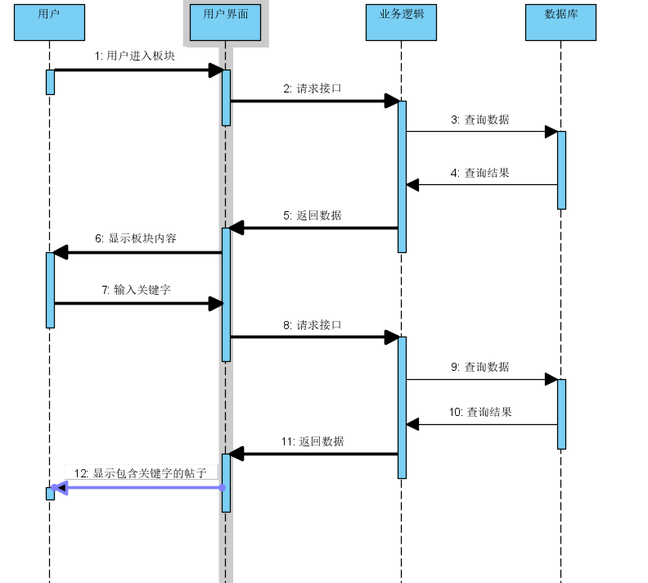

图 3‑75

## 用户全局排序帖子

|  |  |  |  |
| --- | --- | --- | --- |
| 用例编号 | USR-76 | 用例名称 | 用户全局排序帖子 |
| 创建人 | 林振扬 | 最后修改人 | 林振扬 |
| 创建日期 | 2023/4/22 | 最后修改日期 | 2023/4/22 |
| 角色 | 用户 | 需求来源 | 用户代表 |
| 主要参与者 | 用户 | | |
| 描述 | 用户选择排序条件，系统按要求排序帖子 | | |
| 前置条件 | 1.系统正常运行 2.用户已登录，并进入主页面 | | |
| 触发器 | 用户全局排序帖子 | | |
| 后置条件 | 用户排序帖子的操作写入网站日志 | | |
| 输入信息 | 排序完成后的帖子 | | |
| 主干过程 | 1.用户登录并进入主页面 2.用户选择排序条件 3.显示相关帖子 | | |
| 分支过程 | 无 | | |
| 异常 | 1.未能显示相应的页面（发生于主干过程步骤1）处理：用户联系管理员或再次尝试 2.选择排序条件后系统无相应（发生于主干过程步骤3）处理：用户联系管理员或再次尝试 | | |
| 假设 | 无异常发生 | | |
| 输入 | 排序条件 | | |
| 输出 | 排序后的结果 | | |
| 包括用例 | 无 | | |
| 优先级 | 高 | | |
| 使用频率 | 高 | | |
| 备注与问题 | 无 | | |

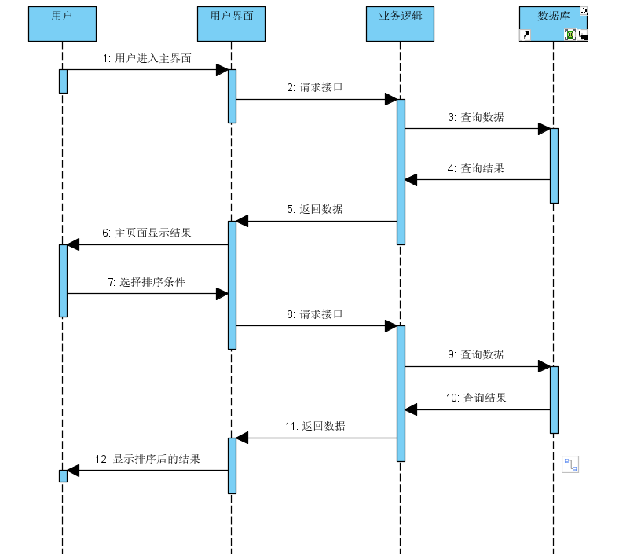

图 3‑76

## 用户在板块中排序帖子

|  |  |  |  |
| --- | --- | --- | --- |
| 用例编号 | USR-77 | 用例名称 | 用户在板块中排序帖子 |
| 创建人 | 林振扬 | 最后修改人 | 林振扬 |
| 创建日期 | 2023/4/22 | 最后修改日期 | 2023/4/22 |
| 角色 | 用户 | 需求来源 | 用户代表 |
| 主要参与者 | 用户 | | |
| 描述 | 用户进入板块，选择排序条件，显示排序后的结果 | | |
| 前置条件 | 1.系统正常运行 2.用户已登录，并进入主页面 3.用户已选择板块 | | |
| 触发器 | 用户在板块中排序帖子 | | |
| 后置条件 | 用户排序帖子的操作写入网站日志 | | |
| 输入信息 | 排序条件 | | |
| 主干过程 | 1.用户登录并进入主页面 2.用户进入板块 3.用户选择排序条件 4.显示相关帖子 | | |
| 分支过程 | 无 | | |
| 异常 | 1.未能显示相应的页面（发生于主干过程步骤1）处理：用户联系管理员或再次尝试 2.选择排序条件后系统无相应（发生于主干过程步骤3）处理：用户联系管理员或再次尝试 | | |
| 假设 | 无异常发生 | | |
| 输入 | 排序条件 | | |
| 输出 | 排序后的结果 | | |
| 包括用例 | 无 | | |
| 优先级 | 高 | | |
| 使用频率 | 高 | | |
| 备注与问题 | 无 | | |

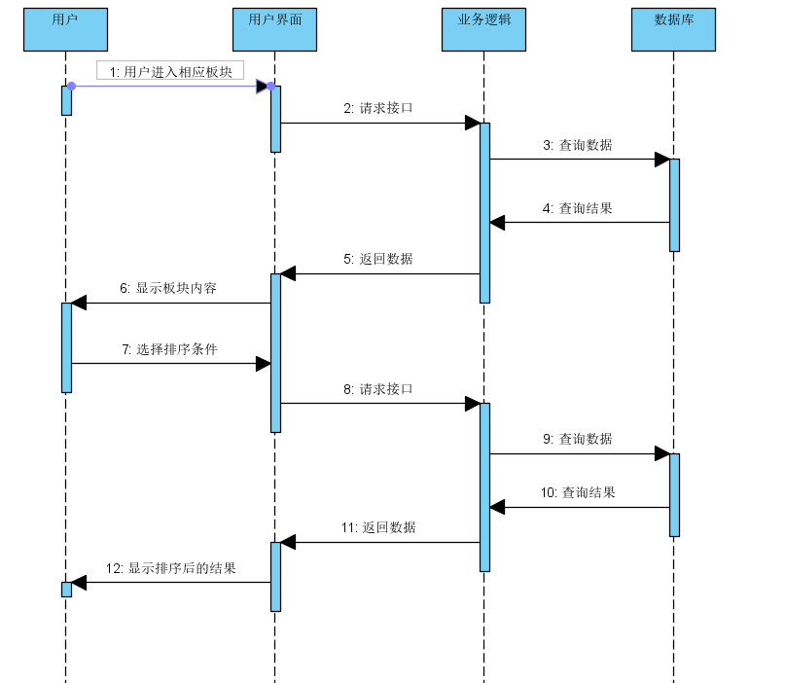

图 3‑77

## 用户全局筛选帖子

|  |  |  |  |
| --- | --- | --- | --- |
| 用例编号 | USR-78 | 用例名称 | 用户全局筛选帖子 |
| 创建人 | 林振扬 | 最后修改人 | 林振扬 |
| 创建日期 | 2023/4/22 | 最后修改日期 | 2023/4/22 |
| 角色 | 用户 | 需求来源 | 用户代表 |
| 主要参与者 | 用户 | | |
| 描述 | 用户选择筛选条件，系统显示满足筛选条件的结果 | | |
| 前置条件 | 1.系统正常运行 2.用户已登录，并进入主页面 3.用户选择筛选条件 | | |
| 触发器 | 用户全局筛选帖子 | | |
| 后置条件 | 用户筛选帖子的操作写入网站日志 | | |
| 输入信息 | 筛选条件 | | |
| 主干过程 | 1.用户登录并进入主页面 2.用户选择筛选条件 3.显示相关帖子 | | |
| 分支过程 | 无 | | |
| 异常 | 1.未能显示相应的页面（发生于主干过程步骤1）处理：用户联系管理员或再次尝试 2.选择筛选条件后系统无相应（发生于主干过程步骤3）处理：用户联系管理员或再次尝试 | | |
| 假设 | 无异常发生 | | |
| 输入 | 筛选条件 | | |
| 输出 | 筛选后的结果 | | |
| 包括用例 | 无 | | |
| 优先级 | 高 | | |
| 使用频率 | 高 | | |
| 备注与问题 | 无 | | |

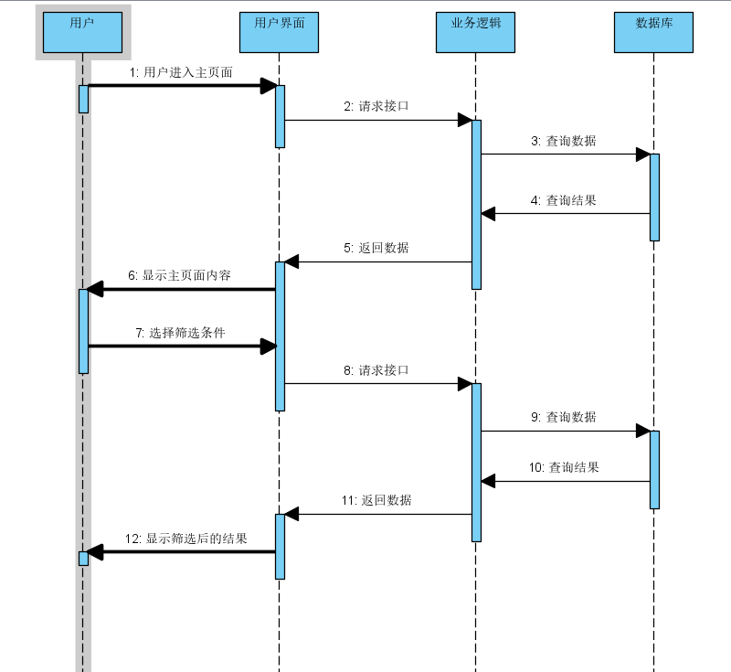

图 3‑78

## 用户在板块中筛选帖子

|  |  |  |  |
| --- | --- | --- | --- |
| 用例编号 | USR-79 | 用例名称 | 用户在板块中筛选帖子 |
| 创建人 | 林振扬 | 最后修改人 | 林振扬 |
| 创建日期 | 2023/4/22 | 最后修改日期 | 2023/4/22 |
| 角色 | 用户 | 需求来源 | 用户代表 |
| 主要参与者 | 用户 | | |
| 描述 | 用户进入板块，并选择筛选条件，系统显示满足筛选条件的结果 | | |
| 前置条件 | 1.系统正常运行 2.用户已登录，并进入主页面 3.用户已进入板块 4.用户选择筛选条件 | | |
| 触发器 | 用户在板块中筛选帖子 | | |
| 后置条件 | 用户筛选帖子的操作写入网站日志 | | |
| 输入信息 | 板块信息，筛选条件 | | |
| 主干过程 | 1.用户登录并进入主页面 2.用户选择板块 3.用户选择筛选条件 4.显示相关帖子 | | |
| 分支过程 | 无 | | |
| 异常 | 1.未能显示相应的页面（发生于主干过程步骤1）处理：用户联系管理员或再次尝试 2.选择筛选条件后系统无相应（发生于主干过程步骤3）处理：用户联系管理员或再次尝试 | | |
| 假设 | 无异常发生 | | |
| 输入 | 板块信息，筛选条件 | | |
| 输出 | 满足筛选条件的帖子 | | |
| 包括用例 | 无 | | |
| 优先级 | 高 | | |
| 使用频率 | 高 | | |
| 备注与问题 | 无 | | |

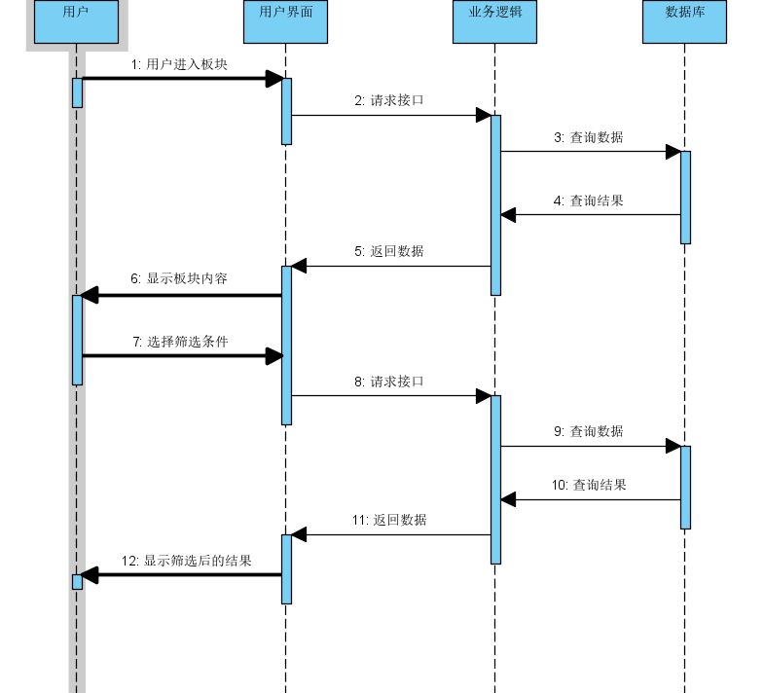

图 3‑79

## 用户关注板块

|  |  |  |  |
| --- | --- | --- | --- |
| 用例编号 | USR-80 | 用例名称 | 用户关注板块 |
| 创建人 | 林振扬 | 最后修改人 | 林振扬 |
| 创建日期 | 2023/4/22 | 最后修改日期 | 2023/4/22 |
| 角色 | 用户 | 需求来源 | 用户代表 |
| 主要参与者 | 用户 | | |
| 描述 | 用户进入相应板块，并点击关注，板块添加到用户的关注列表内 | | |
| 前置条件 | 1.系统正常运行 2.用户已登录，并进入主页面 3.用户已进入板块 4.用户点击关注按钮 | | |
| 触发器 | 用户关注板块 | | |
| 后置条件 | 用户关注板块的操作写入网站日志 | | |
| 输入信息 | 无 | | |
| 主干过程 | 1.用户登录并进入主页面 2.用户选择板块 3用户点击关注 | | |
| 分支过程 | 无 | | |
| 异常 | 1.未能显示相应的页面（发生于主干过程步骤1）处理：用户联系管理员或再次尝试 2.点击关注后系统未相应（发生于主干过程步骤3）处理：用户再次尝试或联系管理员 | | |
| 假设 | 无异常发生 | | |
| 输入 | 无 | | |
| 输出 | 无 | | |
| 包括用例 | 无 | | |
| 优先级 | 高 | | |
| 使用频率 | 高 | | |
| 备注与问题 | 无 | | |

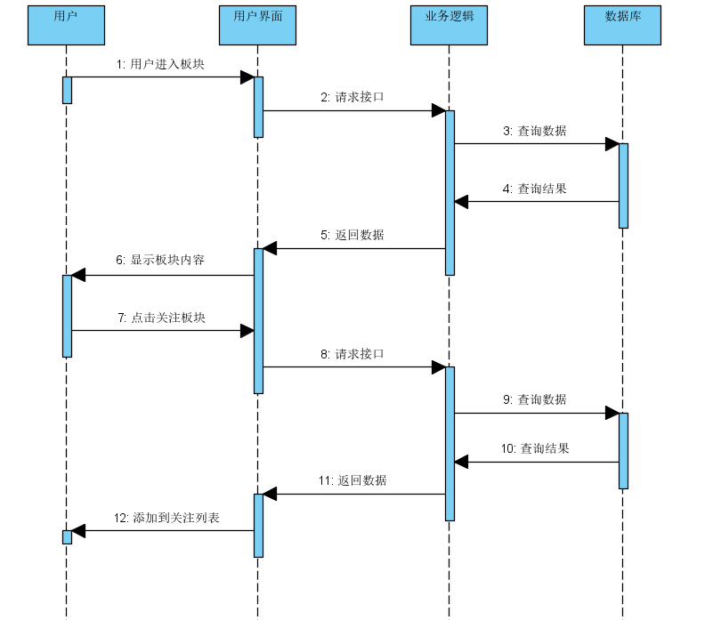

图 3‑80

## 用户关注其他用户

|  |  |  |  |
| --- | --- | --- | --- |
| 用例编号 | USR-81 | 用例名称 | 用户关注其他用户 |
| 创建人 | 林振扬 | 最后修改人 | 林振扬 |
| 创建日期 | 2023/4/22 | 最后修改日期 | 2023/4/22 |
| 角色 | 用户 | 需求来源 | 用户代表 |
| 主要参与者 | 用户 | | |
| 描述 | 用户点击发帖者头像，进入发帖者主页，并点击关注按钮，添加该用户到关注列表 | | |
| 前置条件 | 1.系统正常运行 2.用户已登录 3.用户进入发帖者主页 | | |
| 触发器 | 用户关注其他用户 | | |
| 后置条件 | 用户关注其他用户的操作写入网站日志 | | |
| 输入信息 | 无 | | |
| 主干过程 | 1.用户登录并进入主页面 2.用户点击发帖者头像 3.点击关注按钮，添加到关注列表内 | | |
| 分支过程 | 无 | | |
| 异常 | 1.未能显示相应的页面（发生于主干过程步骤1）处理：用户联系管理员或再次尝试 2.点击关注后系统未相应（发生于主干过程步骤3）处理：用户再次尝试或联系管理员 | | |
| 假设 | 无异常发生 | | |
| 输入 | 无 | | |
| 输出 | 无 | | |
| 包括用例 | 无 | | |
| 优先级 | 高 | | |
| 使用频率 | 高 | | |
| 备注与问题 | 无 | | |

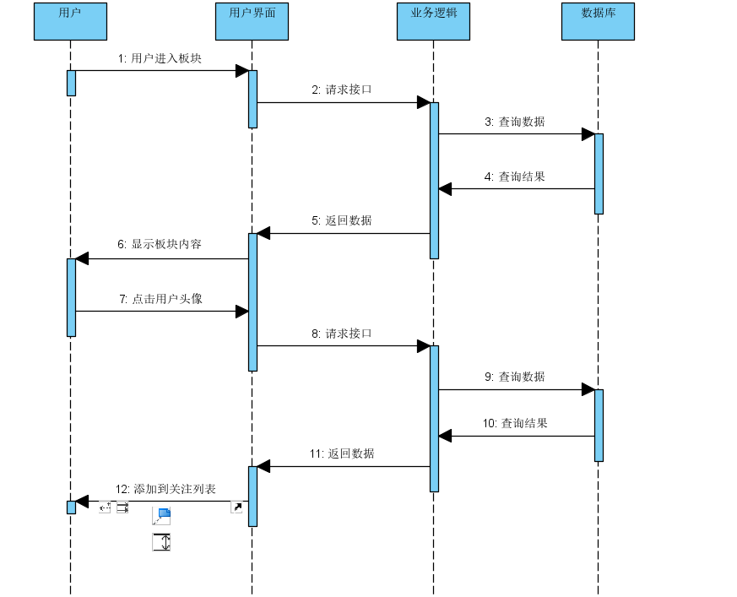

图 3‑81

## 用户拉黑其他用户

|  |  |  |  |
| --- | --- | --- | --- |
| 用例编号 | USR-82 | 用例名称 | 用户拉黑其他用户 |
| 创建人 | 林振扬 | 最后修改人 | 林振扬 |
| 创建日期 | 2023/4/22 | 最后修改日期 | 2023/4/22 |
| 角色 | 用户 | 需求来源 | 用户代表 |
| 主要参与者 | 用户 | | |
| 描述 | 用户点击进入其他用户主页，点击拉黑按钮，添加该用户到黑名单内 | | |
| 前置条件 | 1.系统正常运行 2.用户已登录 3.用户进入其他用户主页 | | |
| 触发器 | 用户拉黑其他用户 | | |
| 后置条件 | 用户关注其他用户的操作写入网站日志 | | |
| 输入信息 | 无 | | |
| 主干过程 | 1.用户登录并进入主页面 2.用户点击其他用户头像 3.点击拉黑按钮，添加该用户到黑名单 | | |
| 分支过程 | 无 | | |
| 异常 | 1.未能显示相应的页面（发生于主干过程步骤1）处理：用户联系管理员或再次尝试 2.点击拉黑后系统未相应（发生于主干过程步骤3）处理：用户再次尝试或联系管理员 | | |
| 假设 | 无异常发生 | | |
| 输入 | 无 | | |
| 输出 | 无 | | |
| 包括用例 | 无 | | |
| 优先级 | 高 | | |
| 使用频率 | 高 | | |
| 备注与问题 | 无 | | |

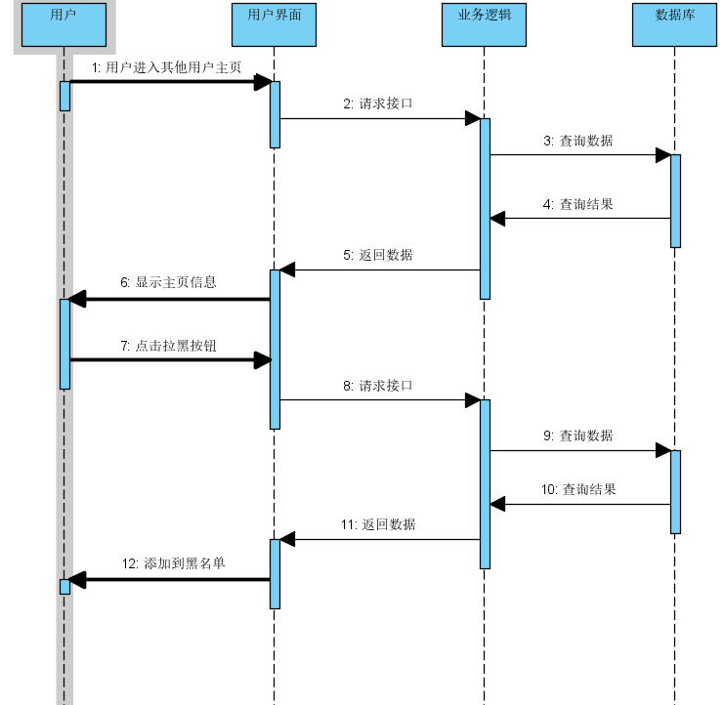

图 3‑82

## 用户举报其他用户

|  |  |  |  |
| --- | --- | --- | --- |
| 用例编号 | USR-83 | 用例名称 | 用户举报其他用户 |
| 创建人 | 林振扬 | 最后修改人 | 林振扬 |
| 创建日期 | 2023/4/22 | 最后修改日期 | 2023/4/22 |
| 角色 | 用户 | 需求来源 | 用户代表 |
| 主要参与者 | 用户 | | |
| 描述 | 用户点击进入其他用户主页，点击举报按钮，数据库储存该用户信息 | | |
| 前置条件 | 1.系统正常运行 2.用户已登录 3.用户进入其他用户主页 | | |
| 触发器 | 用户举报其他用户 | | |
| 后置条件 | 用户举报其他用户的操作写入网站日志，并存入数据库 | | |
| 输入信息 | 无 | | |
| 主干过程 | 1.用户登录并进入主页面 2.用户点击其他用户头像 3.点击举报按钮，添加该用户到数据库 | | |
| 分支过程 | 无 | | |
| 异常 | 1.未能显示相应的页面（发生于主干过程步骤1）处理：用户联系管理员或再次尝试 2.点击举报后系统未相应（发生于主干过程步骤3）处理：用户再次尝试或联系管理员 | | |
| 假设 | 无异常发生 | | |
| 输入 | 无 | | |
| 输出 | 无 | | |
| 包括用例 | 无 | | |
| 优先级 | 高 | | |
| 使用频率 | 高 | | |
| 备注与问题 | 无 | | |

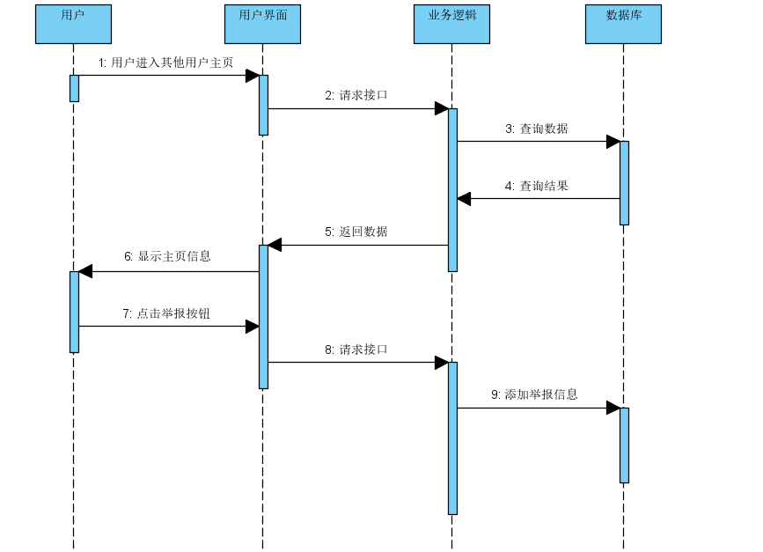

图 3‑83

## 用户举报帖子

|  |  |  |  |
| --- | --- | --- | --- |
| 用例编号 | USR-84 | 用例名称 | 用户举报帖子 |
| 创建人 | 林振扬 | 最后修改人 | 林振扬 |
| 创建日期 | 2023/4/22 | 最后修改日期 | 2023/4/22 |
| 角色 | 用户 | 需求来源 | 用户代表 |
| 主要参与者 | 用户 | | |
| 描述 | 用户点击帖子旁边的举报按钮，举报帖子，举报信息存入数据库 | | |
| 前置条件 | 1.系统正常运行 2.用户已登录 3.系统显示帖子 | | |
| 触发器 | 用户举报帖子 | | |
| 后置条件 | 用户举报帖子的操作写入网站日志，并存入数据库 | | |
| 输入信息 | 无 | | |
| 主干过程 | 1.用户登录并进入主页面 2.用户点击其他用户头像 3.点击举报按钮，添加该用户到数据库 | | |
| 分支过程 | 无 | | |
| 异常 | 1.未能显示相应的页面（发生于主干过程步骤1）处理：用户联系管理员或再次尝试 2.点击举报后系统未相应（发生于主干过程步骤3）处理：用户再次尝试或联系管理员 | | |
| 假设 | 无异常发生 | | |
| 输入 | 无 | | |
| 输出 | 无 | | |
| 包括用例 | 无 | | |
| 优先级 | 高 | | |
| 使用频率 | 高 | | |
| 备注与问题 | 无 | | |

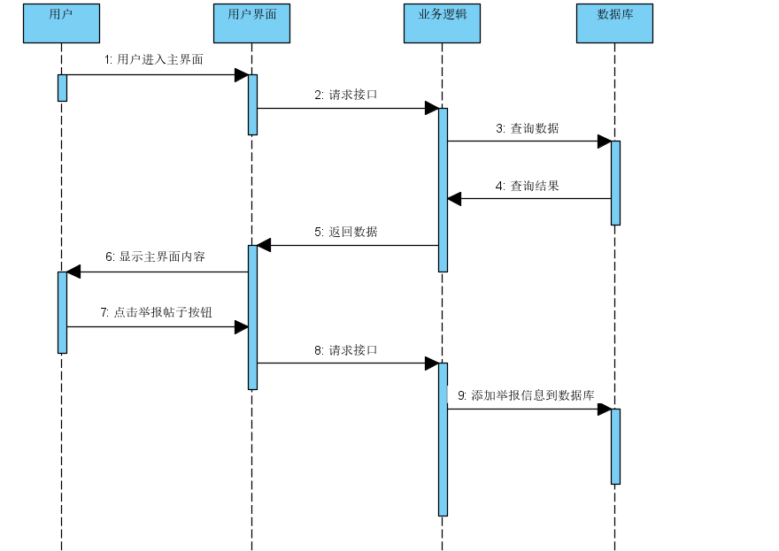

图 3‑84

## 用户查看友情链接

|  |  |  |  |
| --- | --- | --- | --- |
| 用例编号 | USR-85 | 用例名称 | 用户查看友情链接 |
| 创建人 | 林振扬 | 最后修改人 | 林振扬 |
| 创建日期 | 2023/4/22 | 最后修改日期 | 2023/4/22 |
| 角色 | 用户 | 需求来源 | 用户代表 |
| 主要参与者 | 教师、学生、管理员 | | |
| 描述 | 用户查看友情链接 | | |
| 前置条件 | 系统正常运行 用户可以正常打开相关页面 | | |
| 触发器 | 用户在网页底端查看友情链接并点击跳转到相关页面 | | |
| 后置条件 | 无 | | |
| 输入信息 | 友情链接 | | |
| 主干过程 | 用户滑动网页至网页底端 用户查看友情链接 用户点击友情链接 网页跳转至友情链接 | | |
| 分支过程 | 无 | | |
| 异常 | 无异常发生 | | |
| 假设 | 友情链接 | | |
| 输入 | 跳转至友情链接 | | |
| 输出 | 无 | | |
| 包括用例 | 无 | | |
| 优先级 | 中 | | |
| 使用频率 | 中 | | |
| 备注与问题 | 无 | | |

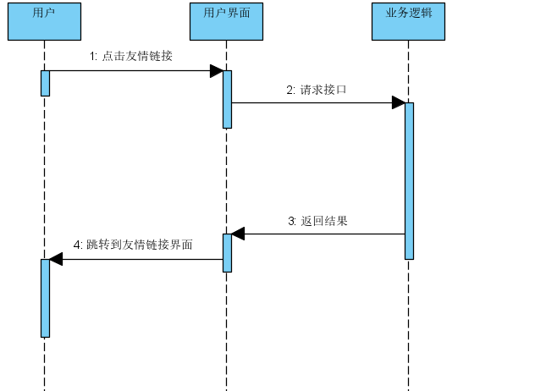

图 3‑85

## 用户查看APP导向使用指南

|  |  |  |  |
| --- | --- | --- | --- |
| 用例编号 | USR-86 | 用例名称 | 用户查看APP导向使用指南 |
| 创建人 | 林振扬 | 最后修改人 | 林振扬 |
| 创建日期 | 2023/4/22 | 最后修改日期 | 2023/4/22 |
| 角色 | 用户 | 需求来源 | 用户代表 |
| 主要参与者 | 教师、学生、管理员 | | |
| 描述 | 用户点击APP导向使用指南，跳转到APP导向使用指南界面 | | |
| 前置条件 | 系统正常运行 用户可正常打开相关页面 | | |
| 触发器 | 用户点击APP导向使用指南按钮 | | |
| 后置条件 | 无 | | |
| 输入信息 | 无 | | |
| 主干过程 | 用户点击“APP导向使用指南按钮”按钮 跳转至APP导向使用指南界面 | | |
| 分支过程 | 无 | | |
| 异常 | APP导向使用指南界面无法正常跳转（发生于主干过程步骤2） 处理：管理员检查，并进行处理 | | |
| 假设 | 无异常发生 | | |
| 输入 | 无 | | |
| 输出 | APP导向使用指南界面 | | |
| 包括用例 | 无 | | |
| 优先级 | 中 | | |
| 使用频率 | 中 | | |
| 备注与问题 | 无 | | |

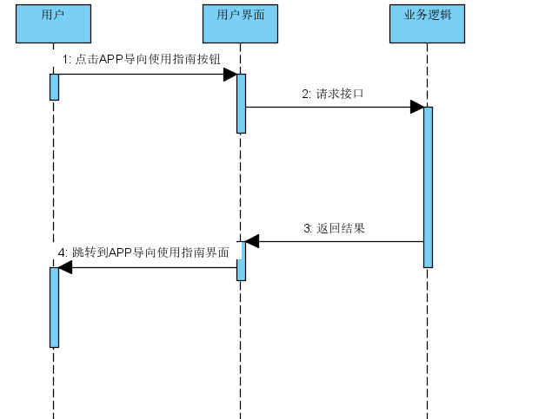

图 3‑86

## 用户查看板块资源版面

|  |  |  |  |
| --- | --- | --- | --- |
| 用例编号 | USR-87 | 用例名称 | 用户查看板块资源版面 |
| 创建人 | 李洋洋 | 最后修改人 | 李洋洋 |
| 创建日期 | 2023/4/30 | 最后修改日期 | 2023/4/30 |
| 角色 | 用户 | 需求来源 | 用户代表 |
| 主要参与者 | 用户 | | |
| 描述 | 用户点击特定板块入该页面，滑动页面查看板块资源版面 | | |
| 前置条件 | 1. 系统正常运行 2. 用户已登录 3. 用户APP正常打开板块页面 | | |
| 触发器 | 用户点击特定课程的“资源板块”选项 | | |
| 后置条件 | 用户成功查看板块资源版面 | | |
| 输入信息 | 用户选择要查看的资源 | | |
| 主干过程 | 已登录用户进入板块，点击“资源板块” | | |
| 分支过程 | 已登录用户进入板块，点击“资源板块 | | |
| 异常 | 服务器未响应：点击“资源板块”后图片无变化 处理：尝试重新点击 | | |
| 假设 | 无异常发生 | | |
| 输入 | 无 | | |
| 输出 | 1. 成功响应：查看板块资源版面成功   2.异常：服务器未响应 | | |
| 包括用例 | 无 | | | |
| 优先级 | 高 | | | |
| 使用频率 | 高 | | | |
| 备注与问题 | 必须在第一次迭代时实现 | | | |

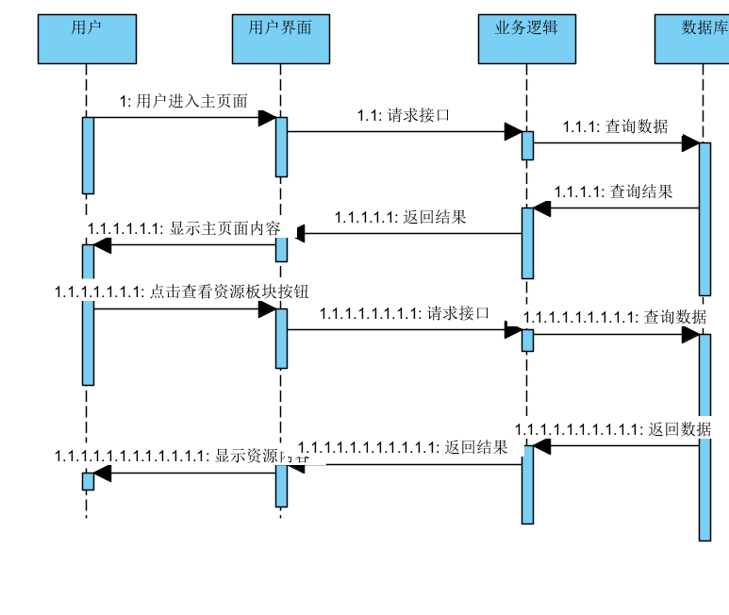

图 3‑87

## 用户查看版面

|  |  |  |  |
| --- | --- | --- | --- |
| 用例编号 | USR-88 | 用例名称 | 用户查看版面 |
| 创建人 | 李洋洋 | 最后修改人 | 李洋洋 |
| 创建日期 | 2023/4/30 | 最后修改日期 | 2023/4/30 |
| 角色 | 用户 | 需求来源 | 用户代表 |
| 主要参与者 | 用户 | | |
| 描述 | 用户点击特定板块入该页面，滑动页面查看板块版面 | | |
| 前置条件 | 1.系统正常运行  2.用户已登录  3.用户APP正常打开板块页面 | | |
| 触发器 | 用户点击特定课程的“板块”选项 | | |
| 后置条件 | 用户成功查看板块 | | |
| 输入信息 | 用户选择要查看的板块 | | |
| 主干过程 | 已登录用户进入板块，点击“板块” | | |
| 分支过程 | 已登录用户进入板块，点击“板块 | | |
| 异常 | 服务器未响应：点击“板块”后界面无变化 处理：尝试重新点击 | | |
| 假设 | 无异常发生 | | |
| 输入 | 无 | | |
| 输出 | 1.成功响应：查看板块成功  2.异常：服务器未响应 | | |
| 包括用例 | 无 | | | |
| 优先级 | 高 | | | |
| 使用频率 | 高 | | | |
| 备注与问题 | 必须在第一次迭代时实现 | | | |

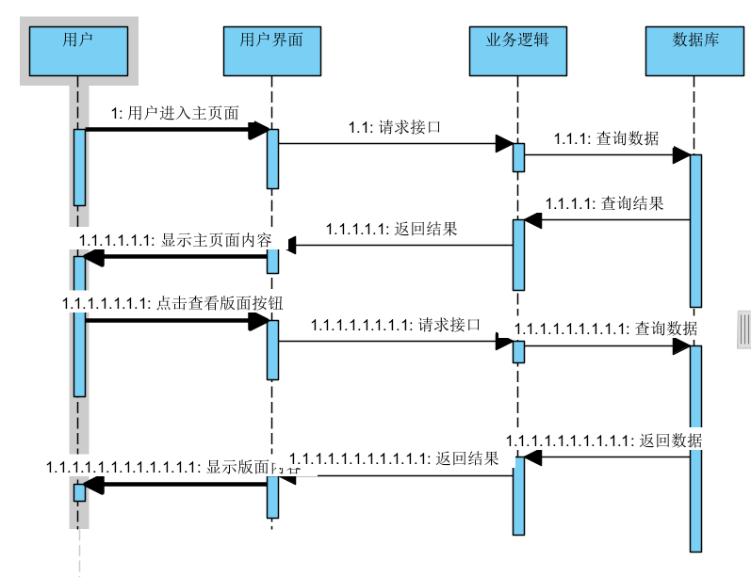

图 3‑88

## 用户查看帖子浏览历史

|  |  |  |  |
| --- | --- | --- | --- |
| 用例编号 | USR-89 | 用例名称 | 用户查看帖子浏览历史 |
| 创建人 | 李洋洋 | 最后修改人 | 李洋洋 |
| 创建日期 | 2023/4/30 | 最后修改日期 | 2023/4/30 |
| 角色 | 用户 | 需求来源 | 用户代表 |
| 主要参与者 | 用户 | | |
| 描述 | 用户点击特定板块入该页面，滑动页面查看帖子浏览记录 | | |
| 前置条件 | 1.系统正常运行  2.用户已登录  3.用户APP正常打开帖子界面 | | |
| 触发器 | 用户点击特定课程的“浏览记录”选项 | | |
| 后置条件 | 用户成功查看帖子浏览记录 | | |
| 输入信息 | 无 | | |
| 主干过程 | 已登录用户进入帖子板块，点击“浏览记录” | | |
| 分支过程 | 已登录用户进入帖子板块，点击“浏览记录 | | |
| 异常 | 服务器未响应：点击“浏览记录”后界面无变化 处理：尝试重新点击 | | |
| 假设 | 无异常发生 | | |
| 输入 | 无 | | |
| 输出 | 1. 成功响应：查看板块资源版面成功   2.异常：服务器未响应 | | |
| 包括用例 | 无 | | | |
| 优先级 | 高 | | | |
| 使用频率 | 高 | | | |
| 备注与问题 | 必须在第一次迭代时实现 | | | |

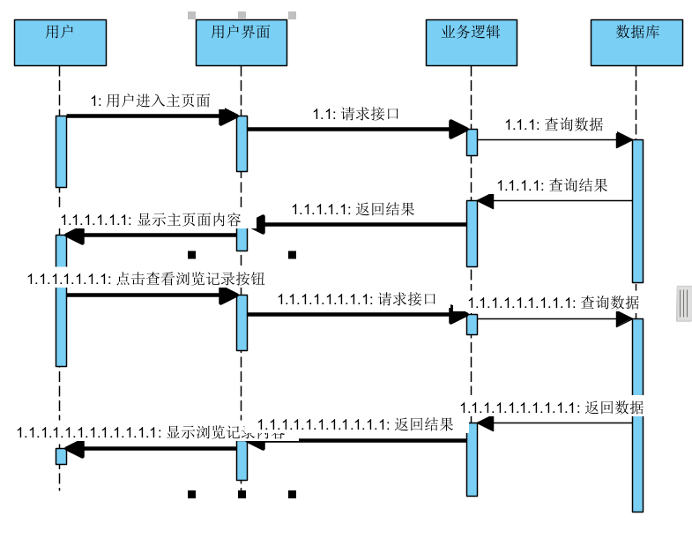

图 3‑89

## 用户按时间排序帖子

|  |  |  |  |
| --- | --- | --- | --- |
| 用例编号 | USR-90 | 用例名称 | 用户按时间排序帖子 |
| 创建人 | 李洋洋 | 最后修改人 | 李洋洋 |
| 创建日期 | 2023-4-30 | 最后修改日期 | 2023-4-30 |
| 角色 | 用户 | 需求来源 | 用户代表 |
| 主要参与者 | 学生、教师、管理员 | | |
| 描述 | 已登录用户进入帖子板块，想按时间排序帖子 | | |
| 前置条件 | 1. 系统正常运行 2. 用户已登录 3. 用户APP正常打开板块页面 4. 用户APP正常打开帖子板块 | | |
| 触发器 | 用户点击“按时间排序” | | |
| 后置条件 | 用户成功按时间排序帖子 | | |
| 输入信息 | 无 | | |
| 主干过程 | 已登录用户进入帖子板块，用户点击“按时间排序”，即可按时间浏览帖子 | | |
| 分支过程 | 已登录用户进入帖子板块，用户点击“按时间排序”，即可按时间浏览帖子 | | |
| 异常 | 服务器未响应：输入符合规范的回复内容后点击发表未收到服务器响应 处理：尝试重新发表 | | |
| 假设 | 无异常发生 | | |
| 输入 | 无 | | |
| 输出 | 帖子按时间排序 | | |
| 包括用例 | 无 | | |
| 优先级 | 高 | | |
| 使用频率 | 高 | | |
| 备注与问题 | 必须在第一次迭代时实现 | | |

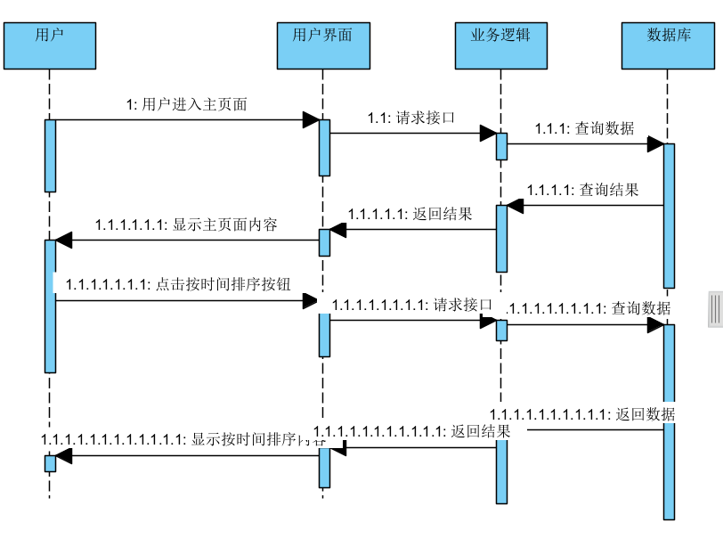

图 3‑90

## 用户按回复顺序排序帖子

|  |  |  |  |
| --- | --- | --- | --- |
| 用例编号 | USR-91 | 用例名称 | 用户按回复顺序排序帖子 |
| 创建人 | 李洋洋 | 最后修改人 | 李洋洋 |
| 创建日期 | 2023-4-30 | 最后修改日期 | 2023-4-30 |
| 角色 | 用户 | 需求来源 | 用户代表 |
| 主要参与者 | 学生、教师、管理员 | | |
| 描述 | 已登录用户进入帖子板块，想按回复排序帖子 | | |
| 前置条件 | 1.系统正常运行  2.用户已登录  3.用户APP正常打开板块页面  4.用户APP正常打开帖子板块 | | |
| 触发器 | 用户点击“按回复排序” | | |
| 后置条件 | 用户成功按回复排序帖子 | | |
| 输入信息 | 无 | | |
| 主干过程 | 已登录用户进入帖子板块，用户点击“按回复排序”，即可按时间浏览帖子 | | |
| 分支过程 | 已登录用户进入帖子板块，用户点击“按回复排序”，即可按时间浏览帖子 | | |
| 异常 | 服务器未响应：输入符合规范的回复内容后点击发表未收到服务器响应 处理：尝试重新发表 | | |
| 假设 | 无异常发生 | | |
| 输入 | 无 | | |
| 输出 | 帖子按回复排序 | | |
| 包括用例 | 无 | | |
| 优先级 | 高 | | |
| 使用频率 | 高 | | |
| 备注与问题 | 必须在第一次迭代时实现 | | |

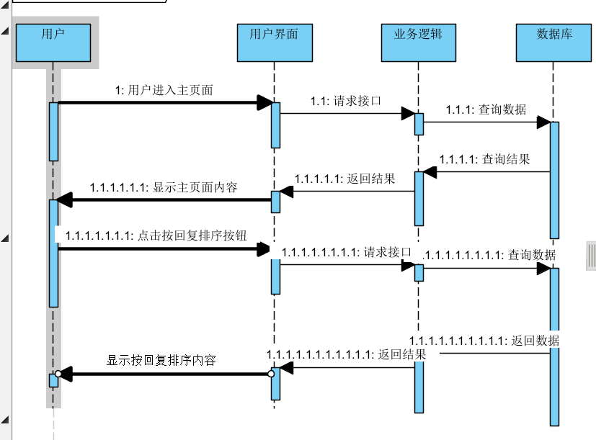

图 3‑91

## 用户按智能热度顺序排序帖子

|  |  |  |  |
| --- | --- | --- | --- |
| 用例编号 | USR-92 | 用例名称 | 用户按智能热度顺序排序帖子 |
| 创建人 | 李洋洋 | 最后修改人 | 李洋洋 |
| 创建日期 | 2023-4-30 | 最后修改日期 | 2023-4-30 |
| 角色 | 用户 | 需求来源 | 用户代表 |
| 主要参与者 | 学生、教师、管理员 | | |
| 描述 | 已登录用户进入帖子板块，想按智能热度顺序排序帖子 | | |
| 前置条件 | 1.系统正常运行  2.用户已登录  3.用户APP正常打开板块页面  4.用户APP正常打开帖子板块 | | |
| 触发器 | 用户点击“按智能热度排序” | | |
| 后置条件 | 用户成功按时间排序帖子 | | |
| 输入信息 | 无 | | |
| 主干过程 | 已登录用户进入帖子板块，用户点击“按智能热度排序”，即可按时间浏览帖子 | | |
| 分支过程 | 已登录用户进入帖子板块，用户点击“按智能热度排序”，即可按时间浏览帖子 | | |
| 异常 | 服务器未响应：输入符合规范的回复内容后点击发表未收到服务器响应 处理：尝试重新发表 | | |
| 假设 | 无异常发生 | | |
| 输入 | 无 | | |
| 输出 | 帖子按智能热度。排序 | | |
| 包括用例 | 无 | | |
| 优先级 | 高 | | |
| 使用频率 | 高 | | |
| 备注与问题 | 必须在第一次迭代时实现 | | |

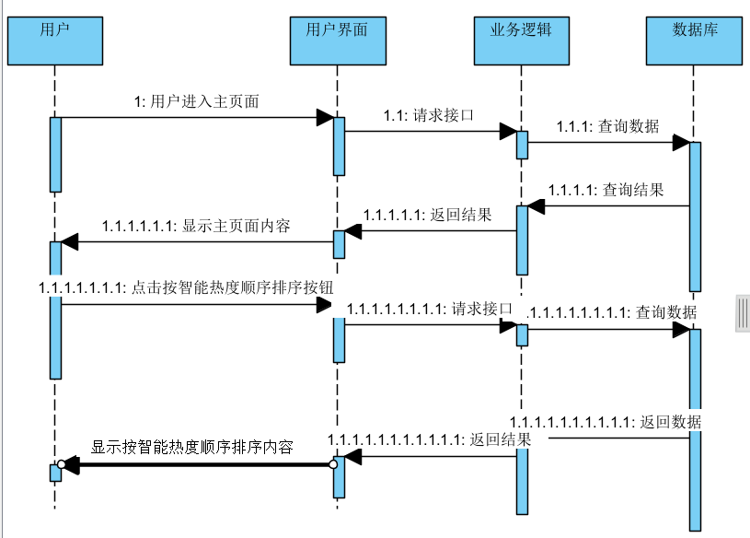

图 3‑92

## 用户在首页查看关注板块、用户的新帖子

|  |  |  |  |
| --- | --- | --- | --- |
| 用例编号 | USR-93 | 用例名称 | 用户在首页查看关注板块、用户的新帖子 |
| 创建人 | 李洋洋 | 最后修改人 | 李洋洋 |
| 创建日期 | 2023-4-30 | 最后修改日期 | 2023-4-30 |
| 角色 | 用户 | 需求来源 | 用户代表 |
| 主要参与者 | 学生、教师、管理员 | | |
| 描述 | 已登录用户进入帖子板块，想查看关注板块、用户的新帖子 | | |
| 前置条件 | 1.系统正常运行  2.用户已登录  3.用户APP正常打开板块页面  4.用户APP正常打开帖子板块 | | |
| 触发器 | 用户点击“我的关注” | | |
| 后置条件 | 用户查看关注板块、用户的新帖子 | | |
| 输入信息 | 无 | | |
| 主干过程 | 已登录用户进入帖子板块，用户点击“我的关注”，即可按时间浏览关注帖子 | | |
| 分支过程 | 已登录用户进入帖子板块，用户点击“我的关注”，即可按时间浏览关注帖子 | | |
| 异常 | 服务器未响应：输入符合规范的回复内容后点击发表未收到服务器响应 处理：尝试重新发表 | | |
| 假设 | 无异常发生 | | |
| 输入 | 无 | | |
| 输出 | 用户关注板块和用户新帖子 | | |
| 包括用例 | 无 | | |
| 优先级 | 高 | | |
| 使用频率 | 高 | | |
| 备注与问题 | 必须在第一次迭代时实现 | | |

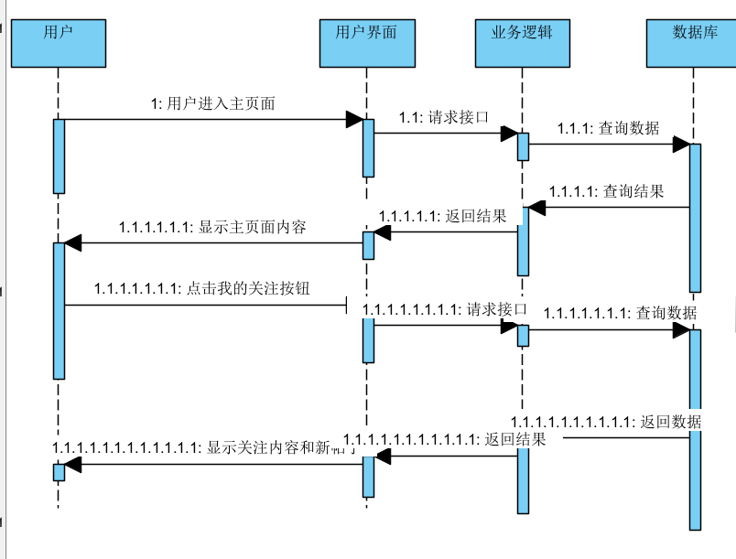

图 3‑93

## 教师发布无内容长度、图片数量限制的贴子

|  |  |  |  |
| --- | --- | --- | --- |
| 用例编号 | TCH-01 | 用例名称 | 教师发布无内容长度、图片数量限制的贴子 |
| 创建人 | 李洋洋 | 最后修改人 | 李洋洋 |
| 创建日期 | 2023-4-30 | 最后修改日期 | 2023-4-30 |
| 角色 | 用户 | 需求来源 | 用户代表 |
| 主要参与者 | 教师 | | |
| 描述 | 已登录教师用户进入帖子板块，点击“+”号选择无限制帖子发帖 | | |
| 前置条件 | 1. 系统正常运行 2. 用户已登录 3. 用户APP正常打开板块页面 4. 用户APP正常打开帖子板块 | | |
| 触发器 | 用户点击“+”发帖 | | |
| 后置条件 | 教师发布无内容长度、图片数量限制的贴子 | | |
| 输入信息 | 无 | | |
| 主干过程 | 已登录教师用户进入帖子板块，用户点击“+”，即可发布无内容长度、图片数量限制的贴子 | | |
| 分支过程 | 已登录教师用户进入帖子板块，用户点击“+”，即可发布无内容长度、图片数量限制的贴子 | | |
| 异常 | 服务器未响应：输入符合规范的回复内容后点击发表未收到服务器响应 处理：尝试重新发表 | | |
| 假设 | 无异常发生 | | |
| 输入 | 无 | | |
| 输出 | 发贴成功 | | |
| 包括用例 | 无 | | |
| 优先级 | 高 | | |
| 使用频率 | 高 | | |
| 备注与问题 | 必须在第一次迭代时实现 | | |

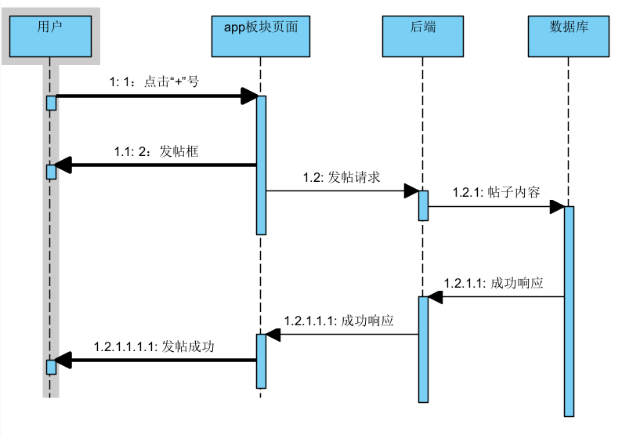

图 3‑94

## 教师编辑帖子

|  |  |  |  |
| --- | --- | --- | --- |
| 用例编号 | TCH-03 | 用例名称 | 教师编辑帖子 |
| 创建人 | 李洋洋 | 最后修改人 | 李洋洋 |
| 创建日期 | 2023-4-30 | 最后修改日期 | 2023-4-30 |
| 角色 | 用户 | 需求来源 | 用户代表 |
| 主要参与者 | 教师 | | |
| 描述 | 已登录教师用户进入帖子板块，编辑 | | |
| 前置条件 | 1. 系统正常运行 2. 用户已登录 3. 用户APP正常打开板块页面 4. 用户APP正常打开帖子板块 | | |
| 触发器 | 用户点击“编辑” | | |
| 后置条件 | 教师用户成功编辑帖子 | | |
| 输入信息 | 教师输入编辑的内容包括文字，图片 | | |
| 主干过程 | 已登录教师用户进入帖子板块，用户点击“编辑”，即可编辑帖子 | | |
| 分支过程 | 已登录教师用户进入帖子板块，用户点击“编辑”，即可编辑帖子 | | |
| 异常 | 服务器未响应：输入符合规范的回复内容后点击发表未收到服务器响应 处理：尝试重新发表 | | |
| 假设 | 无异常发生 | | |
| 输入 | 无 | | |
| 输出 | 编辑成功 | | |
| 包括用例 | 无 | | |
| 优先级 | 高 | | |
| 使用频率 | 高 | | |
| 备注与问题 | 必须在第一次迭代时实现 | | |

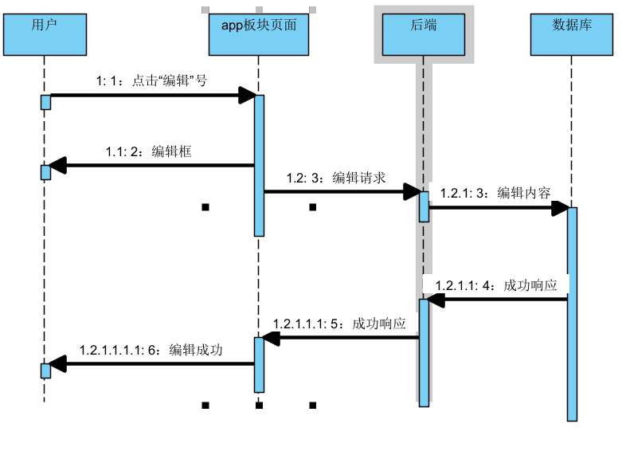

图 3‑95

教师查询用户真实信息

|  |  |  |  |
| --- | --- | --- | --- |
| 用例编号 | TCH-04 | 用例名称 | 教师查询用户真实信息 |
| 创建人 | 吴涛 | 最后修改人 | 吴涛 |
| 创建日期 | 2023.4.21 | 最后修改日期 | 2023.4.23 |
| 角色 | 教师、用户 | 需求来源 |  |
| 主要参与者 | 教师 | | |
| 描述 | 1. 教师登录系统2. 进入查询用户信息的页面3. 输入查询用户的用户名或ID4. 系统检索用户信息5. 系统显示查询到的用户真实信息 | | |
| 前置条件 | 教师已经登录系统 | | |
| 触发器 | 教师需要查询某个用户的真实信息 | | |
| 后置条件 | 教师获得所需用户的真实信息 | | |
| 输入信息 | 用户名或ID | | |
| 主要过程 | 1. 教师输入用户的姓名或学号；2. 系统查询并显示相关用户的信息；3. 教师查看用户的真实信息。 | | |
| 分支过程 | 无 | | |
| 异常 | 1. 如果输入的用户姓名或学号不存在，则系统提示“该用户不存在”；2. 如果教师没有权限查看该用户的真实信息，则系统提示“您没有权限查看该用户的真实信息”。 | | |
| 假设 | 教师已经通过身份验证获得了查询用户信息的权限 | | |
| 输入 | 用户名或ID | | |
| 输出 | 用户的真实信息（姓名、联系方式等） | | |
| 包括用例 | 用户 | | |
| 优先级 | 高 | | |
| 使用频率 | 高 | | |
| 备注 | 无 | | |

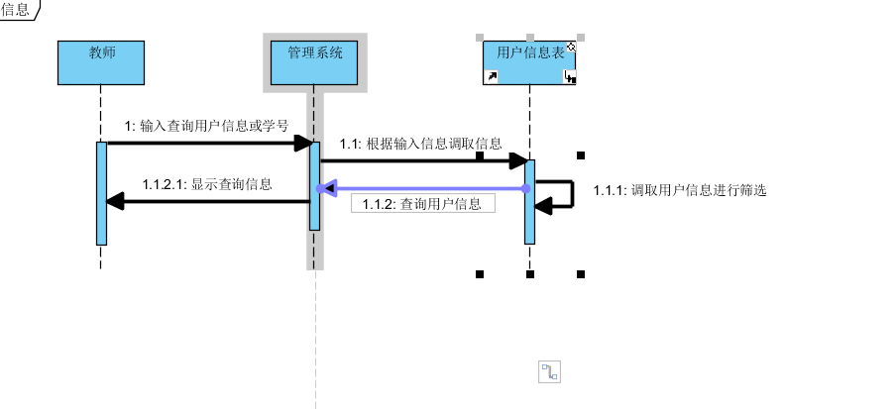

图 3‑96

教师进入团队板块进行指导

|  |  |  |  |
| --- | --- | --- | --- |
| 用例编号 | TCH-05 | 用例名称 | 教师进入团队板块进行指导 |
| 创建人 | 吴涛 | 最后修改人 | 吴涛 |
| 创建日期 | 2023.4.21 | 最后修改日期 | 2023.4.23 |
| 角色 | 教师 | 需求来源 | 教育教学需求 |
| 主要参与者 | 教师、学生 | | |
| 描述 | 教师进入团队板块进行指导 | | |
| 前置条件 | 教师已经登录系统并且加入了团队 | | |
| 触发器 | 教师在团队板块中进行指导 | | |
| 后置条件 | 教师成功进行了团队指导 | | |
| 输入信息 | 团队 | | |
| 主要过程 | 1. 教师点击团队板块按钮 2. 系统显示团队列表 3. 教师选择要指导的团队 4. 系统显示该团队的详细信息和成员列表 5. 教师与学生进行交流指导 | | |
| 分支过程 | 无 | | |
| 异常 | 1. 教师无法登录系统 2. 系统无法显示团队列表 3. 教师选择的团队不存在 4. 系统无法显示该团队的详细信息和成员列表 | | |
| 假设 | 教师已经登录系统，有团队需要指导 | | |
| 输入 | 教师点击团队板块按钮，选择要指导的团队 | | |
| 输出 | 教师成功进行了团队指导 | | |
| 包括用例 | 无 | | |
| 优先级 | 中 | | |
| 使用频率 | 中 | | |
| 备注 | 无 | | |

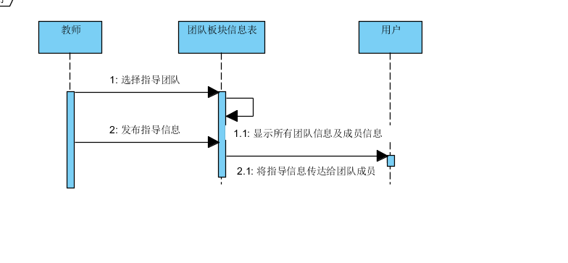

图 3‑97

管理员添加板块

|  |  |  |  |
| --- | --- | --- | --- |
| 用例编号 | MGR-01 | 用例名称 | 管理员添加板块 |
| 创建人 | 吴涛 | 最后修改人 | 吴涛 |
| 创建日期 | 2023.4.21 | 最后修改日期 | 2023.4.23 |
| 角色 | 管理员 | 需求来源 | 管理员需求 |
| 主要参与者 | 管理员 | | |
| 描述 | 该用例描述了管理员在网站后台添加新的板块的流程 | | |
| 前置条件 | 管理员已经登录到论坛系统中 | | |
| 触发器 | 管理员需要添加一个新的板块到论坛系统中 | | |
| 后置条件 | 系统成功添加了新的板块 | |  |
| 输入信息 | 新板块的名称、描述和其他相关信息 | | |
| 主要过程 | 1. 管理员登录网站后台2. 进入板块管理页面3. 点击添加新板块按钮4. 输入板块名称、描述等信息5. 点击保存按钮6. 系统提示“添加板块成功” | | |
| 分支过程 | 无 | | |
| 异常 | 1. 输入信息格式不正确，系统提示“输入信息格式不正确”<br>2. 板块名称重复，系统提示“板块名称已存在，请重新输入”<br>3. 保存失败，系统提示“添加板块失败，请稍后重试” | | |
| 假设 | 管理员已经拥有网站后台登录权限 | | |
| 输入 | 板块名称、描述等信息 | | |
| 输出 | 系统提示“添加板块成功”或“添加板块失败，请稍后重试” | | |
| 包括用例 | 无 | | |
| 优先级 | 高 | | |
| 使用频率 | 高 | | |
| 备注 | 无 | | |

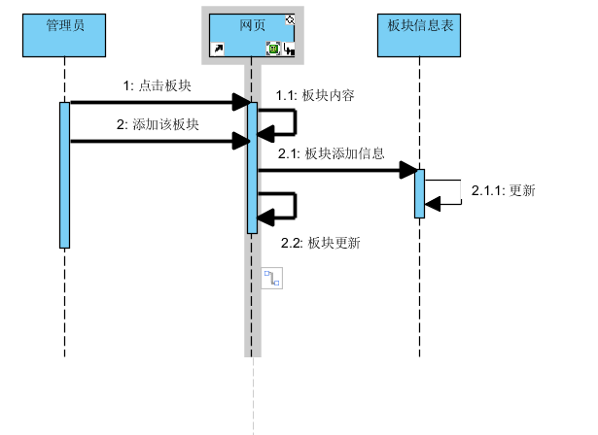

图 3‑98

管理员删除板块

|  |  |  |  |
| --- | --- | --- | --- |
| 用例编号 | MGR-02 | 用例名称 | 管理员删除板块 |
| 创建人 | 吴涛 | 最后修改人 | 吴涛 |
| 创建日期 | 2023.4.21 | 最后修改日期 | 2023.4.23 |
| 角色 | 管理员 | 需求来源 | 系统管理员、论坛用户 |
| 主要参与者 | 管理员 | | |
| 描述 | 管理员删除指定的论坛板块 | | |
| 前置条件 | 管理员已经登录论坛系统并且具有删除板块的权限 | | |
| 触发器 | 管理员需要删除指定的论坛板块 | | |
| 后置条件 | 删除指定板块，并返回操作成功或失败的提示信息 | | |
| 输入信息 | 管理员的登录凭证，待删除的板块信息，删除确认信息 | | |
| 主要过程 | 1. 管理员登录论坛系统 2. 进入论坛板块管理页面 3. 选择要删除的板块 4. 确认删除操作 5. 删除板块并返回操作成功提示信息 | | |
| 分支过程 | 无 | | |
| 异常 | 1. 管理员未登录系统 2. 管理员没有权限删除板块 3. 删除失败，返回错误提示信息 | | |
| 假设 | 管理员已登录系统且具有删除板块的权限 | | |
| 输入 | 管理员的登录凭证、待删除的板块信息 | | |
| 输出 | 操作成功或者失败的提示信息 | | |
| 包括用例 | 管理员添加板块 管理员编辑板块 | | |
| 优先级 | 高 | | |
| 使用频率 | 高 | | |
| 备注 | 无 | | |

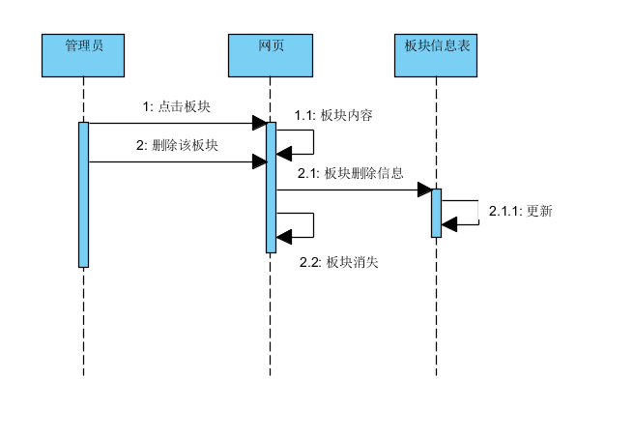

图 3‑99

管理员修改板块

|  |  |  |  |
| --- | --- | --- | --- |
| 用例编号 | MGR-03 | 用例名称 | 管理员修改板块 |
| 创建人 | 吴涛 | 最后修改人 | 吴涛 |
| 创建日期 | 2023.4.21 | 最后修改日期 | 2023.4.23 |
| 角色 | 管理员 | 需求来源 | 用户需求 |
| 主要参与者 | 管理员 | | |
| 描述 | 该用例描述了管理员修改论坛板块的过程 | | |
| 前置条件 | 管理员已经登录系统，进入论坛管理界面 | | |
| 触发器 | 管理员已经登录系统，进入论坛管理界面 | | |
| 后置条件 | 系统保存了修改后的板块信息 | | |
| 输入信息 | 管理员需要修改板块信息 | | |
| 主要过程 | 1. 管理员登录系统2. 进入板块管理页面3. 选择需要修改的板块4. 修改板块信息5. 点击保存6. 系统保存修改后的板块信息7. 系统提示“修改成功” | | |
| 分支过程 | 无 | | |
| 异常 | 1. 管理员未登录系统，无法进行板块修改2. 修改的板块不存在3. 修改信息不合法，如标题为空、长度超限等4. 系统保存板块信息失败 | | |
| 假设 | 系统已存在需要修改的板块信息 | | |
| 输入 | 需要修改的板块信息，包括标题、描述等 | | |
| 输出 | 系统提示“修改成功” | | |
| 包括用例 | 无 | | |
| 优先级 | 高 | | |
| 使用频率 | 高 | | |
| 备注 | 无 | | |

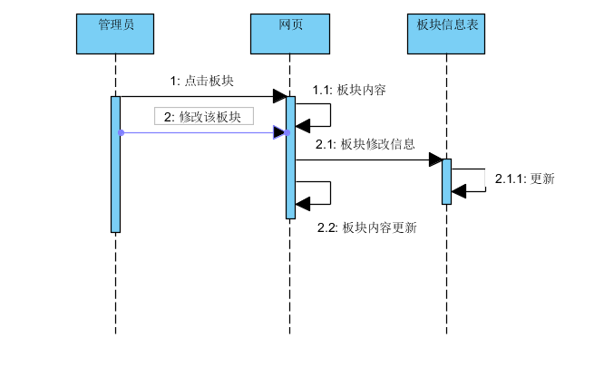

图 3‑100

管理员删除帖子

|  |  |  |  |
| --- | --- | --- | --- |
| 用例编号 | MGR-04 | 用例名称 | 管理员删除帖子 |
| 创建人 | 吴涛 | 最后修改人 | 吴涛 |
| 创建日期 | 2023.4.21 | 最后修改日期 | 2023.4.23 |
| 角色 | 管理员 | 需求来源 | 用户需求、系统需求 |
| 主要参与者 | 管理员 | | |
| 描述 | 管理员删除帖子 | | |
| 前置条件 | 管理员已经登录系统且进入帖子管理页面。 | | |
| 触发器 | 管理员决定删除帖子。 | | |
| 后置条件 | 该帖子被从系统中删除。 | | |
| 输入信息 | 帖子的相关信息，包括帖子标题、内容、发布人、发布时间等。 | | |
| 主要过程 | 1. 管理员登录系统。2. 打开帖子管理页面。3. 选择要删除的帖子。4. 点击删除按钮。5. 系统弹出确认删除的提示框。6. 管理员确认删除。7. 系统删除该帖子并给出删除成功的提示。 | | |
| 分支过程 | 1a. 管理员未登录系统。 1. 提示管理员登录系统后进行操作。2a. 管理员选择的帖子已被删除。 1. 系统提示该帖子已被删除，无法再次删除。 | | |
| 异常 | 无 | | |
| 假设 | 管理员已经登录系统且拥有删除帖子的权限。 | | |
| 输入 | 要删除的帖子 | | |
| 输出 | 删除成功的提示信息 | | |
| 包括用例 | 无 | | |
| 优先级 | 高 | | |
| 使用频率 | 高 | | |
| 备注 | 无 | | |

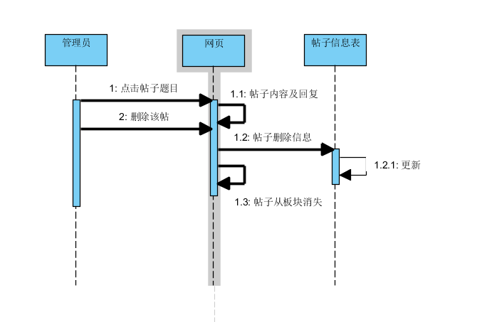

图 3‑101

管理员发布全局通知

|  |  |  |  |
| --- | --- | --- | --- |
| 用例编号 | MGR-05 | 用例名称 | 管理员发布全局通知 |
| 创建人 | 吴涛 | 最后修改人 | 吴涛 |
| 创建日期 | 2023.4.21 | 最后修改日期 | 2023.4.23 |
| 角色 | 管理员 | 需求来源 | 系统管理员的需求 |
| 主要参与者 | 管理员 | | |
| 描述 | 管理员发布全局通知 | | |
| 前置条件 | 管理员已经登录系统 | | |
| 触发器 | 管理员需要发布全局通知 | | |
| 后置条件 | 发布成功的通知已经被保存并发送给指定接收者 | | |
| 输入信息 | 通知标题和内容，接收范围，发布时间和过期时间 | | |
| 主要过程 | 1.管理员登录系统2.管理员选择发布全局通知的选项3.管理员输入通知标题和内容4.管理员选择通知的接收范围5.管理员选择通知的发布时间和过期时间6.管理员确认发布通知7.系统保存通知并将通知发送给指定接收者 | | |
| 分支过程 | 无 | | |
| 异常 | 1a.管理员未登录系统- 提示管理员需要登录系统才能发布全局通知2a.管理员输入不完整或错误的信息- 提示管理员输入正确的信息3a.管理员选择了错误的接收范围- 提示管理员选择正确的接收范围 | | |
| 假设 | 管理员已获得发布全局通知的权限- 接收者已经被授权接收该通知 | | |
| 输入 | 通知标题和内容，接收范围，发布时间和过期时间 | | |
| 输出 | 发布成功的通知，接收到通知的用户 | | |
| 包括用例 | 管理员查看全局通知 | | |
| 优先级 | 中 | | |
| 使用频率 | 中 | | |
| 备注 | 无 | | |

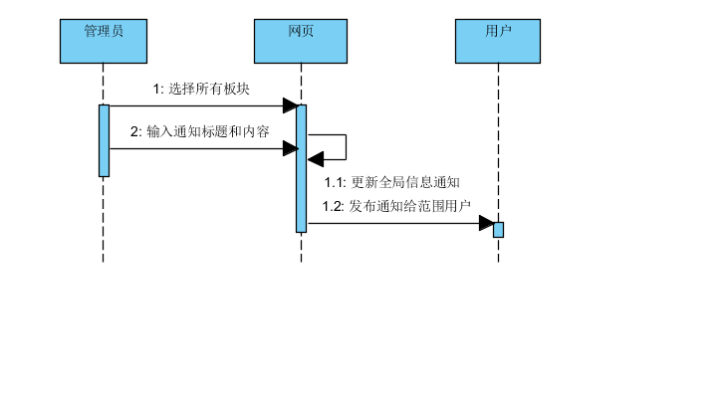

图 3‑102

管理员发布板块通知

|  |  |  |  |
| --- | --- | --- | --- |
| 用例编号 | MGR-06 | 用例名称 | 管理员发布板块通知 |
| 创建人 | 吴涛 | 最后修改人 | 吴涛 |
| 创建日期 | 2023.4.21 | 最后修改日期 | 2023.4.23 |
| 角色 | 管理员，板块成员 | 需求来源 | 管理员 |
| 主要参与者 | 管理员 | | |
| 描述 | 管理员通过系统发布一条通知到特定的板块中，以便向板块的成员提供信息或指示。 | | |
| 前置条件 | 管理员必须已登录系统 | | |
| 触发器 | 管理员需要发布板块通知 | | |
| 后置条件 | 发布成功的通知已经被保存并发送给指定接收者 | | |
| 输入信息 | 通知标题和内容，要发布通知的板块。 | | |
| 主要过程 | 1.管理员登录系统。2.管理员选择要发布通知的板块。3.管理员输入通知标题和内容。4.管理员点击发布按钮。5.系统将通知发布到所选板块中。6.系统通知板块成员新通知已发布 | | |
| 分支过程 | 无 | | |
| 异常 | 1.管理员未登录，无法发布通知。2.管理员未选择要发布通知的板块，无法发布通知。3.管理员未输入通知标题或内容，无法发布通知。4.系统发布通知失败。 | | |
| 假设 | 1.管理员已经具备发布通知的权限。2.系统已经正确配置并能够正确发布通知。 | | |
| 输入 | 通知标题和内容，要发布通知的板块。 | | |
| 输出 | 通知已经成功发布到所选板块中。通知已经通知板块成员。 | | |
| 包括用例 | 无 | | |
| 优先级 | 中 | | |
| 使用频率 | 中 | | |
| 备注 | 无 | | |

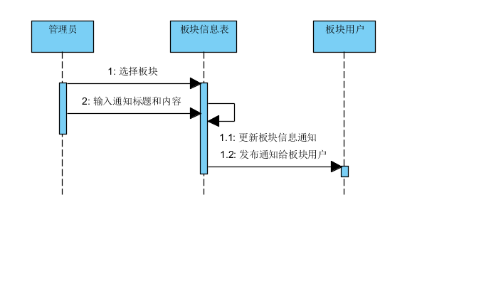

图 3‑103

管理员在论坛板块中置顶帖子

|  |  |  |  |
| --- | --- | --- | --- |
| 用例编号 | MGR-07 | 用例名称 | 管理员在论坛板块中置顶帖子 |
| 创建人 | 吴涛 | 最后修改人 | 吴涛 |
| 创建日期 | 2023.4.21 | 最后修改日期 | 2023.4.23 |
| 角色 | 管理员 | 需求来源 | 管理员 |
| 主要参与者 | 管理员 | | |
| 描述 | 管理员在论坛板块中置顶帖子 | | |
| 前置条件 | 1.管理员已经登录到论坛系统2.管理员具有置顶帖子的权限3.待置顶帖子存在于论坛板块中 | | |
| 触发器 | 管理员需要将某个帖子置顶 | | |
| 后置条件 | 帖子被置顶后，显示在论坛板块的置顶位置 | | |
| 输入信息 | 1.管理员登录凭证2.论坛板块名称3.待置顶帖子的编号或标题 | | |
| 主要过程 | 1.管理员进入指定的论坛板块2.管理员选择要置顶的帖子3.管理员将选中的帖子置顶 | | |
| 分支过程 | 无 | | |
| 异常 | 1.管理员权限不足，无法进行该操作2.帖子已被其他管理员或版主置顶 | | |
| 假设 | 1.管理员已经登录到论坛系统2.管理员具有置顶帖子的权限 | | |
| 输入 | 1.管理员登录凭证2.论坛板块名称3.待置顶帖子的编号或标题 | | |
| 输出 | 成功将指定帖子置顶的提示信息 | | |
| 包括用例 | 1.管理员在论坛中发帖2.管理员在论坛中回复帖子3.管理员在论坛中编辑帖子 | | |
| 优先级 | 中 | | |
| 使用频率 | 中 | | |
| 备注 | 无 | | |

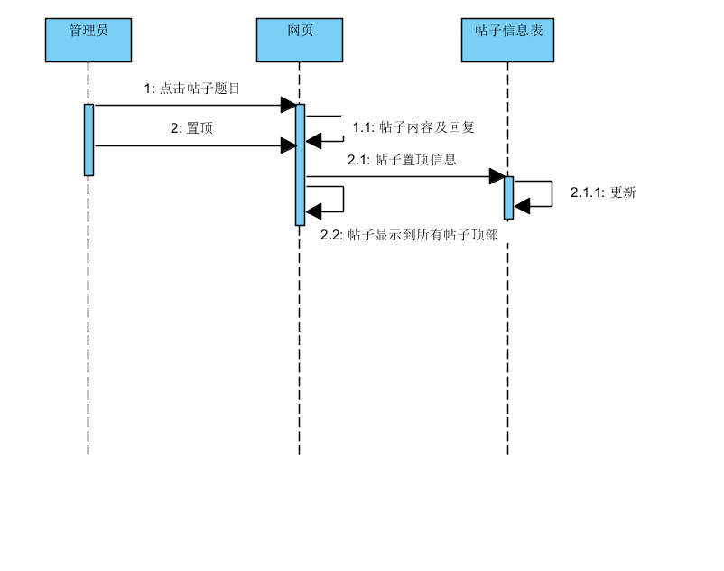

图 3‑104

管理员在论坛板块中置顶帖子

|  |  |  |  |
| --- | --- | --- | --- |
| 用例编号 | MGR-08 | 用例名称 | 管理员封禁用户 |
| 创建人 | 吴涛 | 最后修改人 | 吴涛 |
| 创建日期 | 2023.4.21 | 最后修改日期 | 2023.4.23 |
| 角色 | 管理员、用户 | 需求来源 | 管理员需求、系统安全需求、用户管理需求。 |
| 主要参与者 | 管理员：负责执行封禁用户的操作；用户：被封禁的账号。 | | |
| 描述 | 该用例描述了管理员如何封禁某个用户账号的流程。 | | |
| 前置条件 | 管理员已经登录系统。 | | |
| 触发器 | 管理员发现用户账号存在违规行为或者危害系统安全。 | | |
| 后置条件 | 用户账号已被封禁。 | | |
| 输入信息 | 用户账号信息、封禁理由。 | | |
| 主要过程 | 1. 管理员登录系统 2. 管理员进入用户管理界面 3. 管理员搜索需要封禁的用户账户 4. 管理员进入该用户账户的管理页面 5. 管理员选择封禁该用户账户的选项 6. 系统弹出封禁确认对话框 7. 管理员确认封禁操作 8. 系统将该用户账户标记为已封禁状态，并强制用户下线 | | |
| 分支过程 | 如果管理员无法登录系统，则流程终止。如果管理员无法搜索到用户账号或者无权封禁用户账号，则流程终止。如果管理员在确认封禁操作时取消了操作，则流程终止。 | | |
| 异常 | 如果系统出现错误或者故障，则需要通知系统管理员进行修复 | | |
| 假设 | 假设管理员已经具备了执行该操作所需的权限，并且系统正常运行 | | |
| 输入 | 用户账号信息、封禁理由。 | | |
| 输出 | 封禁操作执行结果、封禁通知邮件。 | | |
| 包括用例 | 无 | | |
| 优先级 | 高 | | |
| 使用频率 | 高 | | |
| 备注 | 无 | | |

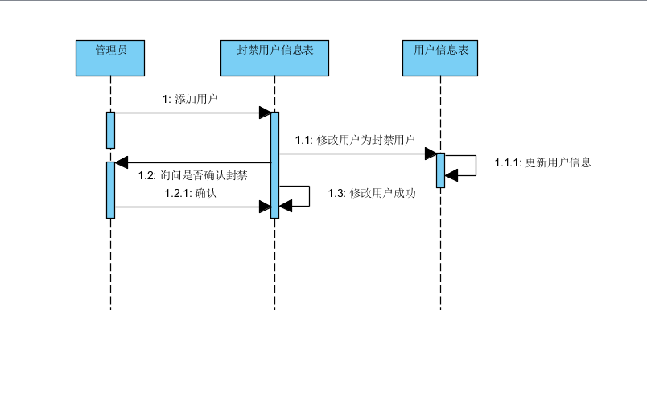

图 3‑105

管理员解封用户

|  |  |  |  |
| --- | --- | --- | --- |
| 用例编号 | MGR-09 | 用例名称 | 管理员解封用户 |
| 创建人 | 吴涛 | 最后修改人 | 吴涛 |
| 创建日期 | 2023.4.21 | 最后修改日期 | 2023.4.23 |
| 角色 | 管理员 | 需求来源 | 用户解封 |
| 主要参与者 | 管理员、用户 | | |
| 描述 | 管理员解封已被封禁的用户账号 | | |
| 前置条件 | 管理员已登录系统并且进入封禁用户列表页面。 | | |
| 触发器 | 管理员需要解封被封禁的用户账号 | | |
| 后置条件 | 用户账号解封成功 | | |
| 输入信息 | 被封禁的用户账号 | | |
| 主要过程 | 1. 管理员登录系统。 2. 进入封禁用户列表页面。 3. 找到目标被封禁的用户账号。 4. 点击解封按钮。 5. 弹出确认提示框。 6. 点击确认解封按钮。 7. 系统提示解封成功。 | | |
| 分支过程 | 无 | | |
| 异常 | 1. 管理员未登录系统。 2. 被封禁的用户账号不存在。 3. 系统错误导致解封失败。 | | |
| 假设 | 管理员已登录系统并且具有解封用户权限。 | | |
| 输入 | 被封禁的用户账号 | | |
| 输出 | 解封成功提示 | | |
| 包括用例 | 无 | | |
| 优先级 | 中 | | |
| 使用频率 | 中 | | |
| 备注 | 无 | | |

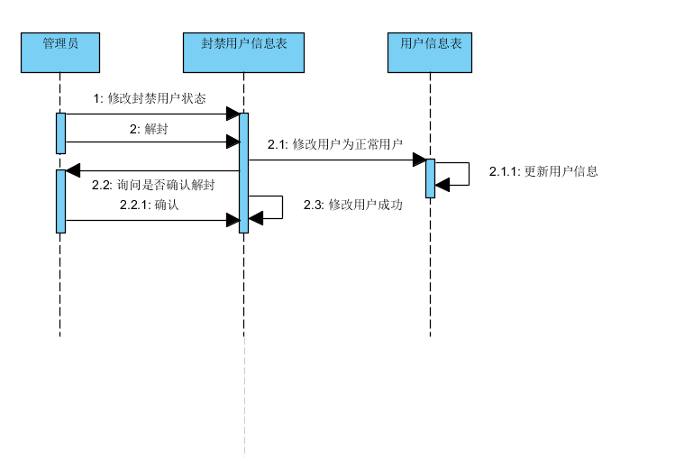

图 3‑106

## 管理员给板块添加版面

|  |  |  |  |
| --- | --- | --- | --- |
| 用例编号 | MGR-10 | 用例名称 | 管理员给板块添加版面 |
| 创建人 | 李洋洋 | 最后修改人 | 李洋洋 |
| 创建日期 | 2023-4-30 | 最后修改日期 | 2023-4-30 |
| 角色 | 用户 | 需求来源 | 用户代表 |
| 主要参与者 | 管理员 | | |
| 描述 | 已登录管理员用户进入首页，想给板块添加版面 | | |
| 前置条件 | 1. 系统正常运行 2. 用户已登录 3. 用户APP正常打开板块页面 | | |
| 触发器 | 用户点击“添加版面” | | |
| 后置条件 | 用户成功添加版面 | | |
| 输入信息 | 无 | | |
| 主干过程 | 已登录管理员用户进入帖子板块，用户点击“添加版面”，即可给板块添加版面 | | |
| 分支过程 | 已登录管理员用户进入帖子板块，用户点击“添加版面”，即可给板块添加版面 | | |
| 异常 | 服务器未响应：输入符合规范的回复内容后点击发表未收到服务器响应 处理：尝试重新发表 | | |
| 假设 | 无异常发生 | | |
| 输入 | 无 | | |
| 输出 | 给板块添加版面成功 | | |
| 包括用例 | 无 | | |
| 优先级 | 高 | | |
| 使用频率 | 高 | | |
| 备注与问题 | 必须在第一次迭代时实现 | | |

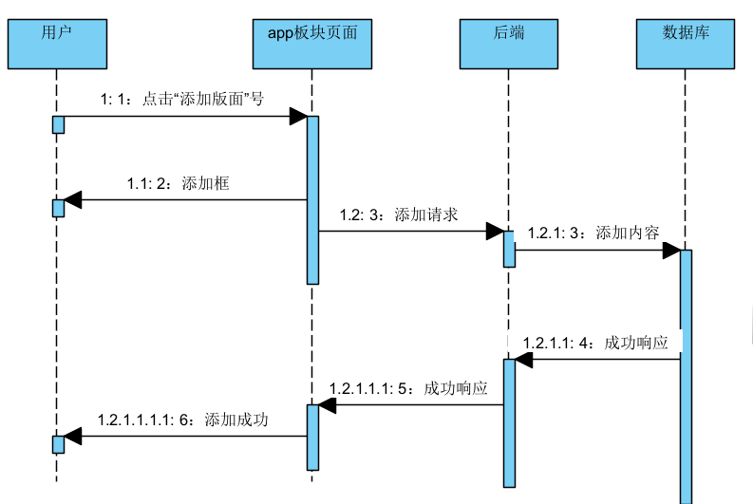

图 3‑107

## 管理员编辑自己的帖子

|  |  |  |  |
| --- | --- | --- | --- |
| 用例编号 | MGR-11 | 用例名称 | 管理员编辑自己的帖子 |
| 创建人 | 李洋洋 | 最后修改人 | 李洋洋 |
| 创建日期 | 2023-4-30 | 最后修改日期 | 2023-4-30 |
| 角色 | 用户 | 需求来源 | 用户代表 |
| 主要参与者 | 管理员 | | |
| 描述 | 已登录管理员用户进入帖子板块，想编辑自己的帖子 | | |
| 前置条件 | 1. 系统正常运行 2. 用户已登录 3. 用户APP正常打开板块页面 4. 用户APP正常打开帖子板块 | | |
| 触发器 | 管理员用户点击“编辑” | | |
| 后置条件 | 用户成功编辑自己的帖子 | | |
| 输入信息 | 无 | | |
| 主干过程 | 已登录管理员用户进入帖子板块，用户点击“编辑”，即可编辑自己的帖子 | | |
| 分支过程 | 已登录管理员用户进入帖子板块，用户点击“编辑”，即可编辑自己的帖子 | | |
| 异常 | 服务器未响应：输入符合规范的回复内容后点击发表未收到服务器响应 处理：尝试重新发表 | | |
| 假设 | 无异常发生 | | |
| 输入 | 无 | | |
| 输出 | 编辑成功 | | |
| 包括用例 | 无 | | |
| 优先级 | 高 | | |
| 使用频率 | 高 | | |
| 备注与问题 | 必须在第一次迭代时实现 | | |



图 3‑108

## 管理员编辑其他用户的帖子

|  |  |  |  |
| --- | --- | --- | --- |
| 用例编号 | MGR-12 | 用例名称 | 管理员编辑其他用户的帖子 |
| 创建人 | 李洋洋 | 最后修改人 | 李洋洋 |
| 创建日期 | 2023-4-30 | 最后修改日期 | 2023-4-30 |
| 角色 | 用户 | 需求来源 | 用户代表 |
| 主要参与者 | 管理员 | | |
| 描述 | 已登录管理员用户进入帖子板块，想编辑其他用户的帖子 | | |
| 前置条件 | 1.系统正常运行  2.用户已登录  3.用户APP正常打开板块页面  4.用户APP正常打开帖子板块 | | |
| 触发器 | 管理员用户点击“编辑其他用户” | | |
| 后置条件 | 管理员用户成功编辑其他用户的帖子 | | |
| 输入信息 | 无 | | |
| 主干过程 | 已登录管理员用户进入帖子板块，用户点击“编辑其他用户”，即可编辑自己的帖子 | | |
| 分支过程 | 已登录管理员用户进入帖子板块，用户点击“编辑其他用户”，即可编辑自己的帖子 | | |
| 异常 | 服务器未响应：输入符合规范的回复内容后点击发表未收到服务器响应 处理：尝试重新发表 | | |
| 假设 | 无异常发生 | | |
| 输入 | 无 | | |
| 输出 | 编辑其他用户成功 | | |
| 包括用例 | 无 | | |
| 优先级 | 高 | | |
| 使用频率 | 高 | | |
| 备注与问题 | 必须在第一次迭代时实现 | | |

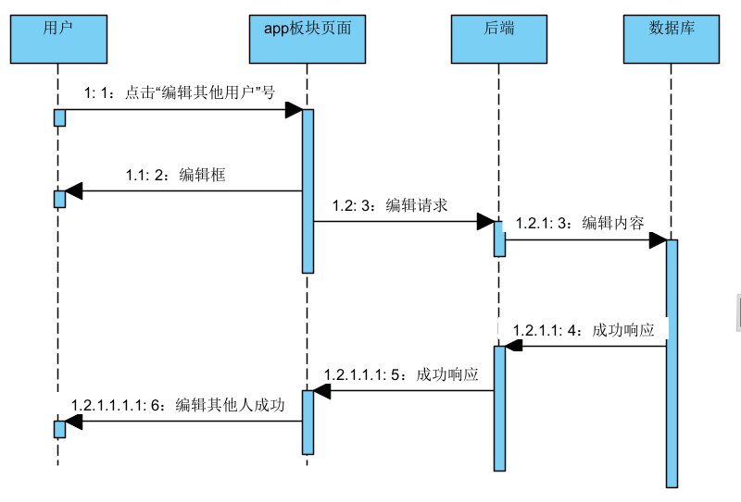

图 3‑109

## 管理员移动帖子的版面

|  |  |  |  |
| --- | --- | --- | --- |
| 用例编号 | MGR-13 | 用例名称 | 管理员移动帖子的版面 |
| 创建人 | 李洋洋 | 最后修改人 | 李洋洋 |
| 创建日期 | 2023-4-30 | 最后修改日期 | 2023-4-30 |
| 角色 | 用户 | 需求来源 | 用户代表 |
| 主要参与者 | 管理员 | | |
| 描述 | 已登录管理员用户进入帖子板块，想移动帖子的版面 | | |
| 前置条件 | 1.系统正常运行  2.用户已登录  3.用户APP正常打开板块页面  4.用户APP正常打开帖子板块 | | |
| 触发器 | 管理员用户点击“移动帖子的版面” | | |
| 后置条件 | 管理员用户成功移动帖子的版面 | | |
| 输入信息 | 无 | | |
| 主干过程 | 已登录管理员用户进入编辑板块，点击“移动帖子的版面”，即可移动帖子的版面 | | |
| 分支过程 | 已登录管理员用户进入编辑板块，点击“移动帖子的版面”，即可移动帖子的版面 | | |
| 异常 | 服务器未响应：输入符合规范的回复内容后点击发表未收到服务器响应 处理：尝试重新发表 | | |
| 假设 | 无异常发生 | | |
| 输入 | 无 | | |
| 输出 | 移动帖子的版面成功 | | |
| 包括用例 | 无 | | |
| 优先级 | 高 | | |
| 使用频率 | 高 | | |
| 备注与问题 | 必须在第一次迭代时实现 | | |
| 包括用例 | 无 | | |
| 优先级 | 高 | | |
| 使用频率 | 高 | | |
| 备注与问题 | 必须在第一次迭代时实现 | | |

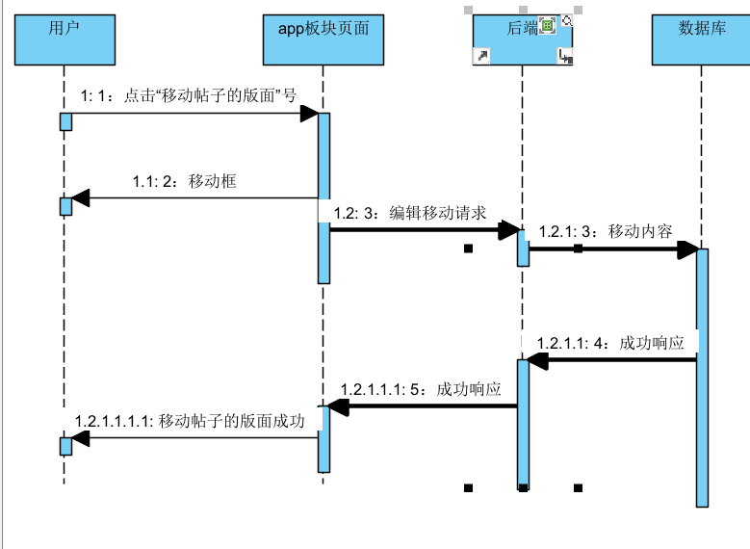

图 3‑110

## 管理员给帖子设置精品

|  |  |  |  |
| --- | --- | --- | --- |
| 用例编号 | MGR-14 | 用例名称 | 管理员给帖子设置精品 |
| 创建人 | 李洋洋 | 最后修改人 | 李洋洋 |
| 创建日期 | 2023-4-30 | 最后修改日期 | 2023-4-30 |
| 角色 | 用户 | 需求来源 | 用户代表 |
| 主要参与者 | 管理员 | | |
| 描述 | 已登录用户进入帖子板块，给帖子设置精品 | | |
| 前置条件 | 1. 系统正常运行 2. 用户已登录 3. 用户APP正常打开板块页面 4. 用户APP正常打开帖子板块 | | |
| 触发器 | 用户点击“设置为精品” | | |
| 后置条件 | 用户成功给帖子设置精品 | | |
| 输入信息 | 无 | | |
| 主干过程 | 已登录用户进入帖子板块，用户点击“设置为精品”，即可员给帖子设置精品 | | |
| 分支过程 | 已登录用户进入帖子板块，用户点击“设置为精品”，即可员给帖子设置精品 | | |
| 异常 | 服务器未响应：输入符合规范的回复内容后点击发表未收到服务器响应 处理：尝试重新发表 | | |
| 假设 | 无异常发生 | | |
| 输入 | 无 | | |
| 输出 | 设置为精品成功 | | |
| 包括用例 | 无 | | |
| 优先级 | 高 | | |
| 使用频率 | 高 | | |
| 备注与问题 | 必须在第一次迭代时实现 | | |

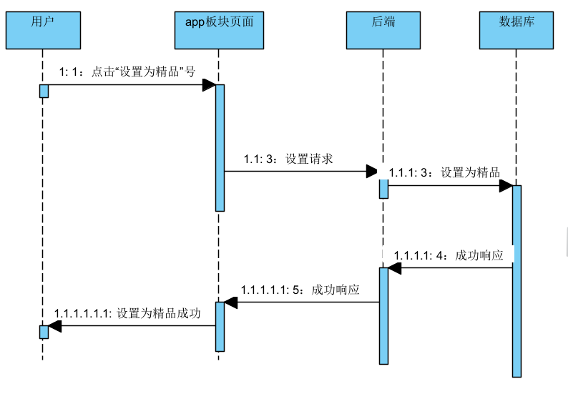

图 3‑111

## 管理员解散群聊

|  |  |  |  |
| --- | --- | --- | --- |
| 用例编号 | MGR-15 | 用例名称 | 管理员解散群聊 |
| 创建人 | 李洋洋 | 最后修改人 | 李洋洋 |
| 创建日期 | 2023-4-30 | 最后修改日期 | 2023-4-30 |
| 角色 | 用户 | 需求来源 | 用户代表 |
| 主要参与者 | 管理员 | | |
| 描述 | 已登录用户进入首页，想解散群聊 | | |
| 前置条件 | 1. 系统正常运行 2. 用户已登录 3. 用户APP正常打开板块页面 4. 用户APP正常打开帖子板块 | | |
| 触发器 | 管理员选择群聊用户点击“解散” | | |
| 后置条件 | 用户成功按时间排序帖子 | | |
| 输入信息 | 无 | | |
| 主干过程 | 已登录用户进入首页，选择群聊，用户点击“解散”，即可解散群聊 | | |
| 分支过程 | 已已登录用户进入首页，选择群聊，用户点击“解散”，即可解散群聊 | | |
| 异常 | 服务器未响应：输入符合规范的回复内容后点击发表未收到服务器响应 处理：尝试重新发表 | | |
| 假设 | 无异常发生 | | |
| 输入 | 无 | | |
| 输出 | 解散成功 | | |
| 包括用例 | 无 | | |
| 优先级 | 高 | | |
| 使用频率 | 高 | | |
| 备注与问题 | 必须在第一次迭代时实现 | | |

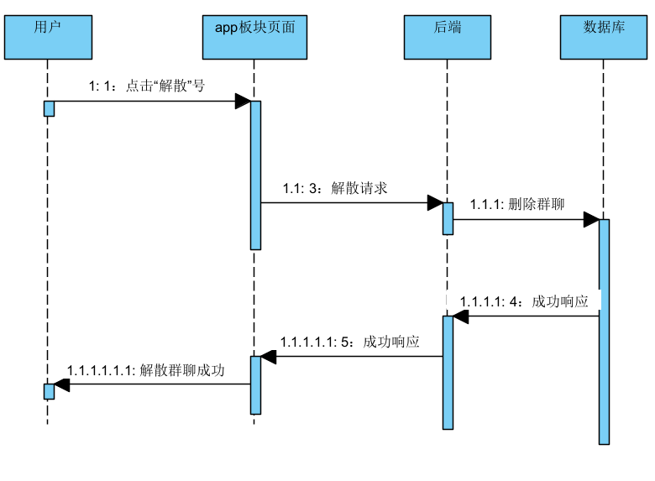

图 3‑112

游客注册

|  |  |  |  |
| --- | --- | --- | --- |
| 用例编号 | TUR-01 | 用例名称 | 游客注册 |
| 创建人 | 吴涛 | 最后修改人 | 吴涛 |
| 创建日期 | 2023.4.21 | 最后修改日期 | 2023.4.23 |
| 角色 | 游客 | 需求来源 | 产品经理 |
| 主要参与者 | 游客 | | |
| 描述 | 游客进行用户注册，成为系统注册用户 | | |
| 前置条件 | 游客访问注册页面 | | |
| 触发器 | 游客需要进行用户注册 | | |
| 后置条件 | 用户注册成功 | | |
| 输入信息 | 用户注册信息（用户名、密码、电子邮件地址等） | | |
| 主要过程 | 1. 游客打开系统注册页面。 2. 输入注册信息（包括用户名、密码、电子邮件地址等）。 3. 系统检查注册信息是否符合要求。 4. 系统发送确认邮件到用户提供的电子邮件地址。 5. 用户在确认邮件中点击确认链接。 6. 系统提示用户注册成功。 | | |
| 分支过程 | 无 | | |
| 异常 | 1. 用户名或电子邮件地址已被使用。 2. 邮件发送失败。 3. 系统错误导致注册失败。 | | |
| 假设 | 游客访问系统注册页面并提供有效的注册信息。 | | |
| 输入 | 用户注册信息（用户名、密码、电子邮件地址等） | | |
| 输出 | 注册成功提示 | | |
| 包括用例 | 无 | | |
| 优先级 | 高 | | |
| 使用频率 | 高 | | |
| 备注 | 无 | | |

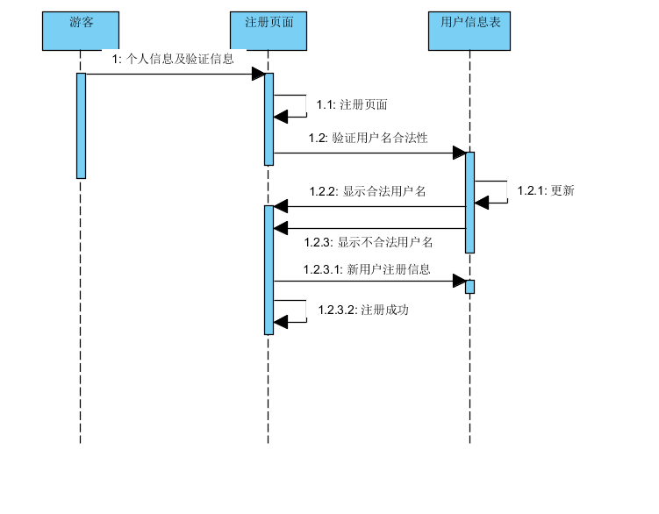

图 3‑113

游客浏览帖子

|  |  |  |  |
| --- | --- | --- | --- |
| 用例编号 | TUR-02 | 用例名称 | 游客浏览帖子 |
| 创建人 | 吴涛 | 最后修改人 | 吴涛 |
| 创建日期 | 2023.4.21 | 最后修改日期 | 2023.4.23 |
| 角色 | 游客 | 需求来源 | 产品经理 |
| 主要参与者 | 游客 | | |
| 描述 | 游客浏览系统中的帖子内容 | | |
| 前置条件 | 游客已经进入系统中的帖子列表页面。 | | |
| 触发器 | 游客需要查看帖子内容 | | |
| 后置条件 | 无 | | |
| 输入信息 | 目标帖子编号 | | |
| 主要过程 | 1. 游客进入系统中的帖子列表页面。 2. 点击目标帖子。 3. 系统显示帖子的详细内容。 | | |
| 分支过程 | 无 | | |
| 异常 | 无 | | |
| 假设 | 游客访问系统中的帖子列表页面。 | | |
| 输入 | 目标帖子编号 | | |
| 输出 | 帖子的详细内容 | | |
| 包括用例 | 无 | | |
| 优先级 | 中 | | |
| 使用频率 | 中 | | |
| 备注 | 无 | | |

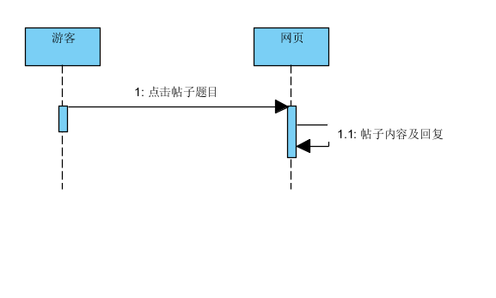

图 3‑114

游客浏览资源

|  |  |  |  |
| --- | --- | --- | --- |
| 用例编号 | TUR-03 | 用例名称 | 游客浏览资源 |
| 创建人 | 吴涛 | 最后修改人 | 吴涛 |
| 创建日期 | 2023.4.21 | 最后修改日期 | 2023.4.23 |
| 角色 | 游客 | 需求来源 | 产品经理 |
| 主要参与者 | 游客 | | |
| 描述 | 游客浏览资源 | | |
| 前置条件 | 游客已经进入系统中的资源列表页面 | | |
| 触发器 | 游客需要查看资源内容 | | |
| 后置条件 | 无 | | |
| 输入信息 | 目标资源编号 | | |
| 主要过程 | 1. 游客进入系统中的资源列表页面。 2. 点击目标资源。 3. 系统显示资源的详细内容。 | | |
| 分支过程 | 无 | | |
| 异常 | 无 | | |
| 假设 | 游客访问系统中的资源列表页面。 | | |
| 输入 | 目标资源编号 | | |
| 输出 | 资源的详细内容 | | |
| 包括用例 | 无 | | |
| 优先级 | 低 | | |
| 使用频率 | 低 | | |
| 备注 | 无 | | |

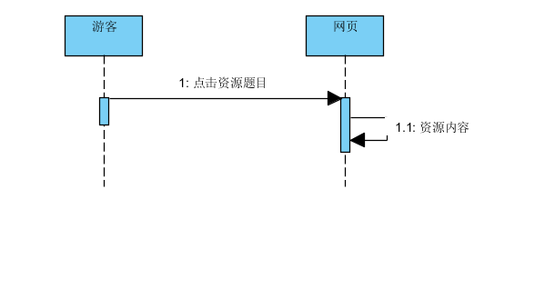

图 3‑115